<!--
<Section>
<Description>
<Metadata name=”Title”> ბიზნესგარემო საქართველოში (კვლევის შედეგები)
</Metadata>
</Description>
-->
<!--
</Section>
-->
<!--
<Section>
<Description>
<Metadata name=”Title”>წინასიტყვაობა
</Metadata>
</Description>
-->

წინამდებარე პუბლიკაცია წარმოადგენს სხვადასხვა ტიპის კვლევების გაერთიანებულ ანალიზს, რომელიც ასახავს საქართველოში არსებული ბიზნესგარემოს პრობლემებსა და გამოწვევებს. იგი შემუშავებულია საქართველოს ახალგაზრდა ეკონომისტთა ასოციაციის მიერ პროექტის ფარგლებში - „ბიზნესგარემოს გაუმჯობესება საქართველოში“. პროექტი ხორციელდება მეწარმეობის მხარდაჭერის საერთაშორისო ცენტრის დაფინანსებით.

ქვეყანაში არსებული ბიზნესგარემო განაპირობებს ეკონომიკის ზრდისა და კერძო სექტორის განვითარების ტემპებს. საქართველოს ეკონომიკური გარემო ყოველწლიურად ფასდება სხვადასხვა საერთაშორისო და ადგილობრივი ორგანიზაციების მიერ. საერთაშორისო ორგანიზაციების შეფასებები ძირითადად ეფუძნება ანგარიშებს, ახალ კანონებსა და საკანონმდებლო ცვლილებების ანალიზს. ამ შეფასებების უკან არ დგას უშუალოდ მეწარმეების მოსაზრებები და კონკრეტული პრობლემები. ქვეყნის ეკონომიკური მდგომარეობისა და ბიზნესგარემოს შესახებ მნიშვნელოვან ინფორმაციას თავად ქართველი ბიზნესმენები ფლობენ. ეკონომიკურად აქტიური ეს ადამიანები ყველაზე კარგად იცნობენ და აფასებენ არსებულ ბიზნესგარემოს.

საქართველოს ახალგაზრდა ეკონომისტთა ასოციაციამ ჩაატარა სხვადასხვა ტიპის კვლევები საქართველოში არსებული ბიზნესგარემოს შეფასების, ასევე აქტუალური და პრობლემური საკითხების გამოვლენის მიზნით.

პუბლიკაცია შემუშავებულია პროექტის ფარგლებში განხორციელებული კვლევების საფუძველზე: სამი ფოკუს-ჯგუფი მცირე, საშუალო და მსხვილი ბიზნესის მონაწილეობით; ჩაღრმავებული ინტერვიუები ექსპერტებთან; ბიზნესმარეგულირებელი კანონმდებლობის ანალიზი და რაოდენობრივი კვლევა, რომლის ფარგლებშიც გამოიკითხა 1000 მეწარმე საქართველოს მასშტაბით.
<!--
</Section>
-->
<!--
<Section>
<Description>
<Metadata name=”Title”> პროექტის შესახებ
</Metadata>
</Description>
-->
ძირითადი ინფორმაცია

პროექტის დასახელება: „ბიზნესგარემოს გაუმჯობესება საქართველოში“

პროექტის განხორციელების პერიოდი: 1 სექტემბერი 2007 – 31 აგვისტო 2008

პროექტის განხორცილების ადგილი: საქართველო

პროექტის მიზანი: საქართველოს ბიზნესგარემოს განვითარების ხელშეწყობა კერძო სექტორის საჭიროებებისა და პრობლემების გამოვლენისა და ადვოკატირების გზით.

პროექტით გათვალისწინებული საქმიანობები:

I ეტაპი – ბიზნეს სექტორის 10 ყველაზე მნიშვნელოვანი პრობლემის გამოვლენა და გარემოს დიაგნოსტიკა:

1. ფოკუს-ჯგუფების ჩატარება;
2. 1000 საწარმოს რაოდენობრივი კვლევა;
3. 15 ჩაღრმავებული ინტერვიუ სხვადასხვა ექსპერტთან;
4. სამაგიდო კვლევა ბიზნესრეგულირების შესახებ;
5. კვლევის შედეგების გამოქვეყნება და პრეზენტირება.

II ეტაპი – პრობლემების ადვოკატირება და რეკომენდაციების შემუშავება:

1. რადიო გადაცემები;
2. ჟურნალი „Georgian Business Today“;
3. სამუშაო შეხვედრები მეწარმეებთან, ჟურნალისტებსა და პარლამენტის წევრებთან;
4. მეწარმის სამაგიდო წიგნის მომზადება და გამოქვეყნება;
5. შემაჯამებელი კონფერენციის მოწყობა.

პროექტის ბენეფიციარები: მეწარმეები; ოფიციალური პირები, რომლებიც მონაწილეობენ ბიზნესგარემოს ფორმირებასთან დაკავშირებული გადაწყვეტილებების მიღების პროცესში და ჟურნალისტები.

ბიზნესის განვითარება, თავისუფალი კონკურენციის ფორმირება დამოკიდებულია გარემოზე და უშუალოდ ბიზნესმენის მეწარმეობრივ უნარ-ჩვევებზე. ამასთან, მნიშვნელოვანია ქვეყანაში არსებული ფულადი და ადამიანური რესურსების და მათზე კერძო სექტორის ხელმისაწვდომობის ხარისხი. საკანონმდებლო რეგულირება შესაძლოა იყოს ლიბერალური, მაგრამ ვერ ან რთულად ხერხდებოდეს მისი ადმინისტრირება. უმუშევრობის მაღალი მაჩვენებლის ფონზე შესაძლოა იყოს საკმაოდ დაბალი მიწოდება კონკრეტული სპეციალიზაციის სამუშაო ძალის თვალსაზრისით. ბევრს საუბრობენ თვითონ სამეწარმეო უნარების განვითარების არცთუ მაღალ დონეზე. მაგალითად, საქართველოში კვლავაც ნაკლებად ხდება მომხმარებელზე ორიენტაცია ან/და მეწარმეები არ ფლობენ შესაბამის უნარებს, როგორ მოახდინონ სწორი კომუნიკაცია მიზნობრივ ბაზრებთან და შესაბამისად იყვნენ მაღალკონკურენტუნარიანები.

ქვეყანაში არსებული ბიზნესგარემო განაპირობებს ეკონომიკის ზრდისა და კერძო სექტორის განვითარების ტემპებს. საქართველოში არსებული ეკონომიკური გარემო ყოველწლიურად ფასდება სხვადასხვა საერთაშორისო და ადგილობრივი ორგანიზაციების მიერ. საერთაშორისო ორგანიზაციების შეფასებები ძირითადად სხვადასხვა ანაგრიშებსა და მიღებულ ახალ კანონებსა თუ საკანონმდებლო ცვლილებების ანალიზს ეფუძნება. შეფასებების უკან არ დგას უშუალოდ მეწარმეების მოსაზრებები და კონკრეტული პრობლემები. ქვეყნის ეკონომიკური მდგომარეობისა და ბიზნესგარემოს შესახებ მნიშვნელოვან ინფორმაციას თავად ქართველი ბიზნესმენები ფლობენ. ეკონომიკურად აქტიური ეს ადამიანები უფრო კარგად იცნობენ და აფასებენ არსებული გარემოს სხვადასხვა მხარეს.

სწორედ ზემოთაღნიშნული გარემოებების გამო საქართველოს ახალგაზრდა ეკონომისტთა ასოციაციამ დაიწყო პროექტის - „ბიზნესგარემოს გაუმჯობესება საქართველოში“ განხორციელება, რომლის პირველ ეტაპზეც მოხდა ბიზნესგარემოს 10 ყველაზე აქტუალური პრობლემის გამოვლენა. ანალიზის პროცესი ემყარებოდა უშუალოდ კერძო სექტორის პოზიციებსა და მოსაზრებებს. რეკომენდაციების შემუშავებისათვის კი ჩატარდა ექპერტთა გამოკითხვა და ბიზნესის მარეგულირებელი კანონმდებლობის ანალიზი. პროექტის მეორე ფაზა ითვალისწინებს გამოვლენილი პრობლემებისა და საჭიროებების ადვოკატირებას, რათა გაიზარდოს ქართველი მეწარმეების ბიზნესშესაძლებლობები.

პროექტის პირველ ეტაპზე ჩატარდა 3 ფოკუს-ჯგუფი, რომლებშიც მონაწილეობა მიიღეს მცირე, საშუალო და მსხვილი ბიზნესის წარმომადგენლებმა. შეხვედრებმა გამოავლინეს ბიზნესის აქტუალური პრობლემები, მათ შორის: ბიზნესსაკანონმდებლო ბაზის დახვეწა, ადამიანური რესურსების ხელმისაწვდომობა, ადმინისტრაციული ბარიერები და სხვ.

კვლევის შემდგომ ეტაპს წარმოადგენდა საქართველოს მასშტაბით 1000 ბიზნესერთეულის რაოდენობრივი კვლევა. ჩატარდა პირისპირ ინტერვიუები სხვადასხვა სფეროს ბიზნესის წარმომადგენლებთან. რაოდენობრივი კვლევის პარალელურად, მიმდინარეობდა ჩაღრმავებული ინტერვიუები ექსპერტებთან, რომლებიც მუშაობენ ბიზნესგარემოს გაუმჯობესებაზე. განხორციელდა ექსპერტების მოსაზრებების შეჯამება და სარეკომენდაციო პაკეტის შემუშავება.

მომზადდა ბიზნესმარეგულირებელი კანონმდებლობის სამაგიდო კვლევა. კვლევაში აქცენტები გაკეთდა ისეთ საკანონმდებლო მიმართულებებზე, რომელთა პრიორიტეტულობაც წარმოჩინდა ჩატარებული რაოდენობრივი და თვისობრივი კვლევების დროს.

პროექტის ფარგლებში ტარდება რადიოგადაცემები, რომლის საშუალებითაც ხდება გამოვლენილი პრიორიტეტული საკითხების პოპულარიზაცია და ადვოკატირება. ამასთან, დაიწყო პერიოდული ჟურნალის „Georgian Business Today“ გამოცემა და გავრცელება. ჟურნალის მიზანია გახდეს საქართველოში ბიზნესის სექტორში მიმდინარე აქტუალური პროცესების, კერძო სექტორის საჭიროებების, ასევე ქვეყანაში ბიზნესის კეთების სპეციფიკის გაშუქების ავტორიტარული გამოცემა. მიზნობრივ აუდიტორიას წარმოადგენს საშუალო და მსხვილი ბიზნესით დაკავებული მეწარმეები და კომპანიის მენეჯერები, ასევე სახელმწიფო სტრუქტურებისა და საერთაშორისო ორგანიზაციების წარმომადგენლები, რომლებიც დაინტერესებულნი არიან კერძო სექტორში მიმდინარე მოვლენებით და საქართველოში ბიზნესის კეთების სპეციფიკით.

ჟურნალში განხილულია ბიზნესის აქტუალური თემები, მოცემულია ბიზნეს სიახლეები, წარმოდგენილია წამყვანი ბიზნესმენების მოსაზრებები და წარმატებული ბიზნესისტორიები.

ჟურნალი ვრცელდება: საერთაშორისო ორგანიზაციებში და ბიზნესის, სამთავრობო და არასამთავრობო სექტორის წარმომადგენლებს შორის. მის ძირითად აუდიტორიას წარმოადგენს: პარლამენტის, სამინისტროების, ბანკების, მსხვილი კომპანიების, ბიზნესასოციაციებისა და საერთაშორისო ორგანიზაციების წარმომადგენლები.

პროექტის ფარგლებში ადვოკატირების მიზნით გაიმართება სამუშაო შეხვედრა საქართველოს პარლამენტის წარმომადგენლებსა და მეწარმეებს შორის. შეხვედრაზე განხილული იქნება კერძო სექტორის საჭიროებები და პრობლემები, აგრეთვე მოხდება მათი გადაჭრის გზების იდენტიფიცირება. ამასთან, მოეწყობა სამუშაო შეხვედრა ბიზნესისა და მედიის წარმომადგენლების მონაწილეობით. შეხვედრის მიზანს წარმოადგენს კერძო სექტორისა და მედიის მეტად ეფექტიანი თანამშრომლობის მიმართულებების გამოვლენა და დიალოგის ფასილიტაცია.

შეხვედრების პარალელურად მომზადდება ბიზნესის სამაგიდო წიგნი, რომელიც თავს მოუყრის მეწარმეთათვის სასარგებლო ინფორმაციას, ინსტრუქციებსა და რეკომენდაციებს, რომლებიც მათ ყოველდღიური ბიზნესოპერირებისას დაეხმარებათ.

პროექტის დასრულებისას გაიმართება კონფერენცია, სადაც მონაწილეობას მიიღებს ყველა სექტორის წარმომადგენელი. განხილული იქნება პროექტის შედეგები და ბიზნესგარემოს გაუმჯობესებისა და განვითარების სამომავლო პერსპექტივები.
<!--
</Section>
-->
<!--
<Section>
<Description>
<Metadata name=”Title”> ჩატარებული კვლევების აღწერა და მეთოდოლოგია
</Metadata>
</Description>
-->
პროექტის „ბიზნესგარემოს გაუმჯობესება საქართველოში“ ფარგლებში ჩატარდა სხვადასხვა ტიპის კვლევები: ფოკუს-ჯგუფები მცირე, საშუალო და მსხვილი ბიზნესის წარმომადგენლებთან; კერძო სექტორის რაოდენობრივი კვლევა; სამაგიდო კვლევა ბიზნესის საკანონმდებლო რეგულირების შესახებ; ჩაღრმავებული ინტერვიუები ექსპერტებთან, სხვადასხვა სახელმწიფო და საერთაშორისო ორგანიზაციის წარმომადგენლებთან, რომლებიც მუშაობენ ბიზნესგარემოს საჭიროებებსა და გაუმჯობესებაზე.

ჩატარდა 3 ფოკუს-ჯგუფი სხვადასხვა მიზნობრივ აუდიტორიასთან: (1) მცირე და მიკრო ზომის კომპანიები; (2) საშუალო საწარმოები და (3) მსხვილი ბიზნესი. ფოკუს-ჯგუფებზე განხილული იქნა ბიზნესისთვის აქტუალური საკითხები და პრობლემები. ფოკუს-ჯგუფების ძირითად მიზანს წარმოადგენდა რაოდენობრივი კვლევის ანკეტის შემუშავებისთვის პრიორიტეტული საკითხებისა და მიმართულებების გამოვლენა. ჯგუფური დისკუსიის ძირითადი საკითხები იყო: ბიზნესგარემოსთან დაკავშირებული პრობლემების სრულყოფილი ჩამონათვლის გენერირება პრიორიტეტულობის მიხედვით; პრობლემების გამომწვევი მიზეზებისა და მათი ვარიაციების დადგენა; კერძო სექტორის თვალით დანახული რეკომენდაციების გენერირება პრიორიტეტული პრობლემების მიხედვით და სხვ. ფოკუს-ჯგუფებში მონაწილე მეწარმეთა ვინაობა კონფიდენციალურია. ამდენად, მათი ციტირება ანაგრიშში მოხდება პირის ან/და საწარმოს მითითების გარეშე.

კერძო სექტორის რაოდენობრივი კვლევის ფარგლებში შესწავლილ იქნა 1000º საწარმოს მენეჯერის მოსაზრება გამოვლენილი მიმართულებების შესახებ. კვლევის მიზანს წარმოადგენდა საქართველოს ბიზნესგარემოს შეფასება, მასში არსებული სირთულეებისა და პრობლემების გამოვლენა. შერჩევა შემუშავდა საქართველოში რეგიონების მიხედვით დარეგისტრირებულ მეწარმეთა რაოდენობისა და მათი საქმიანობის სფეროების პროპორციების გათვალისწინებით (ცხრილი 1).

ფოკუს-ჯგუფის შედეგებზე დაყრდნობით შემუშავებული კითხვარი შედგება 49 კითხვისაგან და მოიცავს შემდეგ ბლოკებს: ზოგადი, საკანონმდებლო რეგულირება, ბიზნესის ოპერირება და შესაძლებლობები. პირისპირ ინტერვიუს მეთოდით აღნიშნული ანკეტით გამოიკითხა 1000 მეწარმე.

ჩატარდა 15 ჩაღრმავებული ინტერვიუ, რომელთა საშუალო ხანგრძლივობა 40 წუთს შეადგენდა. ჩაღრმავებული ინტერვიუს მიზანს წარმოადგენდა: ბიზნესგარემოს ზოგადი შეფასება, ბიზნესის განვითარებისთვის რეკომენდაციების მიღება, განვითარების პერსპექტივებისა და მიმართულებების გამოვლენა. ჩაღრმავებული ინტერვიუს რესპოდენტებს წარმოადგენდნენ: ექსპერტები ეკონომიკურ საკითხებში და სხვადასხვა სახელმწიფო და საერთაშორისო ორგანიზაციების წარმომადგენლები, რომლებიც მუშაობენ ბიზნესგარემოს საჭიროებებსა და გაუმჯობესებაზე.

ბიზნესგარემოს კვლევის ბოლო ეტაპი იყო მარეგულირებელი კანონმდებლობის მიმოხილვა და შეფასება. აღნიშნულ სამაგიდო კვლევაში განხილულია ბიზნესისთვის აქტუალური პროცესების მარეგულირებელი კანონმდებლობა. მიმართულებების შერჩევისას გათვალისწინებულ იქნა რაოდენობრივი კვლევისა და ფოკუს-ჯგუფების შედეგად გამოვლენილი პრიორიტეტული საკითხები. კანონების მიმოხილვისას ყურადღება გამახვილებულია ბიზნესმენების მიერ ხშირად დასმულ კითხვებსა და თითოეულ საკითხთან მიმართებაში პროცესის განხორციელების თანმიმდევრობაზე.

ცხრილი 1
გამოკითხულთა გეოგრაფიული გადანაწილება

ლოკაცია | რაოდენობა
თბილისი | 517
აჭარა | 64
გურია | 19
იმერეთი | 122
კახეთი | 62
მცხეთა-მთიანეთი | 21
სამეგრელო-ზემო სვანეთი | 72
სამცხე-ჯავახეთი | 43
ქვემო ქართლი | 25
შიდა ქართლი | 55
სულ | 1000

<!--
</Section>
-->
<!--
<Section>
<Description>
<Metadata name=”Title”> ფოკუს-ჯგუფის შედეგების მიმოხილვა
</Metadata>
</Description>
-->
2007 წლის ოქტომბერში ჩატარდა 3 ფოკუს-ჯგუფი: (1) მცირე და მიკრო ზომის კომპანიები; (2) საშუალო საწარმოები; (3) მსხვილი ბიზნესი. ფოკუს-ჯგუფების ერთ-ერთ მიზანს წარმოადგენდა რაოდენობრივი კვლევის ანკეტის შემუშავებისათვის პრიორიტეტული საკითხებისა და მიმართულებების გამოვლენა. დისკუსიის ძირითადი მიმართულებები შემდეგნაირი იყო: ბიზნესგარემოსთან დაკავშირებული პრობლემების სრულყოფილი ჩამონათვლის გენერირება პრიორიტეტულობის მიხედვით; პრობლემების გამომწვევი მიზეზებისა და მათი ვარიაციების დადგენა; კერძო სექტორის თვალით დანახული რეკომენდაციების გენერირება პრიორიტეტული პრობლემების მიხედვით.

ზოგადად, სხვადასხვა ზომის ბიზნესის წარმომადგენლებმა საერთო ტიპის პრობლემები დაასახელეს, თუმც, იყო გარკვეული განსხვავებებიც. მაგალითად, საშუალო და მსხვილი ბიზნესის წარმომადგენლებისათვის მეტად აქტუალურია საბაჟო პროცედურები და დამატებული ღირებულების გადასახადი, მცირე მეწარმეებისათვის კი პრობლემატურია არსებული საგადასახადო სანქციებისა და ჯარიმების მოცულობა.

ფოკუს-ჯგუფში მონაწილე მეწარმეებმა ერთსულოვნად აღნიშნეს, რომ ბიზნესმარეგულირებელი კანონმდებლობა რთული და ორაზროვანია. ერთ-ერთმა მონაწილემ განაცხადა: „ახალ კოდექსს მხოლოდ ახლებური ინტერპრეტაცია აქვს და ჩემთვის არანაირად არ არის გამარტივებული წინა კოდექსთან შედარებით“.

შრომის ბაზარზე საუბრისას მეწარმეები აღნიშნავენ, რომ მათთვის ძნელია სასურველი პროფესიონალის მოძიება ან ასეთი კადრის დაქირავება ძალიან ძვირია. ფოკუს-ჯგუფის მონაწილეებმა სურვილი გამოთქვეს, რომ არსებობდეს ერთიანი ბაზა, სადაც შეძლებდნენ კანდიდატის შესახებ ინფორმაციის მოძიებას.

ჯგუფური დისკუსიების პროცესში მოხდა პრობლემატური და აქტუალური საკითხების გამოვლენა და პრიორიტეტულობის მიხედვით შეფასება. სამივე ფოკუს-ჯგუფის შედეგები შეიძლება დავყოთ შემდეგ ჯგუფებად: კანონმდებლობა, შრომის ბაზარი, ფინანსური სახსრები, მას-მედიის როლი და სხვ.
<!--
<Section>
<Description>
<Metadata name=”Title”> კანონმდებლობა
</Metadata>
</Description>
-->
ბიზნესკანონმდებლობა, კონკრეტულად კი საგადასახადო კოდექსი, დასახელდა ერთ-ერთ ძირითად პრობლემად. „კანონი უნდა დაიცვას ყველამ და ჩვენ შევეგუებით ყველა კანონს“ აცხადებს ერთ-ერთი მცირე მეწარმე. მისი განმარტებით, იმ შემთხევაში, თუ სახელმწიფო ორგანოები იმოქმედებენ კანონის ფარგლებში და დაიცავენ ყველა პროცედურასა და ნორმას, თითქმის აღარ იარსებებს პრობლემები სახელმწიფოსთან და კანონებთან მიმართებაში. ამასთან, მონაწილის აზრით, ყველაზე პრობლემატური საგადასახადო კოდექსთან მიმართებაში არის ის, რომ იგი ხშირად იცვლება წლის განმავლობაში და ცვილებების შინაარსის შესახებ მეწარმეთა მხოლოდ ერთი მესამედია ინფორმირებული. „მეწარმეს არ სცალია ყველა ცვლილების წასაკითხად და გასაგებად და არც ერთი მეწარმე არ არსებობს, რომელიც ყველაფერს კანონის სრული დაცვით ახროციელებს – ეს უბრალოდ შეუძლებელია!“ - აცხადებს იგი.

მეწარმეების აზრით, საგადასახადო პროცესთან დაკავშირებით კიდევ ერთი სერიოზული პრობლემა არის კოდექსის პრეცედენტულობა, რაც კიდევ უფრო ზრდის გაურკვევლობას.

„დღგ-სთან მიმართებაში არსებობს გაუგებრობები“, აცხადებს ერთ-ერთი საშუალო ზომის კომპანიის ფინანსური მენეჯერი. მას თვეში რამდენჯერმე უწევს საგადასახადო ორგანოში მისვლა, რათა თავი დაიზღვიოს ახალი ცვლილებების უარყოფითი გავლენისაგან. მისი აზრით, არსებობს მრავალი ორაზროვანი მუხლი საგადასახადო კოდექსში, რომლებიც საგადასახადო ინსპექტორებმა შესაძლოა მეწარმის საზიანოდ გამოიყენონ.

ასევე ყურადღება გამახვილდა დღგ-ის დაბრუნების გამარტივების აუცილებლობაზე. დღგ-ის დაბრუნების პროცედურები, მეწარმეების თქმით, კანონში ორაზროვნად არის ჩაწერილი, რაც მათ სერიოზულ პრობლემებს უქმნის. ასევე რეალურად დგას დღგ-ის გადახდის საკითხი. ამასთან, ძალიან ბევრ მეწარმეს არ ესმის რატომ იძლევა სახელმწიფო ნებაყოფლობით დღგ-ის გადამხდელად დარეგისტრირების შესაძლებლობას. ისინი გამოთქვამენ სურვილს, რომ სახელმწიფომ უზრუნველყოს მეწარმეების შესაბამისი განმარტებებით ინფორმირებულობა.

„გადასახადები კი მცირეა, მაგრამ ჯარიმების ოდენობაა ძალიან მაღალი“ - განაცხადა მიკრო ბიზნესის მფლობელმა. თუმცა, სხვა აზრიც დაფიქსირდა მცირე მეწარმეების დისკუსიის დროს, კერძოდ კი ერთ-ერთმა მონაწილემ განაცხადა: „ჯარიმები კიდევ უფრო მეტად უნდა გაიზარდოს, მაგრამ მეწარმეს მეტი შესაძლებლობა უნდა მიეცეს, რათა გაიგოს კანონები და ცვლილებები, რომელიც თითქმის ყოველთვიურად ახალ-ახალია“.

მსხვილი მეწარმეებისთვის ჯარიმების მოცულობა პრობლემატური არ არის, მაგრამ ისინი მიიჩნევენ, რომ საგადასახადო ორგანო ახდენს ზედმეტ კონტროლსა და ზეწოლას, როცა კითხვარების სახით მოითხოვს მეწარმეებისაგან ინფორმაციის მიწოდებას. „ჩემთვის, როგორც ჩვეულებრივი მეწარმისათვის, ფსიქოლოგიური მომენტია, როცა საგადასახადო ორგანო აგზავნის რაღაც კითხვარებს და მე ვალდებული ვარ შევუვსო, მით უმეტეს, რომ ეს ვალდებულება, მე როგორც ვიცი, არც ერთი კანონით არ მაკისრია“ - განაცხადა ერთ-ერთმა მონაწილემ. საგადასახადო სისტემა არ არის სრულყოფილი და კონტროლს ყველა სფეროზე ვერ ახორციელებს. ამის მაგალითად ფოკუს-ჯგუფზე დასახელდა საცალო ვაჭრობა, რომელსაც საგადასახადო ორგანო ვერ აკონტროლებს და აღნიშნულს სადისტრიბუციო კომპანიას ავალებს.

ხარჯების აღრიცხვის საკითხი პრობლემატურია როგორც მცირე, ასევე მსხვილი კომპანიებისათვისაც. ხშირად მსხვილ ბიზნესს უწევს ისეთ ადგილებში პროდუქტის/ინსტრუმენტის შეძენა, სადაც ფაქტურის მიღება პრობლემას წარმოადგენს. შესაბამისად მათ უწევთ სხვადასხვა მეთოდისა და ხერხის გამოგონება, რათა დახარჯული თანხები როგორმე გაატარონ ხარჯებში.

საბაჟო სისტემაზე საუბრისას ერთ-ერთმა მეწარმემ აღნიშნა, რომ გადამუშავების რეჟიმში შემოტანილი პროდუქტის განბაჟებისთვის დადგენილი სამთვიანი ვადა არასაკმარისი და არაეფექტურია. სახელმწიფო ასეთ მიდგომას კონტროლის მიზნით ირჩევს, თუმცა, მეწარმეების თქმით, ესეთი სისტემა მოუქნელია და წინაღობებს უქმნის ბიზნესს.

საბაჟო ორგანოსთან ურთიერთობისას ასევე, გაურკვევლობას წარმოშობს დასავლეთისა და აღმოსავლეთის საბაჟოების არსებობა. მონაწილეები აღნიშნავენ, რომ ამის გამო ძალიან ხშირად პრობლემებს აწყდებიან, ეს კი ისევ და ისევ დაკავშირებულია ინფორმაციის არარსებობასა და გაურკვევლობებთან. მეწარმეების თქმით, ხშირად თავად შემოსავლების სამსახურის წარმომადგენლებმაც კი არ იციან, სად უნდა მოხდეს გადახდა.
<!--
</Section>
-->
<!--
<Section>
<Description>
<Metadata name=”Title”> შრომის ბაზარი
</Metadata>
</Description>
-->
ფოკუს-ჯგუფის მონაწილეებმა შრომის ბაზარსა და ადამიანის დაქირავებაზე საუბრისას აღნიშნეს, რომ მათთვის პრობლემაა სასურველი კადრის დაქირავებისთვის შესაფერისი კანდიდატურის მოძიება და მისი კვალიფიკაციის შესახებ სარწმუნო ინფორმაციის მიღება. „ყველას თავი ბუღალტერი ჰგონია, ელემენტარულად უმაღლესი ეკონომიკური განათლება ხომ მაინც უნდა ჰქონდეს?“ - აღნიშნა ერთ-ერთმა მონაწილემ. პროფესიონალი კადრების სიმცირეს განსაკუთრებით ისეთი ბიზნესები განიცდიან, სადაც ტექნიკური მუშახელია საჭირო. მაგალითად, პრობლემატურია ისეთი ხელობების მქონე სპეციალისტების მოძიება, როგორებიცაა: შემდუღებელი, ელექტრიკოსი, მლესავი, მიმტანი, სასტუმროს ადმინისტრატორი და სხვ. თუმცა, ყველა მონაწილეს განსაკუთრებული მოთხოვნა აქვს კვალიფიციურ ბუღალტერზე.

მეწარმეთა აზრით, აღნიშნული პრობლემა გამოწვეულია იმით, რომ პროფესიული სასწავლებლები ორიენტირს არ იღებენ ბაზარზე არსებულ მოთხოვნაზე. დაქირავებულების გადამზადებასა და კვალიფიკაციის ამაღლების საკითხზე საუბრისას ერთ-ერთმა მეწარმემ მზადყოფნა გამოთქვა, მოახდინოს კადრების გადამზადება უცხოელი სპეციალისტების მეშვეობით, თუმცა, მას ურჩევნია დაიქირავოს უკვე გამოცდილი და კვალიფიციური თანამშრომელი.

ასევე გამოითქვა რეკომენდაცია, რომ შეიქმნას პროფესიონალი კადრების ერთიანი ბაზა, რომლითაც მეწარმეები შემდგომში იხელმძღვანელებენ კადრების შერჩევისას. არსებული გამოცდილებით, მეწარმეები პირების დაქირავებისას მეტად ენდობიან ახლობლის, მეგობრის ან/და ნათესავის რეკომენდაციასა და რჩევას.

სამშენებლო ბიზნესში ნებისმიერ ეტაპზე მნიშვნელოვან პრობლემას წარმოადგენს კვალიფიციური კადრების, მუშების, ტექნიკური პერსონალის და ა.შ. მოძიება. „არ არსებობს ისეთი ტექნიკუმი ან ინსტიტუტი, რომ პირებს სპეციალიზირებული ცდონა და უნარები მისცეს“ - განაცხადა ერთ-ერთმა სამშენებლო კომპანიის წარმომადგენელმა. აქვე გამოითქვა მოსაზრება, რომ სასურველია მეწარმეებმა თვითონ მოახდინონ საკუთარი კადრების გადამზადება და კვალიფიკაციის ამაღლება. ყველა მეწარმე ერთსულოვნად აცხადებდა, რომ განსაკუთრებული მნიშვნელობა აქვს მომსახურების სფეროში დასაქმებული კადრების კვალიფიკაციის ამაღლებას.

აღნიშნული პრობლემის მოგვარების ერთ-ერთ უპირველეს გზად მეწარმეებს ქვეყნის სტრატეგიული მიმართულებების განსაზღვრა მიაჩნიათ.

ამავდროულად, მეწარმეებმა გამოთქვეს სურვილი, რომ საქართველოში მოხდეს დასაქმების სააგენტოების ეფექტიანი მუშაობა, რათა მათ შეძლონ მართლაც შესაბამისი და კვალიფიციური კადრების მოძებნა და შერჩევა.
<!--
</Section>
-->
<!--
<Section>
<Description>
<Metadata name=”Title”> ფინანსური სახსრები
</Metadata>
</Description>
-->
ფინანსური სახსრების ხემისაწვდომობაზე საუბრისას ფოკუს-ჯგუფის მონაწილეებმა აღნიშნეს, რომ ფული საქართველოში არის ძვირი, კრედიტის პროცენტი მაღალია, რაც ზრდის რისკებს. ბანკები ბიზნესის დაკრედიტებისას ძალიან მაღალ მოთხოვნებს აყენებენ. ეს კი მეწარმისთვის არახელსაყრელია, განსკუთრებით კი მიკრო და მცირე ბიზნესისათვის. ასეთი ტიპის მეწარმეებისათვის ფინანსური სახსრების მოზიდვა განსაკუთრებით პრობლემატურია, მით უმეტეს, რომ მათ არც მაღალი ბრუნვა და არც სხვა ქონებრივი უზრუნველყოფის საშუალება არ აქვთ.

ფინანსური სახსრების მოძიების კუთხით მონაწილეების მხრიდან დადებითად შეფასდა სახელმწიფოს მიერ სხვადასხვა დარგის განვითარების ხელშეწყობის მიზნით განხორციელებული პროგრამები, რომელთა ფარგლებში მეწარმეები მარტივად გადიოდნენ კრედიტის მისაღებად საჭირო პროცედურებს და საჭირო თანხას საბაზრო პროცენტთან შედარებით შეღავათიანი საპროცენტო განაკვეთით იღებდნენ.
<!--
</Section>
-->
<!--
<Section>
<Description>
<Metadata name=”Title”> ინფორმირებულობა
</Metadata>
</Description>
-->
კანონმდებლობასთან მიმართებაში მეწარმეების ინფორმირებულობის პრობლემა სამივე ჯგუფური დისკუსიისას აქტიურად წარმოჩინდა. ამასთან, მეწარმეებმა ყურადღება გაამახვილეს სხვა ტიპის ინფორმაციის ნაკლებობაზეც. „ჩვენ სამშენებლო ბიზნესში ვართ და ტექნოლოგიებზე ინფორმაცია გვჭირდება, რომ ვნახოთ სად იქნება უფრო იაფად ეს ტექნოლოგია, სად უფრო კარგი აპარატურაა“ - განაცხადა ერთ-ერთმა მონაწილემ.

ამასთან, მეწარმეთათვის მნიშვნელოვანია მიიღონ ინფორმაცია გამოფენებზე, შესაძლო ახალ ბიზნესპარტნიორებზე, სხვადასხვა ტრენინგ-კურსებსა თუ სასწავლებლებზე, ასევე ბიზნესშესაძლებლობებზე. ზოგადად, საინფორმაციო რესურსები არსებობს, თუმცა ეს რესურსები საკმაოდ მწირია და ხშირ შემთხვევაში არ არის ხელმისაწვდომი.

მონაწილეთა რეკომენდაციით, ბიზნესის განვითარებას ხელს შეუწყობდა გარკვეული საინფორმაციო ცენტრების არსებობა, სადაც ისინი შეძლებდნენ მიეღოთ ინფორმაცია სხვადასხვა სახელმწიფო მიზნობრივი პროგრამის, დონორების საგრანტო პროგრამებისა და ზოგადად ბიზნესის განვითარებასთან დაკავშირებული შესაძლებლობების შესახებ.
<!--
</Section>
-->
<!--
<Section>
<Description>
<Metadata name=”Title”> მას-მედიის როლი
</Metadata>
</Description>
-->
ფოკუს-ჯგუფზე მსხვილმა მეწარმეებმა აღნიშნეს, რომ დღეისათვის საქართველოში ბიზნესის განვითარებაში მედიას ძირითადად არ მიუძღვის წვლილი. მათი აზრით, მედია, ფაქტობრივად, არ ახდენს ბიზნესინფორმაციის გაშუქებას, ან თუ ახდენს, ამას აკეთებს ზედაპირულად. მეწარმეების მხრიდან ყველაზე მაღალმოთხოვნადი მედიაპროდუქტი იქნებოდა: ცალკეული დარგების მიხედვით ინფორმაციის გავრცელება, საკანონმდებლო ცვლილებების მიმოხილვა და ანალიზი.

ასევე გამოითქვა მოსაზრება, რომ ჟურნალისტები არ ცდილობენ ბოლომდე და დეტალურად გაერკვნენ ბიზნესის პრობლემებში და ისინი მხოლოდ აქტუალურ „ცხელ ამბებზე” მუშაობენ.

ყველა მონაწილემ ერთხმად აღნიშნა, რომ მედიას განსაკუთრებული როლის შესრულება შეუძლია ბიზნესგარემოს გაუმჯობესებაში.

მეწარმეებმა ხაზგასმით აღნიშნეს, რომ სასარგებლო იქნებოდა საწარმოების კლასიფიკაცია გაკეთდეს და კლასიფიკატორების მიხედვით მოხდეს შესაბამისი სახელმწიფო პოლიტიკის გატარება. „საწარმოები დაიყოს ზომის მიხედვით და გადასახადებიც ასე განაწილდეს“- განაცხადა ერთ-ერთმა მცირე მეწარმემ.

ფოკუს-ჯგუფის მონაწილის განცხადებით - „მიუხედავად მრავალი პრობლემისა, ბიზნესის კეთება არასოდეს ყოფილა იმაზე მარტივი, ვიდრე დღესდღეისობით არის. პრობლემებს მეწარმეებმა თვითონ უნდა მიხედონ და რაც ყველაზე მთავარია, არავინ ახდენს რეკეტს – რამოდენიმე წლის წინ ეს ჩვეულებრივი ამბავი იყო“.

პრობლემად დასახელდა ტრენინგ-კურსების სიმცირე და მათ შესახებ ინფორმაციის ხელმიუწვდომლობა. მეწარმეები არ არიან ინფორმირებული ტრენინგების ჩატარების დროისა და ადგილის შესახებ. ხშირად კი სასურველი კურსები საკმაოდ ძვირადღირებულია მათთვის. ამ მიმართულებითაც სახელმწიფოსა და ასევე არასამთავრობო სექტორს გარკეული როლის შესრულება შეუძლია - კერძო სექტორს მიაწოდოს ის ცოდნა და გაუზიაროს გამოცდილება, რაც მეწარმეებს ხელს შეუწყობს განავითარონ საკუთარი ბიზნესი.
<!--
</Section>
-->
<!--
</Section>
-->
<!--
<Section>
<Description>
<Metadata name=”Title”> რაოდენობრივი კვლევის შედეგები
</Metadata>
</Description>
-->
<!--
<Section>
<Description>
<Metadata name=”Title”> კვლევის ძირითადი მიგნებები
</Metadata>
</Description>
-->
- გამოკითხულ საწარმოთა 68%-ის გამოცდილება 5 წელს არ აღემატება, რაც მიუთითებს, რომ საქართველოში ბიზნესის მართვის კულტურა და ტრადიციები ჯერ კიდევ არ არის ჩამოყალიბებული. ამას ისიც ემატება, რომ საქართველოში არსებული ბიზნესგარემო და შესაბამისად კანონმდებლობა არასტაბილურია და კვლავაც განვითარების გზაზე იმყოფება;
- გამოკითხული კომპანიების 61%-ის ზოგადი შეფასებით საქართველოში არსებული ბიზნესგარემო მეტ-ნაკლებად ნორმალურია, ხოლო 26% კი მიიჩნევს, რომ არსებული გარემო აფერხებს ბიზნესის განვითარებას;
- ბიზნესის მფლობელთა და მენეჯერთა მხოლოდ 77%-მა დაასახელა საგადასახადო კოდექსი მათი საქმიანობის მარეგულირებელ კანონად. 14%-მა კი საერთოდ ვერ გაიხსენა ვერც ერთი კანონი. საგადასახადო კოდექსის შემდეგ მოდის კანონი მეწარმეთა შესახებ, რომელიც რესპოდენტთა 17%-მა დაასახელა. ყველა სხვა დანარჩენი კანონის ცნობადობა არ აღემატება 8%-ს; აღნიშნული მაჩვენებლები ნათლად წარმოაჩენს კერძო სექტორის ცნობიერების დონეს საკანონმდებლო ბაზასთან მიმართებაში;
- რესპოდენტთა 77%-მა საწარმოს რეგისტრაცია უპრობლემოდ გაიარა. აღნიშნული მაჩვენებელი განპირობებულია ბოლო წლებში განხორციელებული რეფორმებით, რომლის მიხედვითაც მნიშვნელოვნად შემცირდა რეგისტრაციისათვის წარსადგენი დოკუმენტების რაოდენობა და დადგენილი დრო, გამარტივდა პროცედურა. ამასთან, იმ მეწარმეებმა, რომლებსაც გაუჭირდათ ბიზნესის დარეგისტრირება (23%) მიუთითეს, რომ მათთვის პრობლემატური იყო წარსადგენი დოკუმენტაცია და პროცესის ხანგრძლივობა;
- გამოკითხულთა მხოლოდ 8% აღნიშნავს, რომ საგადასახადო კოდექსი სავსებით გამართული და გასაგებია. რამდენადაც საგადასახადო კოდექსი ადგენს ბიზნესგარემოში ოპერირების თამაშის ძირითად წესებს, იგი შედარებით ადვილად აღსაქმელი უნდა იყოს ყველა მოთამაშისათვის და არა მხოლოდ მეწარმეთა მცირე ნაწილისათვის;
- კვლევის შედეგად დადგინდა, რომ მეწარმეთა 96% იხდის საშემოსავლო გადასახადს, 86% კი – სოციალურს. (შენიშვნა: საველე კვლევის პერიოდისათვის საკანონმდებლო ცვლილება სოციალური გადასახადის გაუქმების შესახებ ძალაში არ იყო შესული). საგულისხმოა ის მონაცემი, რომ სწარმოთა მხოლოდ 61% იხდის მოგების გადასახადს. დამატებული ღირებულების გადასახადის გადამხდელს კი - გამოკითხულ რესპოდენტთა 27%;
- საკანონმდებლო ცვლილებების შესახებ ინფორმაციას გამოკითხულთა უმრავლესობა იღებს უშუალოდ საგადასახადო ორგანოებისა და მას-მედიის მეშვეობით, თუმცა რესპოდენტთა 35%-სთვის საჭირო ინფორმაცია თითქმის არაა ხელმისაწვდომი;
- სოციალური გადასახადის გაუქმებისა და საშემოსავლო გადასახადის განაკვეთის ზრდის შესახებ ინფორმაციას მეწარმეთა 51% ფლობდა. რესპოდენტთა 37%-ის აზრით, აღნიშნული ცვლილება არანაირ ზეგავლენას არ მოახდენს მათ საქმიანობაზე;
- საგულისხმოა, რომ რესპოდენტთა საქმიანობის 77% არ საჭიროებს ლიცენზიას ან/და ნებართვას და მხოლოდ 3% არ იყო ინფორმორმირებული ექვემდებარებოდა თუ არა ლიცენზირებას. შესაბამისად, ახალმა კანონმა ლიცენზიებისა და ნებართვების შესახებ დადებითი ზეგავლენა მოახდინა ბიზნესგარემოზე და ინფორმირებულობის დონეც საკმაოდ მაღალია ამ მიმართულებით;
- გამოკითხულ მეწარმეთა მხოლოდ 13% ახორციელებს ექსპორტის ან/და იმპორტის ღონისძიებებს. ეს მაჩვენებელი, ალბათ, იმაზეც მიუთითებს, რომ საერთაშორისო ბაზრებზე გასვლას ძირითადად მსხვილი კომპანიები ახერხებენ;
- მეწარმეების 9%, რომლებიც ახორციელებენ ექსპორტს ან/და იმპორტს მიიჩნევს, რომ ახალი საბაჟო კოდექსი სავსებით გამართული და გასაგებია, ხოლო დანარჩენი კომპანიები კი გარკვეულ პრობლემებს აწყდებიან კოდექსის აღქმასთან დაკავშირებით;
- გამოკითხულ მეწარმეთა მხოლოდ 32% ფლობს ინფორმაციას საბაჟო კანონმდებლობისა და შესაბამისი ცვლილებების შესახებ. მეწარმეების 49%-სთვის ინფორმაციის ძირითად წყაროს საბაჟო ორგანოები წარმოადგენენ;
- კვლევის შედეგად დადგინდა, რომ რესპოდენტთა 35% სკეპტიკურად აფასებს ახალ საბაჟო კოდექსს და ფიქრობს, რომ არაფერი არ შეცვლილა, ხოლო 30%-ის აზრით, ახალმა კოდექსმა გაამარტივა საბაჟო პროცედურები;
- კვლევაში მონაწილე ბიზნესმენთა 40%-მა ბოლო ერთი წლის განმავლობაში დამატებითი ფინანსური სახსრების მოზიდვისათვის მიმართა სხვა პირს ან/და ორგანიზაციას. მათმა 92%-მა დაფინანსებისათვის საბანკო სექტორს მიმართა, დანარჩენი 8% კი მიკროსაფინანსო ორგანიზაციებსა და სამეგობრო/სანათესაო წრეზე მოდის. იმ მეწარმეთა უმრავლესობა, რომელმაც ბანკს მიმართა, პრობლემად მიიჩნევს სესხის საპროცენტო განაკვეთს; აქვე, დამატებით უნდა აღინიშნოს, რომ რესპოდენთა 58% გაყიდვების ზრდის ძირითად შესაძლებლობად დამატებითი ფინანსური რესურსების მოზიდვას ასახელებს;
- რესპოდენტთა 62%-ს უჭირს კონკურენციის გაწევა, ხოლო 28%-ს მიაჩნია, რომ მისი ბიზნესისთვის უახლოესი 1 წლის განმავლობაში კონკურენტები საფრთხეს არ წარმოადგენენ. ეს კიდევ ერთხელ მიუთითებს დაბალ მეწარმეობრივ უნარებზე. ყველაზე „თავდაჯერებული“ დარგი მშენებლობაა, ხოლო ყველაზე „ფრთხილი“ - ვაჭრობა (64%) და სოფლის მეურნეობა (67%), რომლებიც თვლიან, რომ უჭირთ კონკურენციის გაწევა;
- მეწარმეების 38%-ის შეფასებით კონკურენტული უპირატესობის მიღწევისთვის აუცილებელია პროდუქტის/მომსახურების ფასის შემცირება. ასევე მნიშვნელოვან ღონისძიებებად დასახელდა პროდუქციის/მომსახურების ხარისხის გაზრდა (28%) და ბაზრისა და კონკურენციის შესწავლა (18%);
- ახალი მომხმარებლის მოზიდვის საკითხის შეფასებისას რესპოდენტთა 51%-მა აღნიშნა, რომ მათთვის მომხმარებლის მოზიდვა რთულია, ხოლო 9%-ს ამ ეტაპზე არ სჭირდება დამატებითი მომხმარებელი. გამოკითხულთა 72%-მა ახალი მყიდველის მოზიდვის სირთულის ძირითად გამომწვევ მიზეზად შემოსავლების დაბალი დონე დაასახელა;
- შრომის ბაზრის ფუნქციონირებას ბიზნესმენები არადამაკმაყოფილებლად აფასებენ. რესპოდენტთა 55%-ს უჭირს ან საერთოდ ვერ ახერხებს სასურველი კადრის მოძიებასა და დაქირავებას;
- კვლევის შედეგად გამოვლინდა ქართული ბიზნესისთვის ყველაზე აქტუალური 10 პრობლემა. ძირითადად მეწარმეთა ყურადღება კონცენტრირებულია კანონების ირგვლივ, თუმცა გამოვლენილ პრობლემებში ასევე არის შრომის ბაზრის, ინფორმირებულობის, ფინანსების ხელმისაწვდომობის და სხვა პრობლემები;
- რესპოდენტთა აზრით, ბიზნესგარემოს გაუმჯობესებისათვის სახელმწიფომ უნდა უზრუნველყოს მოქმედი კანონმდებლობის გამარტივება (67%) და დააწესოს შეღავათები გარკვეული დარგებისა და მცირე ზომის საწარმოებისათვის (63%);
- რესპოდენტთა 39%-ის აზრით, მას-მედიამ მეწარმეებს უნდა მიაწოდოს მეტი ინფორმაცია ბიზნესსაკანონმდებლო სიახლეების შესახებ. 31% კი თვლის, რომ ბიზნესისთვის აქტუალური საკითხების გაშუქებით მედია ხელს შეუწყობს გარემოს განვითარებას. მეწარმეთა 29% კი მედიის როლის სახელმწიფო ორგანოებსა და კერძო სექტორს შორის დიალოგის ხელშეწყობაში ხედავს.
<!--
</Section>
-->
<!--
<Section>
<Description>
<Metadata name=”Title”> ზოგადი შეფასებები
</Metadata>
</Description>
-->
შესწავლილი საწარმოების 42%–ს მხოლოდ 1–დან 5 წლამდე ოპერირების გამოცდილება აქვს. თითქმის ყოველთვიურად იზრდება რეგისტრირებულ საწარმოთა რაოდენობა, თუმცა ბევრი მათგანი ვერ ახერხებს ბიზნესის წარმატებით მართვას და საკმაოდ მოკლე პერიოდში ტოვებს ბაზარს. ყოველივე ეს კიდევ ერთხელ ადასტურებს იმ გარემოებას, რომ ბიზნესის მარტვისა და დაგეგმვის კულტურა ძალიან დაბალია. ამ მიმართულებით საკმაოდ ბევრია გასაკეთებელი, განსაკუთრებულ ხელშეწყობას კი მიკრო და მცირე ბიზნესი საჭიროებს (დიაგრამა 1)

დიაგრამა 1
შესასწავლი საწარმოების ფუნქციონირების პერიოდი

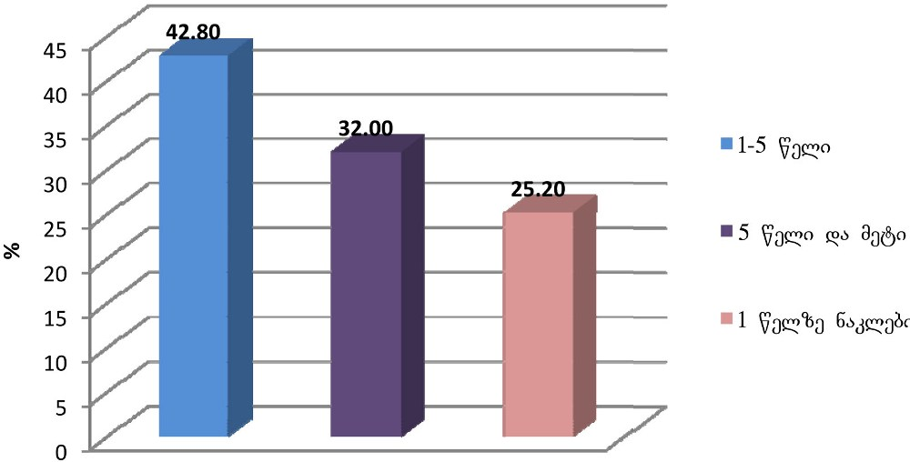

ჩატარებულ კვლევაში შესასწავლია მეწარმეთა დამოკიდებულებები და ხედვები ბიზნესგარემოს სხვადასხვა ასპექტების მიმართ. რესპოდენტებმა ასევე მოახდინეს ბიზნესგარემოს ზოგადი შეფასება. გამოკითხულთა უმრავლესობის (61%) აზით, ბიზნესგარემო საქართველოში მეტ0ნაკლებად ნორმალურია. 28% ფიქრობს, რომ არსებული გარემო აფერხებს ბიზნესის განვითარებას. გამოკითხულთა მხოლოდ 7%–სათვის არსებული ბიზნესგარემო პოზიტიური და ხელს უწყობს კერძო სექტორის განვითარებას (დიაგრამა 2)

დიაგრამა 2

ბიზნეს გარემოს ზოგადი შეფასება

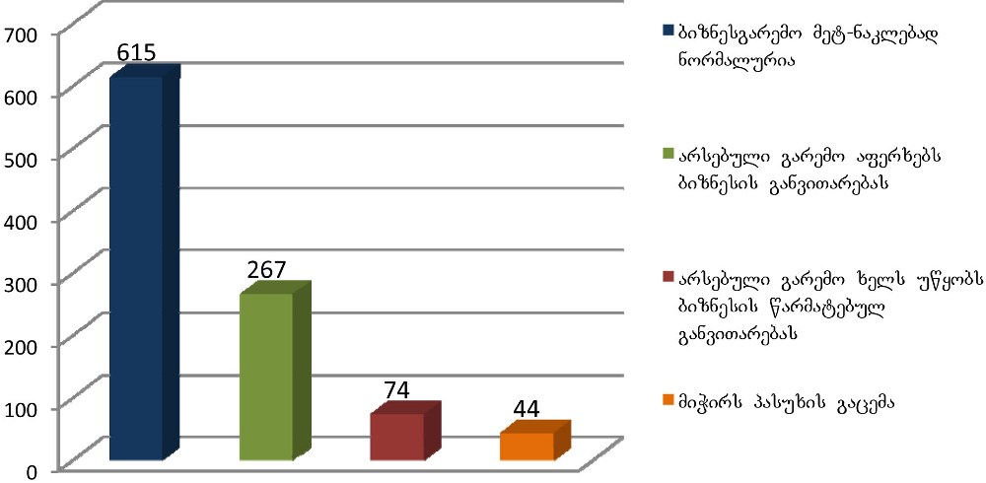

ბიზნესის ოპერირების ძირითად წესებს აწესებს სახელმწიფო შესაბამისი საკანონმდებლო ბაზით. შწორედ კანონმდებლობაზეა დმოკიდებული რამდენად გამჭვირვალე, სამართლიანი და მოქნილია ბიზნესგარემო. თუმცა ეს მედლის მხოლოდ ერთი მხარეა. არანაკლებ მნიშვნელოვანია რამდენად ფლობენ მეწარმეები ინფორმაციას მათი საქმიანობის მარეგულირებელი კანონის თუ ნორმატიული აქტის შესახებ. კვლევის შემდეგი ბლოკი მიზნად სწორედ კანონმდებლობასთან მიმართებაში კერძო სექტორის ცნობიერების დონისა და დამოკიდებულების გამოვლენას ისახავდა
<!--
</Section>
-->
<!--
<Section>
<Description>
<Metadata name=”Title”> საკანონმდებლო რეგულირების ზოგადი შეფასება
</Metadata>
</Description>
-->
გამოკითხული 1000 საწარმოან, კითხვაზე: „რომელი კანონები არეგულირებს თქვენს ბიზნესს?“ – საგადასახადო კოდექსი 77%–მა დაასახელა. სხვა კანონებზეც საკმაოდ დაბალი მაჩვენებელი მოდის (ცხრილი 2), რაც მიუთითებს იმაზე, რომ მეწარმეების უმრავლესობა უბრალოდ არ ფლობს ინფორმაციას, თუ რომეელი კანონები არეგულირებს მათ საქმიანობას. ზოგადად, საგადასახადო კოდექსის მხრივაც საკმაოდ დაბალი მაჩვენებელია, ანუ შესწავლილი საწარმოების 23%–მა არც კი იცის, რომელი კანონის მიხედვით იხდის გადასახადებს. ამას ადასტურებს ის ფაქტიც, რომ ზოგიერთმა მცირე მეწარმემ კითხვაზე „რა გადასახადებს იხდით?“ – საშემოსავლო გადასახადთან ერთად ელექტროენერგიის, გაზისა და სხვა კომუნალური გადასახადებიც დაასახელა. რესპოდენტთა 14%–მა საერთოდ ვერ გაიხსენა ვერც ერთი კანონი, რომელიც მის ბიზნესს არეგულირებს. ეს, ალბათ, საკმაოდ საგანგაშო მონაცემია

ცხრილი 2

რესპოდენტების მიერ დასახელებული კანონები, რომლებიც არეგულირებს მათ საქმიანობას

№ | დასახელებული კანონი | რაოდეენობა
1 | საგადასახადო კოდექსი | 771
2 | მეწარმეთა შესახებ კანონი | 173
3 | საბაჟო კოდექსი | 84
4 | შრომის კოდექსი | 64
5 | კანონი მეწარმის შესახებ | 41
6 | კანონი ლიცენზიებისა და  ნებართვების შესახებ | 34
7 | კანონი ბანკების შესახებ | 30
8 | სამოქალაქო კოდექსი | 21
 | სხვა კანონები | 26
 | არ ვიცი | 145

რესპოდენტთა თითქმის 40%–ს მიაჩნია, რომ კანონები საჭიროებს ცვლილებებს, დაახლოებით 25%–ის აზრით, კანონმდებლობა ძალიან ხშირად იცვლება და, ამასთან, მრავლადაა რთული და ორაზროვანი ჩანაწერები. მხოლოდ მეწარმეთა 9%–მა შეაფასა ქართული ბიზნესმარეგულირებელი კანონმდებლობა, როგორც გამართული და სავსებით გასაგები (დიაგრამა 3)

დიაგრამა 3

არსებული კანონმდებლობის ზოგადი შეფასება

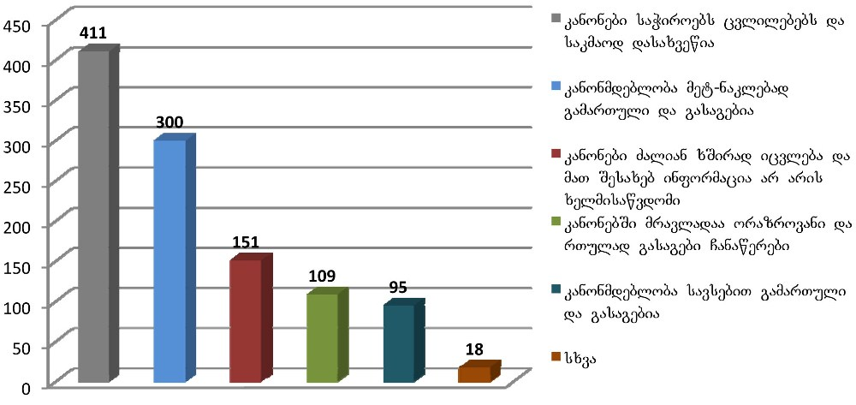

საწარმოთა რეგისტრაცია

გამოკითხულ რესპოდენტთა 77%–მა საწარმო უპრობლემოდ დაარეგისტრირა, 16%–სათვის აღნიშნული პროცესი მეტ–ნაკლებად რთული იყო, ხოლო თითქმის 7%–მა განაცხადა, რომ დარეგისტრურების პროცესი რთული იყო. საორიენტაციოდ, ეს მაჩვენებელი ბოლო წლებში განხორციელებული რეფორმების შედეგია, რომლის მიხედვითაც მნიშვნელოვნად შემცირდა რეგისტთაციისთვის საჭირო დოკუმენტების რაოდენობა და დადგენილი დრო, ამასთან გამარტივდა პროცედურა. უმრავლესობის აზრით, რეგისტრაციის პროცესი გამართულია და არ საჭიროებს გაუმჯობესებას, 11%–სათვის კი პროცესი მაინც დიდ დროს საჭიროებს. ზოგადად, 221 რესპოდენტისათვის საწარმოს დარეგისტრირება რთული პროცესი აღმოჩნდა. მათთვის ყველაზე მნიშვნელოვან პრობლემას წარმოადგენს დოკუმენტები, პროცესის ხანგრძლივობა და გადასახდელი თანხის მოცულობა (დიაგრამა 4).

დიაგრამა 4

საწარმოს დარეგისტრირების პროცესის შეფასება
(იმ მეწარმეების, ვისთვისაც დარეგისტრირების პროცესი რთული იყო)

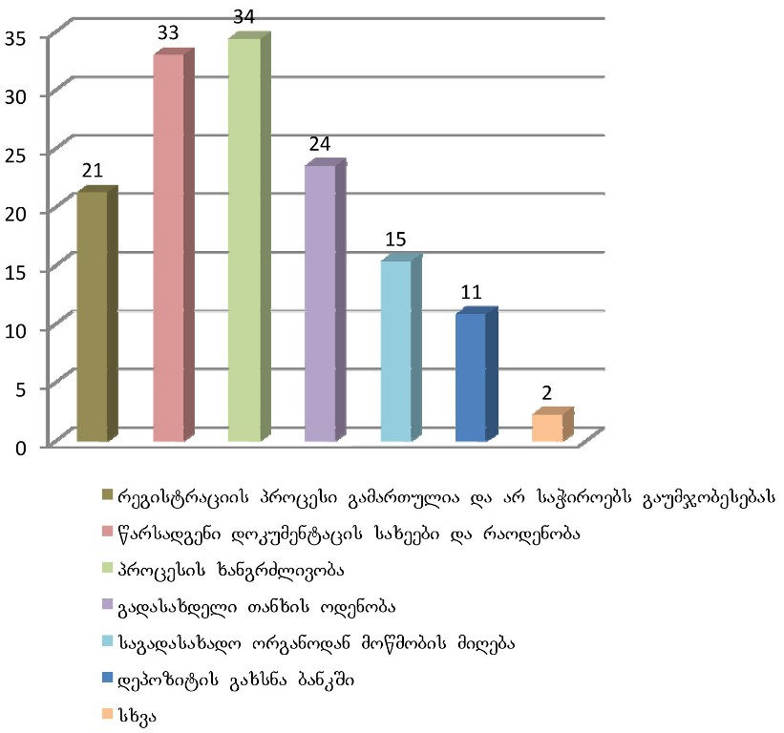
<!--
</Section>
-->
<!--
<Section>
<Description>
<Metadata name=”Title”> ლიცენზიები და ნებართვები
</Metadata>
</Description>
-->
ლიცენზიებბი და ნებბართვები ქართული ბიზნესის ერთ-ერთი მძიმე ტტვირთი იყო წლების განმავლობაში. 2004 წელს მიღებული ახალი კანონის შედეგად მნიშვნელოვნად შემცირდა ლიცენზიებისა და ნებართვების რაოდენობა. აღნიშნული რეფორმების დადებითი ზეგავლენა კიდევ ერთხელ დაადასტურა ჩატარებულმა კვლევამ. რესპოდენტთა მხოლოდ 23% საჭიროებდა ლიცენზიას, 3%–მა კი არ იცოდა ექვემდებარებოდა თუ არა მათი საქმიანობა ლიცენზირებას. აქ ისევ ინფორმირებულობის პრობლემას ვხედავთ. თუმცა, სხვა კანონებისაგან განსხვავებით, ამ მიმართულებით მეწარმეები ყველაზე მეტად არიან ინფორმირებულნი.

რაც შეეხება იმ მეწარმეებს, რომლებიც საჭორიებენ ლიცენზიას ან/და ნებართვას, მათი 96% უკვე ფლობს შესაბამის ლიცენზიას/ნებართვას, ხოლო დანარჩენი 4% კი კვლევის ჩატარების პერიოდისათვის შესაბამისი დოკუმენტის მიღების პროცესში იყო. ლიცენზიის მფლობელთა ნეხევარზე მეტმა პროცედურა უპრობლემოდ გაიარა, ხოლო დანარჩენთათვის ლიცენზიის/ნებართვის მიღების პროცედურა საკმაოდ პრობლემატური აღმოჩნდა. ლიცენზიის მფლობელთა 31%–ს მიაჩნია, რომ აუცილებელია ლიცენზიის/ნებართვის მისაღებად საჭირო დროს შემცირება, 31%–ის აზრით, პროცედურა გამართულია და არ საჭიროებს გაუმჯობესებას, 23% კი უკმაყოფილოა წარსადგენი დოკუმენტების სახეებითა და რაოდენობით (დიაგრამა 5).

დიაგრამა 5

ლიცენზიის/ნებართვის მიღების პროცესის შეფასება

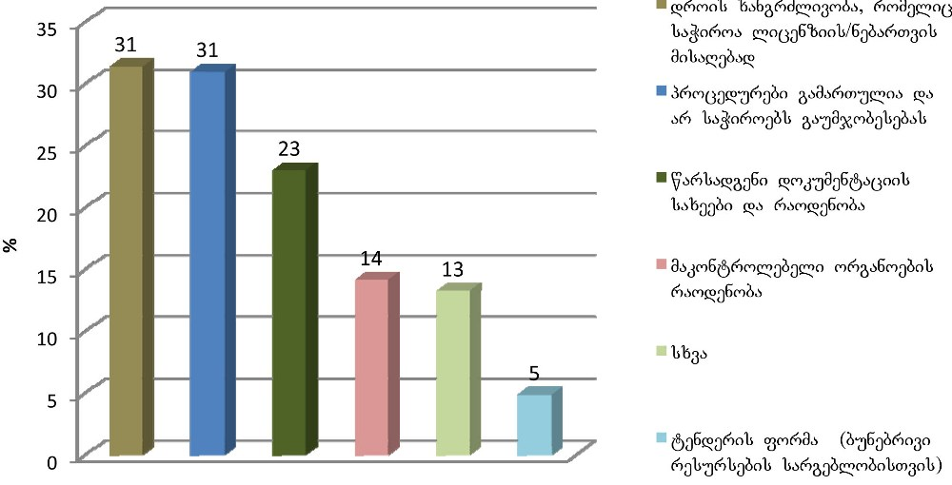

საგადასახადო კანონმდებლობა

როგორც აღინიშნა, საგადასახადო კოდექსი ყველაზე ხსირად დასახელდა მეწარმეების მიერ. ზოგადად, ეს ბიზნესის მარეგულირებელი ერთ–ერთი ყველაზე მნიშვნელოვანი იურიდიული დოკუმენტია. კვლევის ერთ–ერთი მიზანი კონკრეტული მიმართულებების მიმართ მეწარმეების ცნობიერების დონისა და დამოკიდებულების შეფასებაა.

კვლევის შედაგად დადგინდა, რომ მეწარმეთა 96% იხდის საშემოსავლო გადასახადს, ხოლო 86% კი – სოციალურს. (შენიშვნა: საველე კვლევის პერიოდისათვის საკანონმდებლო ცვლილება სოციალური გადასახადისგაუქმების შესახებ ძალაში არ იყო შესული). საგულისხმოა ის მონაცემი, რომ საწარმოთა მხოლოდ 61% იხდის მოგების გადასახადს. დამატებული ღირებულების გადასახადის გადამხდელი გამოკითხულ რესპოდენტთა 27%–ია (დიაგრამა 6)

დიაგრამა 6

გადასახადები, რომლებსაც იხდის ქართული ბიზნესი

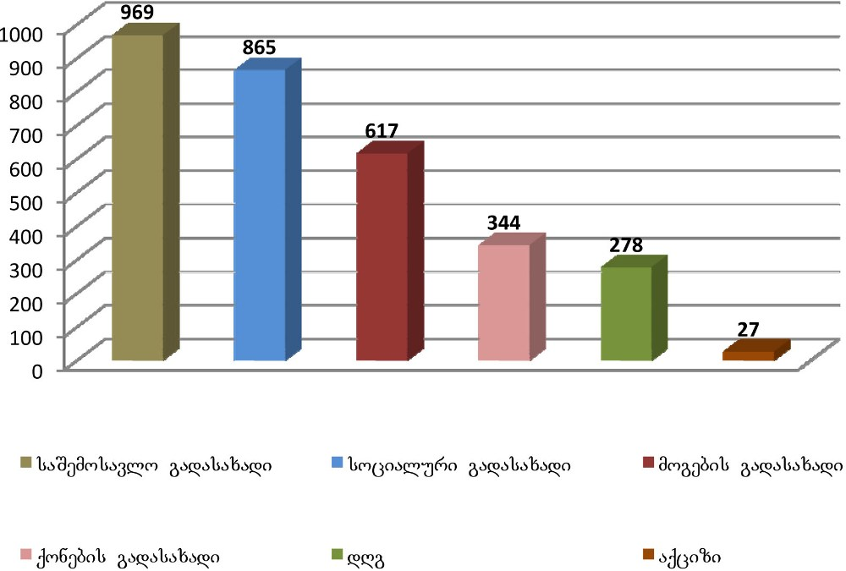

რესპოდენტებმა შეაფასეს საგადასახადო კოდექსი. მათ 27%–ს მიაჩნია, რომ კანონი მეტ–ნაკლებად გამართული და გასაგებია. თუმცა, რესპოდენტთა უმრავლესობის (41%) აზრით, კოდექსი საჭიროებს ცვლილებებს და საკმაოდ დასახვეწია, 21%–ისათვის კი პრობლემატურია ხშირად საკანონმდებლო ცვლილებები (დიარამა 7).

დიაგრამა 7

გამოკითხულთა მიერ საგადასახადო კოდექსის შეფასება

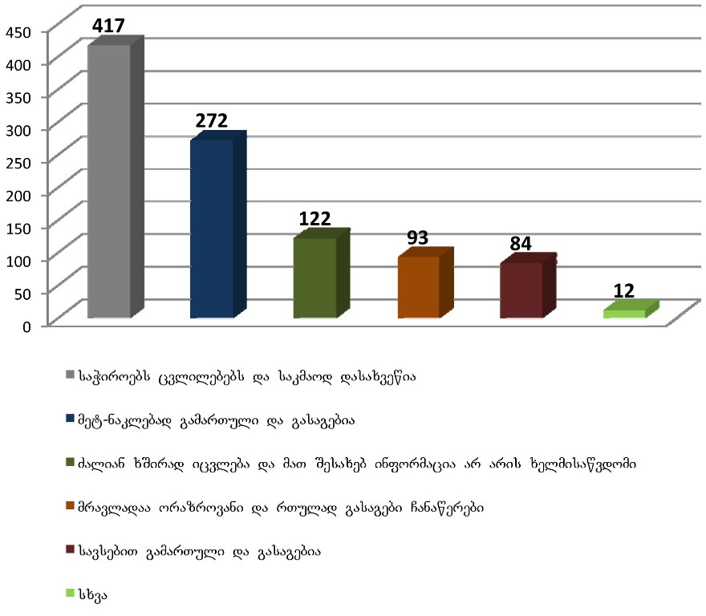

საგადასახადო კანონმდებლობასა და მეწარმეების ცნობიერების დონეზე საუბრისას აუცილებელია შევაფასოთ, რამდენად ხელმისაწვდომია ინფორმაცია საკანონმდებლო ცვლილებებისა და ახალი პროცედურების შესახებ. რესპოდენტთა მხოლოდ 27%–ი თვლის, რომ ისინი სრულიად ინფორმირებულები არიან, 37% ფლობს მათთვის აუცილებელ ძირითად ინფორმაციას, ხოლო 35%–სთვის კი ინფორმაცია ან საერთოდ არაა ხელმისაწვდომი, ან ძალიან უჭირთ კითხვაზე პასუხის მიღება (დიაგრამა 8).

შესწავლილ საწარმოთა 51% საგადასახადო ინფორმაციას უშუალოდ საგადასახადო ორგანოში იღებს, რაც საკმაოდ კარგი მაჩვენებელია და საგადასახადო ორგანოების მუშაობის გაუმჯობესებაზე მიუთითებს. ასევე გამოიკვეთა მას–მედიის როლი. მეწარმეთა 39% საჭირო ინფორმაციას ტელევიზიის, რადიოს ან/და გაზეთის საშუალებით იღებს. აქვე, ალბათ, უნდა გავითვალისწინოთ ფინანსთა სამინისტროს მიერ წარმოებული კომპანიებიც (დიაგრამა 9).

დიაგრამა 8

ხელმისაწვდომობა საგადასახადო ინფორმაციაზე

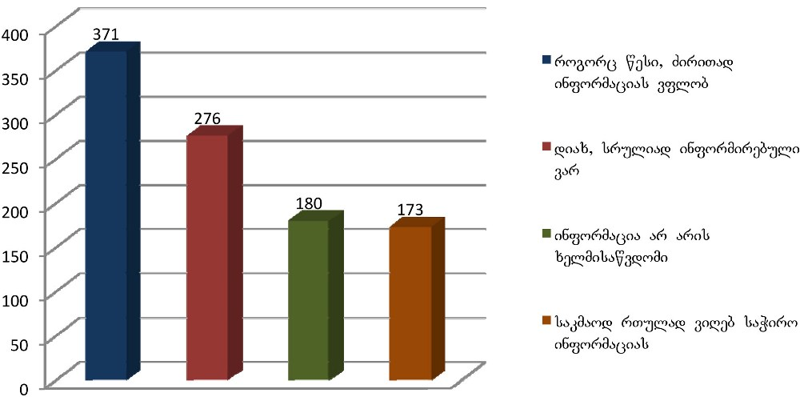

დიაგრამა 9

საგადასახადო ინფორმაციის ძირითადი წყაროები

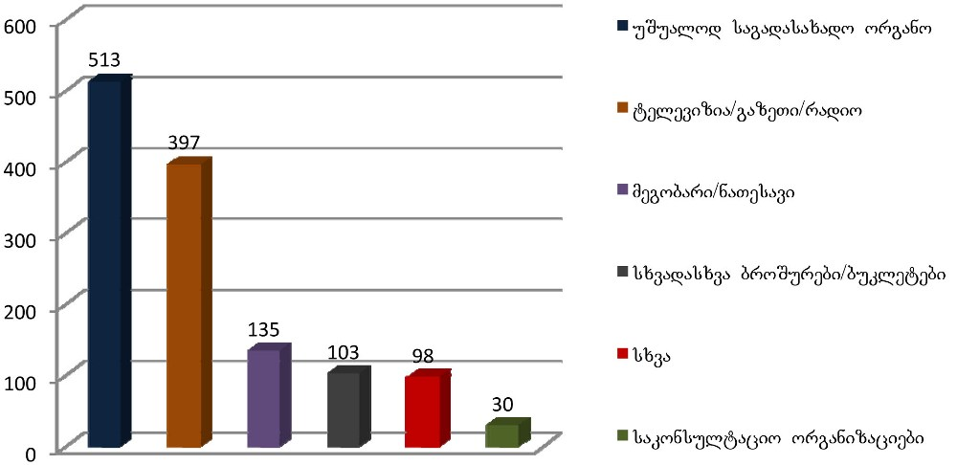

ზოგადად, რესპოდენტებმა საგადასახადო პროცედურები შეაფასეს უპრობლემო ან ნაკლებად პრობლემატური. საკმაოდ კრიტიკულად შეფასდა გადასახადების მოცულობა, მიუხედავად განხორციელებული რეფორმებისა. უნდა გავითვალისწინოთ ისიც, რომ მეწარმესათვის ყოველთვის სასურველი იქნება ყველაზე დაბალი გადასახადის შემცირებაც კი.

რესპოდენტთა 53%–ის შეფასებით, ძალიან მაღალია საშემოსავლო გადასახადი. რაც შეეხება მოგების გადასახადს, მეწარმეთა 40%–სათვის მისი განაკვეტი ნორმალურია,ბნ ხოლო 58%–სთვის – მაღალი.

გამოკითხულთა თითქმის 60% მიიჩნევს, რომ ასევე ძალიან მაღალია დამატებული ღირებულების გადასახადი.ქონების გადასახადის შეფასებისას კი რესპოდენტთა უმრავლესობამ (55%) აღნიშნა, რომ მისი განაკვეთი ნორმალურია.

აღსანიშნავია, რომ საველე კვლევის პროცესისათვის ცვლილება სოციალური გადასახადის გაუქმებასა და საშემოსავლოს ზრდასთან დაკავშირებით საგადასახადო კოდექსში უკვე შესული იყო, თუმცა არ იყო ძალაში შესული. რესპოდენტთა 49% არ ფლობდა ინფორმაციას ამ მნიშვნელოვანი ცვლილების შესახებ. ინსტრუქციის შესაბამისად ინტერვიუს პროცესში მათ მიეწოდათ სესაბამისი ინფორმაცია. ცნობილია, რომ არნიშნულ ცვლილებას არაერთგვაროვანი რეაქციები და შეფასებები მოჰყვა. საინტერესოა უშუალოდ მეწარმეების აზრი, თუ რა გავლენას მოახდენდა აღნიშნული ცვლილება მათ ბიზნესზე (დიაგრამა 10).

დიაგრამა 10

საკანონმდებლო ცვლილების ზეგავლენის შეფასება

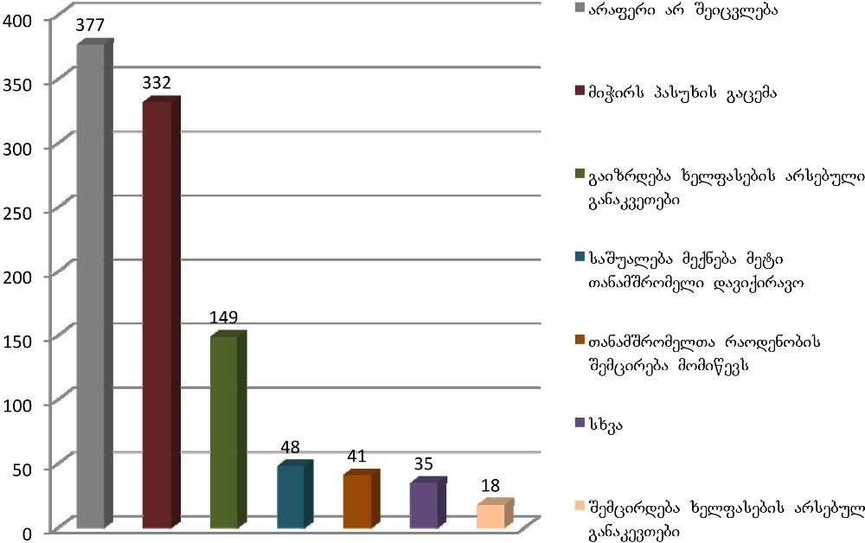
<!--
</Section>
-->
<!--
<Section>
<Description>
<Metadata name=”Title”> საბაჟო კანონმდებლობა
</Metadata>
</Description>
-->
შესწავლილ საწარმოთა მხოლოდ 13% ახორციელებს ექსპორტს ან/და იმპორტს. ეს მაჩვენებელი, ალბათ, იმაზე მიუთითებს, რომ საერთასორისო ბაზარზე ძირითადად მსხვილი კომპანიები ახერხებენ გასვლას. ამდენად, აუცილებელი იქნება ექსპორტის ხელშემწყობი ღონისძიებების გატარება.

საბაჟო კანონმდებლობის შეფასების ანალიზისას აუცილებლად უნდა გავითვალისწინოთ ის ფაქტორი, რომ საბაჟო კოდექსი შედარებით ახალი მიღებულია და მრავალი ქვენორმატიული აქტი საველე კვლევის დროს კვლავაც შესამუშავებელი იყო. გამოკითხულთა 51%–ს მიაჩნია, რომ კოდექსი საკმაოდ დასახვეწია; 25%–ის აზრით, საბაჟო კანონმდებლობა მეტ–ნაკლებად გამართულია, 13% კი ფიქრობს, რომ კოდექსში მრავლადაა ორაზროვანი და რთულად გასაგები ჩანაწერები (დიაგრამა 11).

დიაგრამა 11

გამოკითხულთა მიერ საბაჟო კოდექსის შეფასება

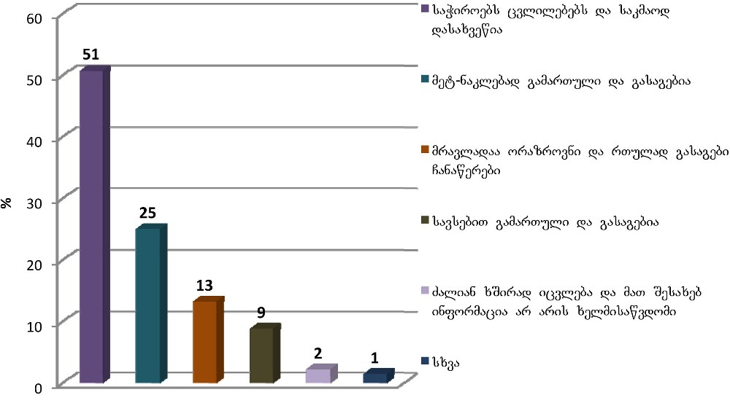

ინფორმაციაზე ხელმისაწვდომობის საკითხის გამოვლენისას დადგინდა, რომ ძირითად საბაჟო ინფორმაციას რესპოდენტების 43% უკვე ფლობს, 32%–ს კი მიაჩნია, რომ სრულიად ინფორმირებულნი არიან (დიაგრამა 12). რაც შეეხება ინფორმაციის წყაროებს, რესპოდენტთა 49% ინფორმაციას უშუალოდ საბაჟო ორგანოებიდან იღებს, ხოლო 28% კი – მასობრივი ინფორმაციის საშუალებებიდან (დიაგრამა 13).

დიაგრამა 12

ხელმისაწვდომობა საბაჟო ინფორმაციაზე

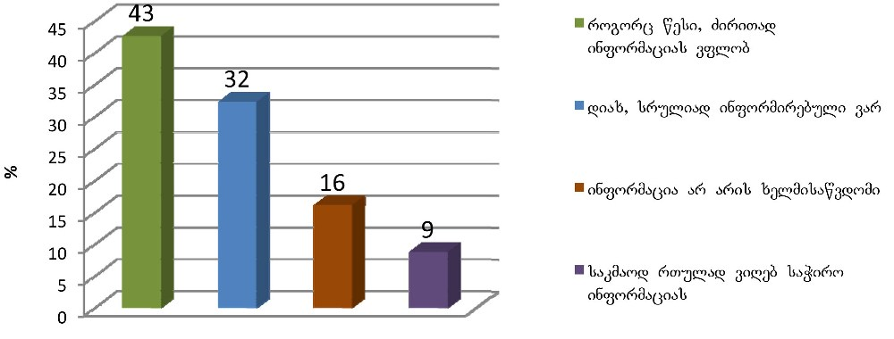

დიაგრამა 13

საბაჟო ინფორმაციის ძირითად წყაროები

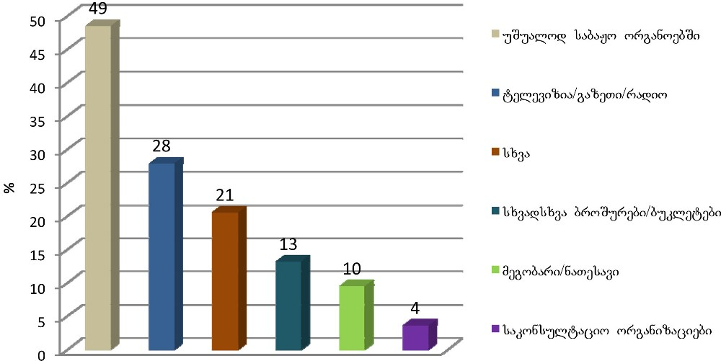
საბაჟო კანონმდებლობა, შეიძლება ითქვას, სრულიად შეიცვალა და ახალი პირობები დაწესდა. რესპოდენტებმა შეაფასეს სხვაობები ძველ და ახალ საბაჟო კანონმდებლობას შორის. 35% საკმაოდ სკეპტიკურად აფასებს ახალ კოდექსს და მიაჩნია, რომ არაფერი შეცვლილა; 30%–ის აზრით, მნიშვნელოვანი სხვაობა იმაში მდგომარეობს, რომ გამარტივდა პროცედურები, 8% კი მიიჩნევს, რომ შემცირდა ტარიფები (დიაგრამა 14).

დიაგრამა 14

საბაჟო კოდექსის ცვლილებების შეფასება

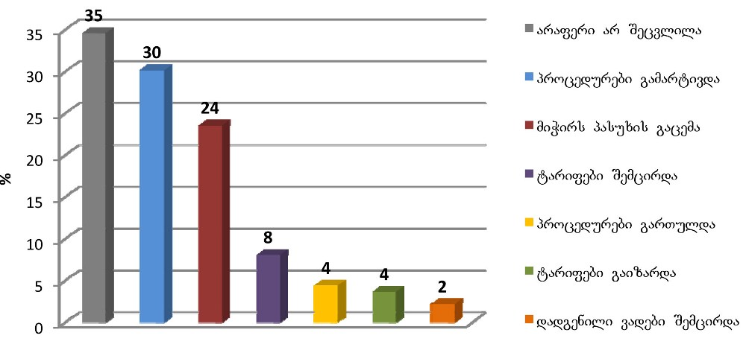
<!--
</Section>
-->
<!--
<Section>
<Description>
<Metadata name=”Title”> ბიზნესის დაფინანსება
</Metadata>
</Description>
-->
ბიზნესის წარმატებული ოპერირებისათვის დაფინანსებაზე ხელმისაწვდომობას განსაკუთრებული მნიშვნელობა აქვს. ღოგორც წესი, მსხვილ კომპანიებს, რომლებიც ფლობენ ძირითად საშუალებებს, ბანკებთან ურთიერთობისას პრობლემები აქვთ. თუმცა იგივეს თქმა არ შეიძლება მცირე და საშუალო ბიზნესზე. აქ პრობლემებს ვხვდებით როგორც სესხის უზრუნველყოფის მიმართულებით, ასევე – საჭირო დოკუმენტაციის მომზადების დაბალი უნარების კუთხით.

საგულისხმოა ის მონაცემები, რომ გამოკვლეულ საწარმოთა 40%–მა გასული ერთი წლის განმავლობაში მიმართა პირს ან/და ორგანიზაციას დამატებითი ფინანსების მოზიდვისათვის. ასეთი საწარმოების 92%–მა დაფინანსებისათვის საბანკო სექტორს მიმართა, დანარჩენი 8% კი მოდის მიკროსაფინანსო ორგანიზაციებსა და სამეგობრო/სანათესაო წრეზე.

საბანკო სექტორს სესხისათვის მიმართა 379 რესპოდენტმა. მატგან 91%–მა მიიღო საჭირო დაფინანსება, ხოლო ანარჩენ 9%–ს უარი უთხრეს სხვადასხვა მიზეზის გამო. ყველა რესპოდენტთა უმრავლესობა (63%) ისურვებდა საპროცენტო განაკვეტის სემცირებას, 22% კი უკმაყოფილოა წარსადგენი დოკუმენტების რაოდენობათა და სახეებით. თუმცა, აქვე უნდა აღინიშნოს, რომ საბანკო სექტორი შესაძლებლობის ფარგლებში ცდილობს თავიდან აიცილოს მაღალი რისკები, რაც დაკავშირებულია როგორც ქართული ბიზნესის განვითარების მაჩვენებლებთან, ასევე ზოგიერთი დარგის არასტაბილურობასთან (დიაგრამა 15).

დიაგრამა 15

სესხის მიღების პროცესში არ საჭიროებს გაუმჯობესებას

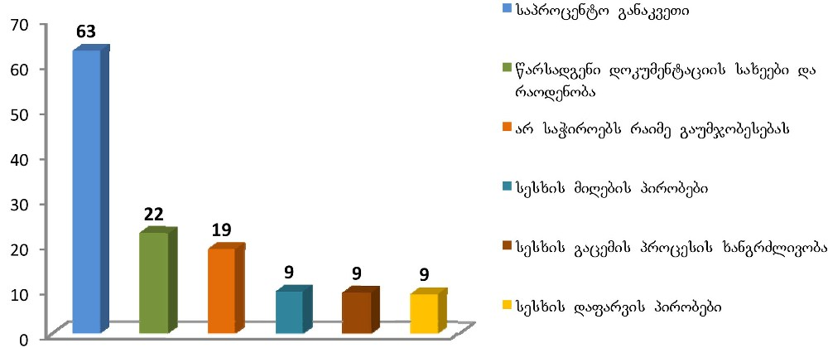
<!--
</Section>
-->
<!--
<Section>
<Description>
<Metadata name=”Title”> კონკურენცია
</Metadata>
</Description>
-->
საბაზრო ეკონომიკის ერთ–ერთი მამოძრავებელი ძალა არის კონკურენცია. წარმატებული ბიზნესისათვის კი აუცილებელია საწარმო იყოს მაღალკონკურენტუნარიანი. ამისათვის საჭიროა, რომ მეწარმეს ჰქონდა შესაბამისი უნარ–ჩვევები და შესაძლებლობა, ობიექტურად შეაფასოს საკუთარი ბიზნესის სტატუსი კონკურენტებთან მიმართებაში გამოკვლეულ საწარმოთა 62%–ს უჭირს კონკურენციის გაწევა; თითქმის 28% კი ფიქრობს, რომ მათთვის უახლოესი 1 წლის განმავლობაში კონკურენტები საფრტხეს არ წარმოადგენენ, რაც, უნდა დავუშვათ, რომ არასწორი დამოკიდებულებაა.

საინტერესოა კონკურენტული პოზიციის თვითშეფასება დარგობრივი ნიშნის მიხედვითაც. ყველაზე მეტად მეწარმეებს აგრარულ სექტორში უჭირთ კონკურენციის გაწევა. ამდენად, აუცილებელია გარკვეული ღონისძიებების გატარება, რათა ხელი შეეწყოს ადგილობრივი ფერმერული მეურნეობის განვითარებას. უნდა ვივარაუდოთ, რომ ქართული ადრარული სექტორისათვის ყველაზე დიდი კანკურენტები იმპორტიორები არიან. კონკურენტუნარიანობის გაზრდა არ უნდა მოხდეს იმპორტზე ბარიერების დაწესებით, არამედ უნდა გაიზარდოს ადგილობრივი წარმოების კანკურენტუნარიანობა; კონკურენციასთან დაკავშირებული პრობლემები ასევე აღინიშნება საცალო ვაჭრობასა და მომსახურების სფეროში მოქმედი წარმოებისათვის (ცხრილი 3). მაღალი დონის კონკურენციას აღნიშნულ დარგში საწარმოთა სიმრავლე განაპირობებს. საქართველოში დარეგისტრირებულ საწარმოთა თითქმის 80% სწორედ ვაჭრობის ან/და მომსახურების დარგში მოღვაწეობს.

ცრხილი 3

კონკურენტების შეფასება დარგების მიხედვით (%)

№ | დარგი | საფრთხეს  არ წარმო–  ადგენენ | მიჭირს  კონკურენ–  ცია | კონკურ–  ენტი არ  მყავს | მიჭირს  შეფა–  სება | სულ
1 | აგრარული  სექტორი | 8,3 | 66,7 | 25,0 | 0,0 | 100,0
2 | წარმოება | 33,3 | 59,4 | 5,2 | 2,1 | 100,0
3 | საცალო ვაჭრობა  და მომსახურება | 26,0 | 64,0 | 7,5 | 2,5 | 100,0
4 | ტურიზმი | 39,1 | 50,0 | 10,9 | 0,0 | 100,0
5 | მშენებლობა | 47,4 | 42,1 | 10,5 | 0,0 | 100,0
6 | ტრანსპორტი და  კავშირგაბმულობა | 35,0 | 40,0 | 25,0 | 0,0 | 100,0
7 | საფინანსო  სექტორი | 33,3 | 55,6 | 11,1 | 0,0 | 100,0

რესპოდენტების 38% კონკურენტული უპირატესობის მოპოვების გზად პროდუქტის/მომსახურების ფასის შემცირებას მიიჩნევს, რაც კიდევ ერთხელ ადასტურებს მათი მეწარმეობრივი უნარების განვითარების აუცილებლობას. 28% მიიჩნევს, რომ თუ ექნებათ ახალი პროდუქტების შემუშავებისა და ახალი ტექნოლოგიების დანერგვის შესაძლებლობა, ისინი შეძლებენ ბაზარზე კონკურენტული უპირატესობის მოპოვებას. ასევე საინტერესოა ის გარემოებაც, რომ რესპოდენტთა 18%-ის აზრით, კონკურენციის გაწევისათვის აუცილებელია ბაზრის/კონკურენციის პერიოდული შესწავლა (დიაგრამა 16).

ახალი მომხმრებლის მოზიდვა ბიზნესის განვითარების ერთ-ერთი მთავარი მექანიზმია. კვლევის შედეგებმა ცხადყო, რომ რესპოდენტთა 51%-ს უჭირს ახალი მომხმარებლის მოზიდვა, ხოლო აღნიშნული საკითხი 36%-ისთვის პრობლემას არ წარმოადგენს და ისინი ახალი მომხმარებლის მოზიდვას უპრობლემოდ ახერხებენ. მომხმარებლისთვის ბრძოლის თანამედროვე პერიოდში, როდესაც მომხმარებლის კონკურენტისთვის „წართმევა“ კომპანიების მთავარ მიზანს წარმოადგენს, ძნელია ასეთი ფუფუნების საჭიროებაზე ბიზნესმენმა უარი განაცხადოს.

კვლევის შედეგების მიხედვით, გამოკითხულთა 9% აღნიშნავს, რომ იგი არ საჭიროებს ახალ მომხმარებელს, რაც ქართველ მეწარმეთა ცნობიერების დაბალ დონეზე მიგვითითებს. ბიზნესმენთა 4% კი საერთოდ ვერ ახერხებს ახალი მომხმარებლის მოზიდვას (დიაგრამა 17).

დიაგრამა 16

კონკურენტული უპირატესობის მოპოვების გზები

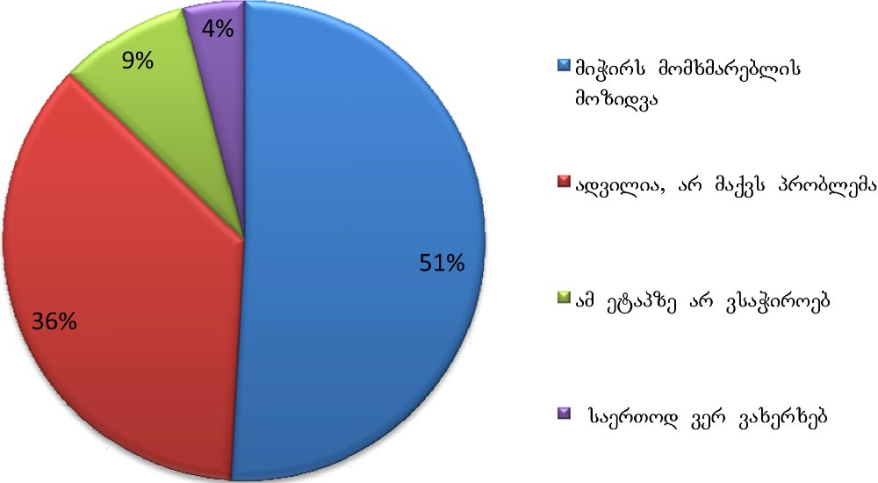

დიაგრამა 17

მომხმარებლის მოზიდვის შესაძლებლობები

რთულია ვისაუბროთ კონკრეტული კომპანიის ან/და დარგის პროგრესზე, თუ ბიზნესი მუდმოვად არ ვითარდება და შესაბამისად არ დება გაყიდვების ზრდის ტემპის შენარჩუნება. რესპოდენტების 72%–ის აზრით, მატ გაყიდვების გაზრდა იმიტომ უჭირთ, რომ დაბალია მოსახლეობის სემოსავლების დონე; 19% კი მიიჩნევს, რომ ეფექტიანი სარეკლამო კამპანია დაეხმარებოდა გაყიდვების გაზრდაში (დიაგრამა 18)

აამასთან დამატებით უნდა აღინიშნოს, რომ მეწარმეები ეფექტიან რეკლამად მიიჩნევენ მხოლოდ ძვირადღირებულ მედიამეტარებლებში განთავსებულ რეკლამას.

დიაგრამა 18

ფაქტორები, რომლებიც ართულებენ მომხმარებლის მოზიდვას

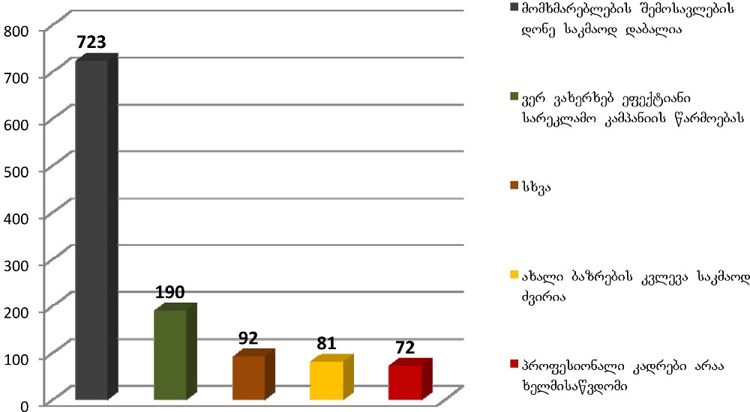

მომხმარებლის მოზიდვა, ბუნებრივია, პირდაპირ კავშირშია გაყიდვების ზრდის შესაძლებლობასთან. რესპოდენტთა 58%–ს მიაჩნია, რომ ისინი გაყიდვების ზრდას მხოლოდ დამატებითი ფინანსური რესურსების მოზიდვის გზით მიაღწევენ. საკმაოდ მაღალი მაჩვენებელი – 38% მოდის სარეკლამო კამპანიის ჩატარების შესაძლებლობაზე.

საინტერესოა ის მონაცემიც, რომ გამოკითხულთა თითქმის 30% ფიქრობს, რომ გაყიდვების მოცულობის გაზრდის შესაძლებლობას ხელს შეიწყობს არსებული საკანონმდებლო ბაზის გაუმჯობესება და დახვეწა (დიაგრამა 19).

დიაგრამა 19

ფაქტორები, რომლებიც ხელს შეუწყობენ გაყიდვების გაზრდას

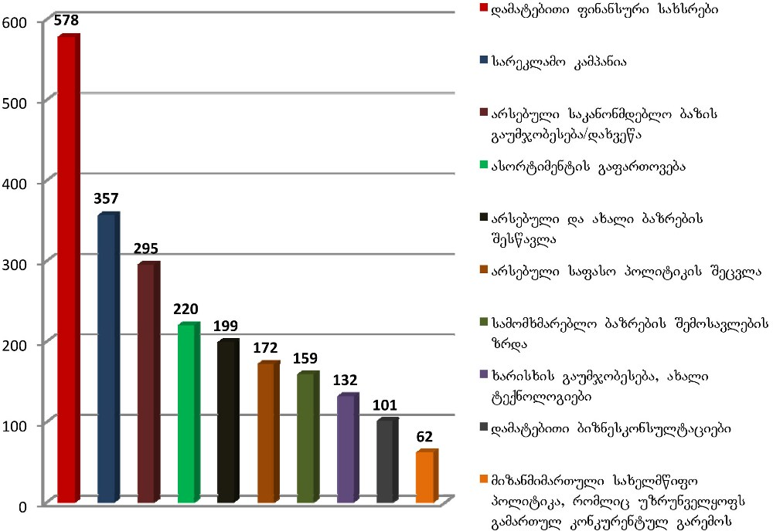

შრომის ბაზარი

ადამიანის რესურსები, ანუ სამუშაო ძალა ისევე, როგორც ფინანსური სახსრები ან/და ძირითადი საშუალებები, იმ აუცილებელ წარმოების ფაქტორს წარმოადგენს, რომელიც უმნიშვნელოვანეს როლს ასრულებს ბიზნესის წარმატებულად მართვასა და განვითარებასი. საქართველოში მაღალია უმუშევრობის მაჩვენებელი, მაგრამ იმავდროულად შრომის ბაზარზე აშკარად იგრძნობა პროფესიონალი კადრების სიმცირე. ამასთან, ეს ისეთი კატეგორიის პრობლემაა, რომელიც ყველაზე დიდი ფინანსური ინვესტიციების განხორციელების პირობებშიც კი ვერ მოგვარდება მოკლევადიან პერიოდში. ბაზარზე მაღალი მოთხოვნაა როგორც საშუალო და მაღალი დონის მენეჯერების პროფესიონალებზე, ასევე კონკრეტული ტექნიკური პროფესიების მქონე კადრებსა და კვალიფიციურ პერსონალზე მომსახურების სფეროში. რესპოდენტთა 55%–ს უჭირს ან საერთოდ ვერ ახერხებს სასურველი კადრის მოძიებას და დაქირავებას. (დიაგრამა 20)

გამოკითხულ საწარმოებში დადგინდა, რომ თანამშრომელთა დაქირავება ხორციელდება ქვემოთ მოცემული კრიტერიუმების საფუძველზე, დამქირავებლის 44%–ს ურჩევნია თავად შეარჩიოს კანდიდატი ნაცნობების წრიდან, ხოლო 17%–მდე ითვალისწინებს ახლობლის პირად რეკომენდაციას/თხოვნას. ვაკანსიის თაობაზე განცხადების გამოქვეყნებას უპირატესობას ანიჭებს გამოკითხულთა მხოლოდ 16%.

კვლევის პერიოდისათვის გამოკითხული საწარმოების მხოლოდ 6%–ს ჰქონდა გამოცხადებული ვაკანსია. აღნიშნული ვაკანსიებიდან ყველაზე მაღალი მოთხოვნა არის გამყიდველის პოზიციაზე, თიტქმის იგივე პროცენტი აქვს ბუღალტრის ვაკანსიას (შესაბამისად 23% და 20%). გამოკითხულთა 41% ჩამოთვლილი ვაკანსიების გარდა, ასახელებდა სპეციალისტებს საკუთარი ორგანიზაციის სპეციფიკის შესაბამისად. მაგალითად: ოპერატორი, სტილისტი, მკერავი, მცხობელი და ა.შ.

დიაგრამა 20

კადრის დაქირავების შესაძლებლობა

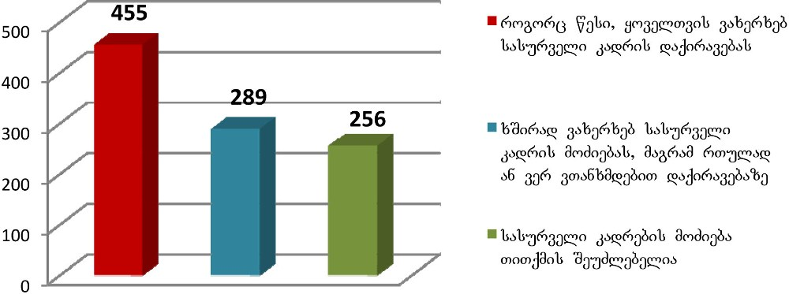
<!--
</Section>
-->
<!--
<Section>
<Description>
<Metadata name=”Title”> ბიზნესის განვითარების გამოწვევები
</Metadata>
</Description>
-->
ბიზნესგარემოს განვითარების შესახებ რეკომენდაციებს ამზადბენ საერთაშორისო ორგანიზაციები, ასევე პოლიტიკოსებსაც აქვთ საკუთარი ხედვა, თუ როგორ შეიძლება განვითარდეს ბიზნესი ან/და კონკრეტული დარგი საქართველოში. თუმცა საინტერესოა, რას ფიქრობს კერძო სექტორი, რა მიმართულებით ითხოვს იგი მხარდაჭერას და ვისგან.

მნიშვნელოვანია გატარდეს ერთიანი პოლიტიკა როგორც სახელმწიფოს, ასევე საერთაშორისო სექტორის მხრიდან, რათა რეალურად მოხდეს ბიზნესის წინაშე მდგარი პრობლემებისმოგვარება. მიზანმიმართული ღონისძიებების განხორციელებისათვის კი აუცილებელია, ზუსტად მოხდეს აღნიშნული პრობლემების იდენტიფიკაცია და რანჟირება.

ჩატარებული კვლევების შედეგად გამოვლინდა 10 ყველაზე მნიშვნელოვანი პრობლემა, რომლის წინაშეც დგას ქართული ბიზნესი დღეს (დიაგრამა 21). ყველაზე მეტად პრობლემატურ საკითხად კვლავაც ბიზნესის მარეგულირებელი კანონმდებლობა დასახელდა. მიუხედავად იმისა, რომ მრავალი კანონი გაუქმდა, მეწარმეთათვის მაინც მნიშვნელოვან პრობლემას წარმოადგენს საკანონმდებლო ბაზის აღქმა და სწორად გაგება. ამასთან, ხშირი საკანონმდებლო ცვლილებები იწვევს ინფორმირებულობის საკმაოდ დაბალ დონეს.

დიაგრამა 21

კერძო სექტორის 10 ყველაზე მნიშვნელოვანი პრობლემა

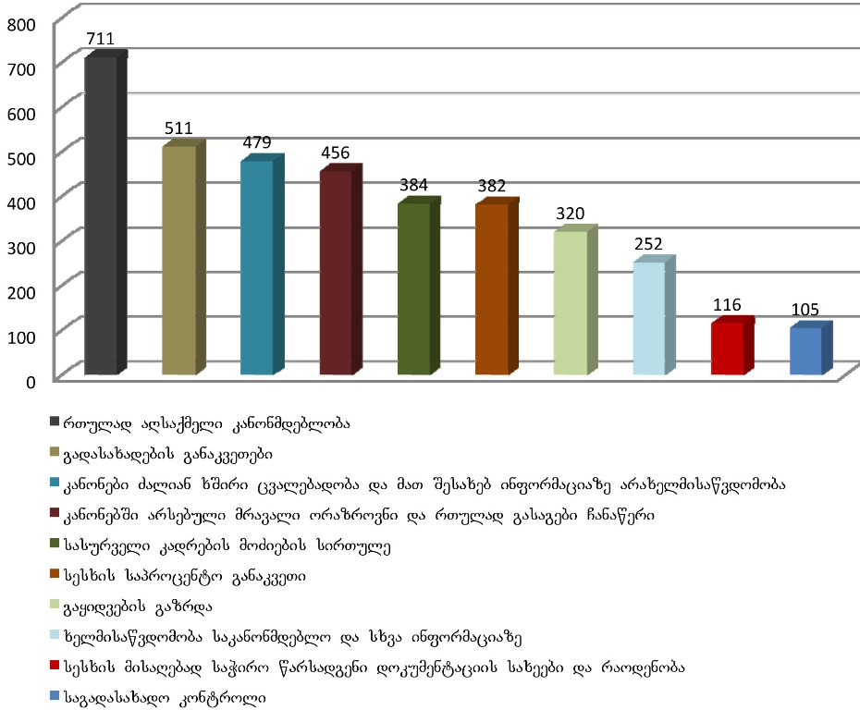

კერძო სექტორის აზრით, სახელმწიფოსა და მას–მედიას განსაკუთრებული როლის შესრულება შეუძლია ბიზნესგარემოს განვითარების ხელშეწყობის კუთხით, რაც საკმაოდ შეესაბამება გამოვლენილ პრობლემებს. მეწარმეთა აზრით, სახელმწიფოს შეუძლია მიიღოს ზომები, რაც ხელს შეუწყობს ბიზნესგარემოს გაუმჯობესებასა და არსებული ბიზნესების სწრაფ განვითარებას.რესპოდენტების ინტერესთა კონცენტრაცია ისევ და ისევ კანონების გამარტივებისკენ არის მიმართული, როდესაც კანონის გამარტივებისას გათვალისწინებული იქნება ბიზნესმენების მოსაზრებები. შემდეგ კი, კანონი უფრო პრაქტიკაზე მორგებული და მოქნილი გაზდება.

სესწავლილ საწრმოთა 63%–ის აზრით, ეკონომიკის სწრაფი განვითარებისათვის აუცილებელია დარგების ან/და მცირე საწარმოებისთვის შეღავათების დაწესება. ეს უკანასკნელი მრავალ ქვეყანაში აპრობირებული მეთოდია სტრატეგიული დარგების გასავითარებლად. კონკრეტული დარგებისტვის ან მცირე ზომის საწარმოებისთვის შეღავათების დაწესებისას შეიძლება გამოვიყენოთ მდიდარი საერთაშორისო პრაქტიკა ქართული რეალობის გათვალისწინებით (დიაგრამა 22).

დიაგრამა 22

სახელმწიფოს როლი ბიზნესგარემოს განვითარებაში

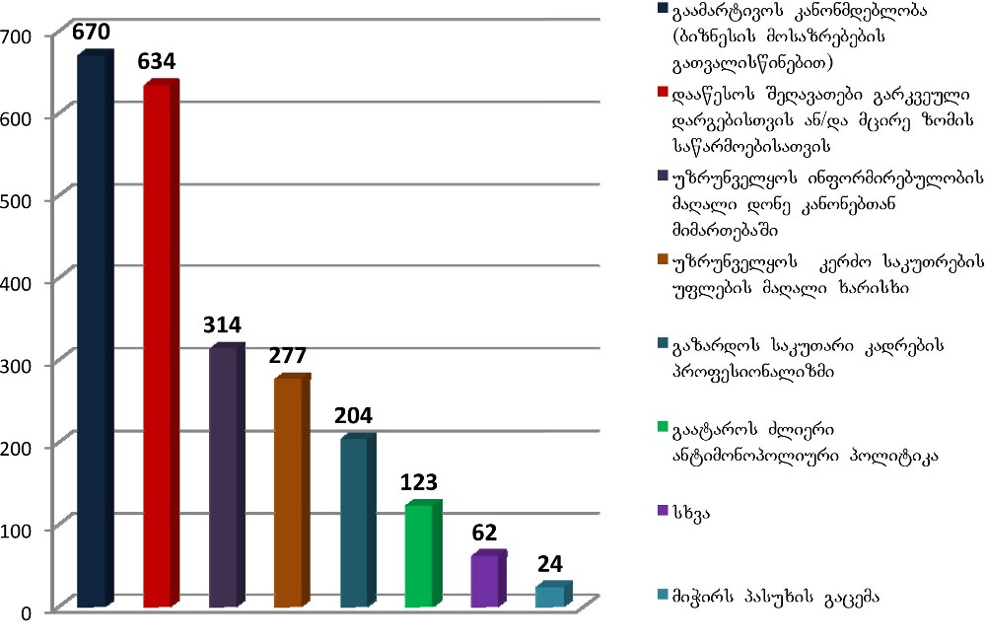

ქართული ბიზნესის აზრით, მას–მედიასაც შეუძლია გარკვეული როლის შესრულება ბიზნესგარემოს გაუმჯობესების პროცესში. რესპოდენტთა 39%–ს მიაჩნია, რომ მედიამ მეწარმეებს უნდა მიაწოდოს მეტი ინფორმაცია ბიზნეს საკანონმდებლო სიახლეების შესახებ. 31% კი ფიქრობს, რომ ბიზნესისთვის აქტუალური საკითხების გაშუქებით მედია შეუწყობს ბიზნესგარემოს განვითარებას. მეწარმეების 29% მედიის როლს სახელმწიფო ორგანოებსა და კერძო სექტორს შორის დიალოგის ხელშეწყობაში ხედავს (დიაგრამა 23).

დიაგრამა 23

მას–მედიი როლი ბიზნესგარემოს გაუმჯობესებაში

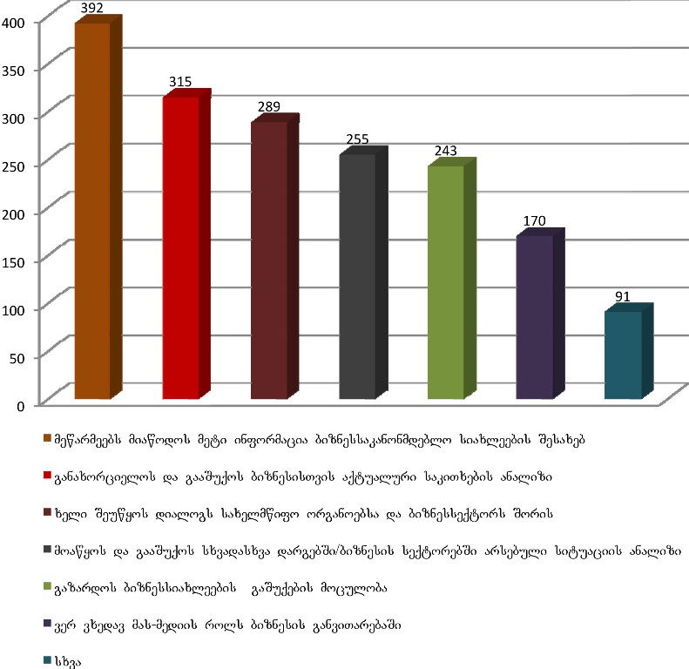

<!--
</Section>
-->
<!--
</Section>
-->
<!--
<Section>
<Description>
<Metadata name=”Title”> ბიზნესის მარეგულირებელი კანონმდებლობის მიმოხილვა
</Metadata>
</Description>
-->
<!--
<Section>
<Description>
<Metadata name=”Title”> ბიზნესის დაწყება
</Metadata>
</Description>
-->
სახელმწიფოს ეკონომიკური პოლიტიკის ძირითადი მიზნის, ეკონომიკური ზრდის უზრუნველსაყოფად განსაკუთრებით მნიშვნელოვანია კერძო სექტორის განვითარების ხელშეწყობა, რისთვისაც აუცილებელია მიმზიდველი ბიზნესგარემოს ფორმირება.

ბიზნესგარემოს გაუმჯობესებისათვის სახელმწიფოს მხრიდან შემუშავებულ და განხორციელებულ იქნა კონკრეტული პროგრამები, რომლებიც მიზნად ისახავდა მოქალაქეთა დასაქმებას, მცირე და საშუალო ბიზნესისა და ამავდროულად საქართველოსთვის პრიორიტეტული სფეროების განვითარების ხელშეწყობას. სახელმწიფო პროგრამების პარალელურად შემუშავებული იქნა მუნიციპალური დასაქმების პროგრამებიც.

საქართველოს ოფიციალური სტატისტიკის მიხედვით ბოლო დროს დაფიქსირდა კერძო სექტორის ინტენსიური ზრდა. ბოლო მონაცემებით 2007 წელს 51 279 ახალი საწარმო დარეგისტრირდა, რაც 23.2%-ით აჭარბებს წინა წლის მაჩვენებელს. აღნიშნული პერიოდისათვის რეგისტრირებული ეკონომიკური სუბიექტების რაოდენობამ 229 110 შეადგინა. 2002 წლისათვის საქართველოში რეგისტრირებული იყო 95 549 საწარმო. საგადასახადო დეპარტამენტმა 2005 წელს აღრიცხა 83 400 მოქმედი საწარმო (მათ შორის ინდივიდუალური მეწარმეები). ახლად რეგისტრირებული სუბიექტების უმრავლესობა წარმოადგენს მცირე და ინდივიდუალურ საწარმოებს, რაც აშკარა პროგრესზე მიანიშნებს.

პირველი ნაბიჯი ბიზნესის დაწყებისას გახლავთ საწარმოს რეგისტრაცია. ბიზნესის რეგისტრაციით მფლობელი იღებს ლეგალურ სისტემაში საქმიანობისთვის დამახასიათებელ დაცვას. ეს მოიცავს სასამართლოს ხელმისაწვდომობას, ლიცენზიებსა და ნებართვებს, არასამართლებრივი კონკურენციისგან დაცვასა და სხვა უამრავ უპირატესობას შეთავაზებულს ფორმალური საქმიანობებისთვის.

საწარმოთა რეგიტრაცია

სასაწარმოთა რეგისტრაცია იურიდიულ-სამართლებრივ ფორმებად ხორციელდება „მეწარმეთა შესახებ“ კანონის შესაბამისად. ბოლო წლების განმავლობაში იყო რეგისტრაციის პროცედურის გამარტივების მრავალი მცდელობა. 2005 წლამდე სახელმწიფო რეგისტრაციას ახორციელებდა სასამართლო 15 დღის ვადაში, ხოლო საგადასახადო რეგისტრაციას ფინანსთა სამინისტროს საგადასახადო დეპარტამენტი. ახალი საგადასახადო კოდექსის მიღებასთან ერთად სახელმწიფო და საგადასახადო რეგისტრაციის ვალდებულება დაეკისრა საგადასახადო დეპარტამენტს. შემცირდა საწარმოთა რეგისტრაციის ვადები და შესატანი საწესდებო კაპიტალის მინიმუმი. ამჟამად მოქმედი კანონის მიხედვით ინდივიდუალური საწარმოს რეგისტრაცია ხორციელდება ერთ სამუშაო დღეში, ხოლო შეზღუდული პასუხისმგებლობის საზოგადოების (შპს) - კი 3 სამუშაო დღეში, რაც შეეხება საწესდებო კაპიტალს შპს-სთვის, იგი 2000 ლარიდან 200 ლარამდე შემცირდა.

ინდივიდუალური საწარმო არის საწარმოს დაფუძნების ერთ-ერთი ორგანიზაციულ–სამართლებრივი ფორმა. ინდივიდუალური საწარმოს მფლობელი არის ინდივიდუალური მეწარმე, ფიზიკური პირი, რომლის სამეწარმეო საქმიანობისათვის აუცილებელია სამეწარმეო წესით მოწყობილი ორგანიზაცია, მოწესრიგებული საკასო და საბუღალტრო საქმე.

ინდივიდუალური საწარმოს სახელმწიფო და საგადასახადო რეგისტრაციისათვის ინდივიდუალური მეწარმე ან საწარმოს წარმომადგენლობაზე უფლებამოსილი პირი დაზღვეული წერილით გზავნის ან უშუალოდ წარადგენს განცხადებას 2 ეგზემპლარად. განცხადების ორივე ეგზემპლარი უნდა დამოწმდეს სანოტარო წესით.

განცხადება უნდა შეიცავდეს შემდეგ მონაცემებს:

- საფირმო სახელწოდებას;
- ინდივიდუალური მეწარმის სახელს, გვარს, მოქალაქეობას, საცხოვრებელ ადგილს, პირადობის დამადასტურებელი დოკუმენტის (მოწმობის, პასპორტის) ნომერს, პირად ნომერს;
- ინდივიდუალური საწარმოს ადგილსამყოფელს (საქმიანობის ადგილს);
- ინდივიდუალური მეწარმის ხელმოწერას.

რეგისტრაციაზე უფლებამოსილი საგადასახადო ორგანო ვალდებულია, ინდივიდუალური საწარმო სახელმწიფო და საგადასახადო რეგისტრაციაში გაატაროს განცხადების წარდგენიდან 1 სამუშაო დღის ვადაში. დაუშვებელია ზემოთაღნიშნული დოკუმენტების გარდა სხვა, გაუთვალისწინებელი დოკუმენტის ან ინფორმაციის მოთხოვნა.

ინდივიდუალური საწარმოს სახელმწიფო და საგადასახადო რეგისტრაციისათვის არ გადაიხდევინება სახელმწიფო ბაჟი, მოსაკრებელი ან სხვა რაიმე გადასახდელი. სახელმწიფო და საგადასახადო რეგისტრაციაზე უარის თქმის შემთხვევაში განმცხადებელს უბრუნდება რეგისტრაციის მიზნით წარდგენილი დოკუმენტაცია.

შეზღუდული პასუხისმგებლობის საზოგადოება არის საწარმოს დაფუძნების ერთ-ერთი ორგანიზაციულ-სამართლებრივი ფორმა. შპს წარმოადგენს იურიდიულ პირს და იგი, როგორც უფლება-მოვალეობათა სუბიექტი, წარმოიშვება მხოლოდ სამეწარმეო რეესტრში რეგისტრაციის მომენტიდან.

საზოგადოების დაფუძნებისას ან საწესდებო კაპიტალის გაზრდისას შესატანი შეიძლება დათქმულ იქნას და შესრულდეს ნებისმიერი ვალუტით. შეზღუდული პასუხისმგებლობის საზოგადოების მინიმალური საწესდებო კაპიტალის (საწესდებო კაპიტალი შეადგენს 200 ლარს) ფორმირებისას შესატანი შეიძლება განხორციელდეს როგორც ფულადი სახით, ასევე სხვა მატერიალური და არამატერიალური ქონებრივი ობიექტების სახით, გარდა სამუშაოს შესრულებისა და მომსახურების გაწევისა.

შეზღუდული პასუხისმგებლოს საზოგადოების სახელმწიფო და საგადასახადო რეგისტრაციას ახორციელებს რეგისტრაციაზე უფლებამოსილი საგადასახადო ორგანო საწარმოს ადგილსამყოფელის მიხედვით. რეგისტრაცია ხორციელდება სამეწარმეო რეესტრში სათანადო ჩანაწერებით, საიდენტიფიკაციო ნომრის მინიჭებით, სახელმწიფო და საგადასახადო რეგისტრაციის მოწმობის (ადმინისტრაციულ-სამართლებრივი აქტის) გაცემის საფუძველზე.

მოქმედი კანონმდებლობით რეგისტრაციის პროცესის დასაწყებად პირმა უნდა მიმართოს შესაბამის საგადასახადო ორგანოს განცხადებით, სადაც უნდა აღინიშნოს: საფირმო დასახელება; ორგანიზაციულ-სამართლებრივი ფორმა; დამფუძნებლების სახელი, გვარი და რეკვიზიტები; წარმომადგენლობის უფლებამოსილება; საწარმოს ხელმძღვანლის სახელი, გვარი და რეკვიზიტები.

ასვე აუცილებელია მომზადდეს და წარდგენილ იქნას:

- ნოტარიულად დამოწმებული საწარმოს წესდება (2 ეგზემპლარი);
- სანოტარო წესით დამოწმებული წილის გირავნობის ხელშეკრულება;
- ნოტარიულად დამოწმებული დოკუმენტი დირექტორის დანიშვნის შესახებ;
- სარეგისტრაციო მოსაკრებლის გადახდის დამადასტურებელი დოკუმენტი;
- ნოტარიულად დამოწმებული ხელმოწერის ნიმუშები;
- ანგარიში ბანკში (დრებითი და შემდგომ მუდმივი);
- საწარმოს ბეჭედი.

შეზღუდული პასუხისმგებლობის საზოგადოებაში წილის გირავნობის სარეგისტრაციოდ წარმოდგენილ უნდა იქნას:

- დამგირავებლისა და მოგირავნის მიერ შედგენილი განცხადება;
- სანოტარო წესით დამოწმებული წილის გირავნობის ხელშეკრულება;
- საზოგადოების ან პარტნიორთა თანხმობა, თუ ეს გათვალისწინებულია საზოგადოების წესდებით.

რეგისტრაციაზე უფლებამოსილი საგადასახადო ორგანო ვალდებულია, შპს სახელმწიფო და საგადასახადო რეგისტრაციაში გაატაროს განცხადების წარდგენიდან 3 სამუშაო დღის ვადაში. თუ ამ პერიოდის განმავლობაში საგადასახადო რეგისტრაცია არ განხორციელდა ან განმცხადებელს წერილობით არ ეცნობა ხარვეზის ან მოტივირებული უარის შესახებ, საწარმო რეგისტრირებულად ჩაითვლება.

სახელმწიფოს მიზნობრივი პროგრამები

2007 წლიდან სახელმწიფომ დაიწყო ბიზნესის განვითარების ხელშეწყობისთვის სხვადასხვა სახის პროგრამების შემუშავება და განხორციელება. ბოლო 2 წლის განმავლობაში ასეთი სახის უკვე 5 პროგრამა განხორციელდა. საქართველოს მთავრობის 2007 წლის 30 მაისის №110 დადგენილებით დამტკიცებული იქნა „დასაქმების პროგრამა 2007: დასაქმება მცირე და საშუალო ბიზნესის განვითარებით“.

პროგრამა მიზნად ისახავდა მოსახლეობის დასაქმების ზრდის ხელშეწყობას, რეგიონალური ეკონომიკური ინფრასტრუქტურის განვითარების მხარდაჭერას მცირე და საშუალო საწარმოებისათვის საკრედიტო რესურსების ხელმისაწვდომობის გაუმჯობესების გზით. პროგრამის ბენეფიციარებს წამოადგენდნენ ტურიზმის ბიზნესში დაკავებული და აგრეთვე აღნიშნულ სექტორში ბიზნესის დაწყების მსურველი მცირე და საშუალო საწარმოები. ბენეფიციარმა საწარმოებმა, პროგრამის პარტნიორი კომერციული ბანკის მიერ სახელწიფო ბიუჯეტიდან სესხად მიიღეს შეღავათიანი კრედიტები ტურისტული ინფრასტრუქტურის (სასტუმრო სახლების, აგრო ტურიზმის, კვების ობიექტებისა და სხვა) განვითარებისა და ტურისტულ ბიზნესთან დაკავშირებული საქმიანობების სტიმულირებისათვის.

პროგრამა სახელმწიფო ბიუჯეტიდან დაფინანსდა 5 500 000 ლარით, საიდანაც 5 მილიონი ლარი სესხის სახით გამოეყო პარტნიორ კომერციულ ბანკს, ხოლო 500 ათასი ლარი მოხმარდა პროგრამის საწყის ეტაპზე საკოორდინაციო, მარკეტინგულ, საინფორმაციო და სატრენინგო ხარჯების დაფინანსებას.

პარტნიორი კომერციული ბანკის მიერ სესხის გაცემა მოხდა შემდეგი პირობებით: კრედიტის ვადა - არა უმეტეს 5 წლისა, სარგებლის განაკვეთი – წლიური 12 %, საშეღავათო პერიოდი – არა უმეტეს 1 წელი, სესხის მაქსიმალური მოცულობა 50 000 ლარი.

პროგრამის ამოქმედებიდან 5 თვის მონაცემებით პრგრამაში მიღებულ იქნა 1000-ზე მეტი განაცხადი, საიდანაც დაფინანსდა 109 მათგანი საერთო ღირებულებით 2 500 000 ლარი. პროგრამის ფარგლებში გამოყოფილი საკრედიტო რესურსების საერთო მოცულობის 20% დამწყებ ბიზნესზე გაიცა.

ასევე აღსანიშნავია დასაქმების პროგრამა, რომელიც განახორციელა თბილისის მერიამ სახელწოდებით: „დაიწყე ბიზნესი ქ. თბილისის მერიის დახმარებით“. ამ პროგრამაში მერიას პარტნიორობას უწევდნენ: ფონდი „ღია საზოგადოება – საქართველო“, USAID-ის მცირე ბიზნესის ხელშემწყობი პროექტი, ფონდი „ათასწლეულის გამოწვევა საქართველო“ და საქართველოს საინვესტიციო სააგენტო. პროგრამა მოიცავდა 3 ეტაპს: პირველ ეტაპზე მოხდა განაცხადების მიღება და ტრენინგის მონაწილეთა შერჩევა; მეორე ეტაპზე ჩატარდა ტრენინგები, მეწარმეებს გაეწიათ კონსულტაციები, მომზადდა და შეირჩა პროექტები დასაფინანსებლად და ბოლოს, მესამე ეტაპზე მოხდა მეწარმეთა რეგისტრაცია, დაფინანსება და დამატებითი კონსულტაციების გაწევა.

საქართველოს ეკონომიკის სამინისტროს მიერ განხორციელდა პროგრამა „100 ახალი სასოფლო-სამეურნეო საწარმო“, რომლის მიზანი იყო სოფლის მეურნეობის პირველადი წარმოების, გადამუშავებისა და აგრობიზნესის განვითარება; რეგიონებში ახალი საწარმოების ამუშავების გზით სამუშაო ადგილების შექმნა; შემოსავლების ზრდა და შედეგად მოსახლეობის ცხოვრების დონის გაუმჯობესება.

პროგრამის განხორციელების პირველ ეტაპზე მოხდა სახელმწიფო საკუთრებაში არსებული სასოფლო-სამეუნეო დანიშნულების მიწის ნაკვეთების შერჩევა, რომლებიც ფორმირებულ იქნა 100-ზე მეტ ლოტად. ყოველივე ამის შემდგომ მოხდა აღნიშნული ლოტების გასხვისება შემდეგი პრინციპით გამარჯვებული იხდიდა ლოტის ღირებულების მხოლოდ 20%-ს. პროგრამის ფარგლებში განხილულ იქნა 3 სახის პროექტი: პირველადი წარმოება, გადამუშავება და საწარმოო ჯაჭვი.

2008 წლიდან ამოქმედდა ახალი პროგრამა „იაფი სესხები“, რომელიც ითვალისწინებს რეგიონული ტურიზმისა და ხალხური რეწვის განვითარების ხელშეწყობას, ექსპორტის წახალისებასა და საუკეთესო ბიზნესიდეების დაფინანსებას. რეგიონული ტურიზმისა და ხალხური რეწვის განვითარების ქვეპროგრამა გულისხმობს სესხების გაცემას 10 წლით წლიური 12% განაკვეთითა და 3 წლიანი საშეღავათო პერიოდით. რაც შეეხება ექსპორტის წახალისების ქვეპროგრამას, იგი გულისხმობს მინიმუმ 100 000 ლარის ოდენობის სესხის გაცემას არაუმეტეს 10% სარგებლით. ამ პროგრამაში მონაწილეობის უფლება აქვთ იმ საწარმოებს, რომლებიც ორიენტირებულნი არიან პროდუქციის ექსპორტზე. პროგრამა „100 ქართული ბიზნესპროექტი“ გულისხმობს ერთ პირზე 5 000-დან 100 000-მდე ლარის ოდენობის სესხის გაცემას 25 წლის ვადით. წლიური პროცენტი აღნიშნულ სესხებზე წარმოადგენს 4%-ს, ხოლო საშეღავათო პერიოდი კი არის 5 წლამდე. ჯამში ამ პროგრამის ფარგლებში გაიცემა 5 მილიონი ლარის ოდენობის სესხი.
<!--
</Section>
-->
<!--
<Section>
<Description>
<Metadata name=”Title”> ლიცენზიები და ნებართვები
</Metadata>
</Description>
-->
უკანასკნელი წლების განმავლობაში სამეწარმეო საქმიანობის ლიცენზიებისა და ნებართვების სფეროს რეგულირების არაერთი მცდელობა იყო. პირველი ნაბიჯი იყო 2002 წლის 14 მაისს „სამეწარმეო საქმიანობის ლიცენზიისა და ნებართვის გაცემის საფუძვლების შესახებ“ კანონის მიღება, რომელმაც გარკვეულწილად ერთიან ჩარჩოში მოაქცია სალიცენზიო და სანებართვო სისტემა. აღნიშნულ კანონში მიღების დღიდან განხორციელდა 19 ცვლილება და საბოლოოდ 2005 წლის 24 ივნისს მიღებულ იქნა ახალი კანონი „ლიცენზიებისა და ნებართვების შესახებ“, რომელიც ძალაში შევიდა 2005 წლის 2 აგვისტოდან.

ახალ კანონში ძალაში შესვლიდან დღემდე უკვე განხორციელდა 10 ცვლილება, რომელიც ძირითადად ეხებოდა სალიცენზიო და სანებართვო სახეების მოდიფიცირებასა და ახლებურ ფორმულირებას. 2005 წელს მიღებული კანონის საფუძველზე გაიცემოდა 84 სახის საქმიანობის ლიცენზია, მათ შორის, 33 სახის გენერალური ლიცენზია. არსებული გენერალური ლიცენზიები აერთიანებდა 77 სპეციალურ ლიცენზიას. კანონით ასევე განსაზღვრულია სარგებლობის ლიცენზიაც, რომელიც 2005 წელს მოიცავდა 8 სახის ლიცენზიას, მათ შორის, 1 გენერალურ ლიცენზიას.

2005 წლიდან დღემდე განხორციელებული ცვლილებებით 84 სახის საქმიანობის ლიცენზია შემცირდა 79 სახის ლიცენზიამდე. ამ ცვლილებების საფუძველზე მთლიანად ამოღებულია ბირთვულ და რადიაციულ საქმიანობასთან დაკავშირებული სალიცენზიო სახეები, ასევე, საბაჟო გადამზიდველისა და ბროკერის საქმიანობის ლიცენზია. რაც შეეხება გენერალურ ლიცენზიებს, მათი რაოდენობა გაიზარდა 3-ით და აღნიშნული ცვლილება შეეხო სამხედრო-საბრძოლო იარაღების დამზადებას, წარმოებას, შეკეთებასა და ვაჭრობას.

კანონის მიხედვით დადგინდა ლიცენზიისა და ნებართვის გაცემის ახალი, „ერთი სარკმლის“ პრინციპი, რომლის თანახმად ლიცენზიის ან ნებართვის გამცემი ადმინისტრაციული ორგანო თავად უზრუნველყოფს დამატებითი სალიცენზიო ან სანებართვო პირობების სხვა ადმინისტრაციული ორგანოს მიერ დადასტურებას. ასევე, ინოვაციას წარმოადგენს პრინციპი - „დუმილი თანხმობის ნიშანია“, რომელიც გულისხმობს, რომ ლიცენზია ან ნებართვა ავტომატურად გაცემულად ითვლება, თუ მთავრობის მხრიდან განსაზღვრულ ვადებში არ განხორციელდა შესაბამისი ქმედება. კანონის სიახლეს წარმოაგენს, აგრეთვე, სარგებლობის ლიცენზიის მთლიანად ან ნაწილობრივ გაყიდვის ან გადაცემის შესაძლებლობა.

ახალი კანონით შეიცვალა კონტროლისა და პასუხისმგებლობის მექანიზმი ლიცენზიის ან ნებართვის მფლობელის მიერ სალიცენზიო/სანებართვო პირობების დარღვევისათვის. კერძოდ, სანქციის ფორმა - ლიცენზიისა და ნებართვის მოქმედების შეჩერება შეიცვალა ჯარიმით. ლიცენზიის/ნებართვის მფლობელის მიერ ამ პირობათა არ აღმოფხვრა იწვევს ჯერ ჯარიმის ოდენობის გაზრდას, შემდეგ ლიცენზიის/ნებართვის გაუქმებას.

ახალი კანონის მიხედვით ლიცენზიები დაიყო საქმიანობის და სარგებლობის ლიცენზიებად. პირველ ეტაპზე მეწარმემ უნდა გაარკვიოს ექვემდებარება თუ არა მის მიერ განხორციელებული საქმიანობა ლიცენზირებას ან/და ნებართვას, შემდგომ კი - გამცემი ორგანო და ამა თუ იმ სფეროში საქმიანობის ლიცენზიის მისაღებად საჭირო დოკუმენტების ჩამონათვალი. მეწარმემ ლიცენზიის მისაღებად უნდა წარადგინოს:

1. წერილობითი განცხადება, რომელშიც უნდა მიეთითოს, თუ რა სახის საქმიანობაზე სურს ლიცენზიის მიღება;
2. განცხადებას თან უნდა დაერთოს: იურიდიული პირისთვის და ინდივიდუალური მეწარმისთვის – ამონაწერი რეესტრიდან; ფიზიკური პირისთვის - იდენტიფიკაციის დამადასტურებელი საბუთების ასლი; იურიდიულმა პირმა დამატებით უნდა დაურთოს სადამფუძნებლო დოკუმენტების დამოწმებული ასლები;
3. სალიცენზიო მოსაკრებლის დამადასტურებელი საბუთი;
4. საქმიანობის თავისებურებიდან გამომდინარე მისთვის დადგენილი დამატებითი სალიცენზიო პირობების დამადასტურებელი დოკუმენტები.

ლიცენზიის მაძიებელი უფლებამოსილია არ წარადგინოს დამატებითი სალიცენზიო პირობების დამაკმაყოფილებელი ფაქტობრივი გარემოებების დამადასტურებელი ისეთი დოკუმენტები, რომლებიც გაიცემა სხვა ადმინისტრაციული ორგანოს მიერ და ლიცენზიის გაცემის საფუძველია.

ახალი კანონით განსაზღვრულია ასევე სარგებლობის ლიცენზიები, რომლებიც გაიცემა აუქციონის წესით და რომელთა მისაღებად საჭიროა:

1. წერილობითი განცხადება, რომელშიც უნდა მიეთითოს, თუ რა სახის საქმიანობაზე სურს ლიცენზიის მიღება;
2. განცხადებას თან უნდა დაერთოს: იურიდიული პირისთვის და ინდივიდუალური მეწარმისთვის – ამონაწერი რეესტრიდან; ფიზიკური პირისთვის - იდენტიფიკაციის დამადასტურებელი საბუთების ასლი. იურიდიულმა პირმა დამატებით უნდა დაურთოს სადამფუძნებლო დოკუმენტების დამოწმებული ასლები;
3. სალიცენზიო მოსაკრებლის დამადასტურებელი საბუთი.

სახელმწიფო რესურსებით სარგებლობისას ლიცენზიის გაცემისთვის ასევე დგინდება შემდეგი მოთხოვნები: მოთხოვნები კონკრეტული ობიექტით სარგებლობისათვის და დამატებითი სალიცენზიო პირობები.

ნებართვა გაიცემა მარტივი ადმინისტრაციული წესით და მის მისაღებად პირმა, როგორც ლიცენზიის შემთხვევაში, უნდა წარადგინოს განცხადება, მოსაკრებლის დამადასტურებელი საბუთი და სხვა თანდართული დოკუმენტები.

„ლიცენზიებისა და ნებართვების შესახებ“ კანონის თანახმად, ლიცენზიის გაცემა ხდება საჯარო ადმინისტრაციული წარმოებისა და აუქციონის წესით, ხოლო ნებართვის გაცემა ხდება მარტივი ადმინისტრაციული წესით. აღნიშნული პროცედურების გათვალისწინებით განსხვავებულია ლიცენზიის ან/ და ნებართვის გაცემის ვადებიც.

კანონის თანახმად საქმიანობის ლიცენზია გაიცემა საჯარო ადმინისტრაციული წესით და მისი გაცემის ვადაა განცხადების შეტანიდან 30 დღე.

რაც შეეხება სარგებლობის ლიცენზიას, რომელიც დაწესებულია ბუნებრივი რესურსებით სარგებლობისთვის, გაიცემა აუქციონის წესით. აუქციონში მონაწილეობაზე განცხადება მიიღება აუქციონის გამართვამდე არა უგვიანეს 15 დღისა. იმ შემთხვევაში, თუ პირი განცხადების წარდგენის ვადის ამოწურვამდე უარს იტყვის აუცქიონში მონაწილეობაზე, მას უკან დაუბრუნდება გადახდილი სალიცენზიო მოსაკრებელი.

კონკრეტული სახელმწიფო რესურსებით სარგებლობის ლიცენზიის გაცემის თაობაზე აუქციონის ჩატარების შესახებ ინფორმაციას ლიცენზიის გამცემი აუქციონის ჩატარებამდე არა უადრეს ერთი თვისა აქვეყნებს ცენტრალურ პრესაში. ასევე შესაძლებელია, ინფორმაციის გავრცელებისათვის გამოყენებულ იქნას დამატებით სხვა საშუალებებიც.

სარგებლობის ლიცენზიის კონკრეტული ობიექტის რაოდენობას, მოცულობასა და სარგებლობის წესს განსაზღვრავს ლიცენზიის გამცემი. აუქციონის ჩატარების, გამარჯვებულის გამოვლენისა და შესაბამისი სალიცენზიო მოწმობის გაცემის წესი დგინდება ლიცენზიის გამცემი ადმინისტრაციული ორგანოს მიერ.

„ლიცენზიისა და ნებართვის შესახებ“ კანონის თანახმად, ნებართვა გაიცემა მარტივი ადმინისტრაციული წესით და მისი გაცემის ვადაა 20 დღე.

გარდა „ლიცენზიებისა და ნებართვების შესახებ“ კანონისა, მშენებლობის ნებართვის გაცემის წესს და დამატებით სანებართვო პირობებს არეგულირებს „მშენებლობის ნებართვის გაცემის წესისა და სანებართვო პირობების შესახებ“ №140 დადგენილება. აღნიშნული დადგენილება არეგულირებს ქალაქთმშენებლობითი პირობების განსაზღვრას, არქიტექტურულ-სამშენებლო პროექტის შეთანხმებასა და მშენებლობის ნებართვის გაცემას. მშენებლობის ნებართვა თავისი არსით გულისხმობს მშენებლობის, რეკონსტრუქციის, მონტაჟისა და დემონტაჟის ნებართვას.

„ლიცენზიებისა და ნებართვების შესახებ“ კანონი მშენებლობის ნებართვას განსაზღვრავს როგორც იერარქიულ ნებართვას, რომელიც იყოფა 3 ურთიერთდამოკიდებულ, მაგრამ ადმინისტრაციული წარმოების თვალსაზრისით დამოუკიდებელ სტადიებად:

№ | აღწერა ვადა | გაცემული | დოკუმენტი
I სტადია | ქალაქ  მშენებლობითი  პირობების  დადგენა (აგდ) | 30 დღე | ქალაქთმშენებლობითი  პირობების დადგენის  შესახებ  ადმინისტრაციული აქტი
II ტადია | არქიტექტურულ-  სამშენებლო  პროექტის  შეთანხმება | 20 დღე | არქიტექტურულ-  სამშენებლო პროექტის  შეთანხმების შესახებ  ადმინისტრაციული აქტი
III ტადია | მშენებლობის  ნებართვის  გაცემა | 10 დღე | მშენებლობის ნებართვის  გაცემის შესახებ  ადმინისტრაციული აქტი

თუ მშენებლობის გაგრძელება შეუძლებელია ბუნებრივი, ტექნიკური ან სხვა მიზეზებით, ნებართვის მფლობელი უფლებამოსილია მიმართოს ნებართვის გამცემს შესაბამისი დასაბუთების მქონე განცხადებით მშენებლობის დამთავრების გადავადების თაობაზე. განცხადებას უნდა დაერთოს მშენებლობის ხანგრძლივობის ვადის ახალი გაანგარიშება, ხოლო მშენებლობის 6 თვეზე მეტი ხნით შეჩერების შემთხვევაში - მშენებლობის კონსერვაციის პროექტი. ამის შემდგომ ნებართვის გამცემი იღებს გადაწყვეტილებას ადმინისტრაციულ აქტში მშენებლობის დასრულების თარიღის ცვლილების შესახებ, რის შესაბამისადაც ცვლილებები შედის სანებართვო მოწმობაში.

თუ მშენებლობა არ დასრულდა ნებართვით დადგენილ ვადაში, ნებართვის მფლობელს შეუძლია მიიღოს ახალი ნებართვა იმავე შენობა-ნაგებობის მშენებლობაზე. იმ შემთხვევაში, თუ სანებართვო პირობები შეცვლილი არ არის, ნებართვა გაიცემა ნებართვის გაცემის III სტადიით დადგენილი წესით, დარჩენილ სამუშაოებზე პროცესის ორგანიზების განახლებული პროექტის შესაბამისად საქმის წარმოების ახალი გრაფიკით.

საპროექტო დოკუმენტაციაში ისეთი ცვლილებების შეტანა, რომლებიც იწვევს:

1. ქალაქთმშენებლობითი პირობების, საანგარიშო დატვირთვების ან/და კონსტრუქციული გადაწყვეტის შეცვლას (მაგ. იცვლება საძირკვლის კონსტრუქციის ტიპი, შენობის მზიდი სივრცითი კონსტრუქციის (ჩარჩო/კარკასი) ტიპი, გადახურვის ტიპი), საჭიროებს ახალ ნებართვას. ნებართვის გაცემის პროცედურა იწყება იმ სტადიიდან, რომელზეც უნდა მოხდეს დოკუმენტაციაში ასახული ცვლილების დადასტურება, ამასთან ნებართვის მაძიებელი ინარჩუნებს II და III (გარდა განსაკუთრებული მნიშვნელობის ობიექტების იმ შემთხვევებისა, როდესაც საქართველოს ეკონომიკური განვითარების სამინისტრო ნებართვას გასცემს III სტადიით) სტადიების ერთ წარმოებაში გაერთიანების მოთხოვნის უფლებას;
2. ცალკეული კონსტრუქციული ელემენტების, მასალების, ნაკეთობების, აგრეთვე საინჟინრო სისტემების შეცვლა, რაც არ იწვევს ზემოთაღნიშნულ ცვლილებებს, საჭიროებს შეცვლილი საპროექტო დოკუმენტაციისა და სათანადო საექსპერტო დასკვნის შესაბამის ადმინისტრაციული წარმოების სტადიაზე წარდგენას ცვლილების დადასტურების/შეთანხმების მიზნით. ნებართვის გამცემის მიერ ცვლილების დადასტურება ხდება წერილის ფორმით, რომელიც ნებართვის განუყოფელ ნაწილს წარმოადგენს და რომლის ერთი ეგზემპლარი გადაეგზავნება არქიტექტურულ სამშენებლო ზედამხედველობის შესაბამის ორგანოს. ამ შემთხვევაში ახალი ნებართვის აღება საჭირო არ არის;
3. შენობა-ნაგებობის ხაზოვანი პარამეტრების უმნიშვნელო ცვლილება (თითოეული პარამეტრის 2%-მდე, მაგრამ არა უმეტეს 10 სმ-ისა), არ მიიჩნევა პროექტიდან გადახვევად და სანებართვო პირობების დარღვევად, თუ ეს არ ლახავს მესამე პირთა კანონმდებლობით განსაზღვრულ ინტერესებს, შესაბამისად არ საჭიროებს ზემოთაღნიშნული პროცედურების შესრულებას;
4. თუ სამშენებლო დოკუმენტაციით გათვალისწინებულია ისეთი ობიექტების მშენებლობა, რომლებიც, როგორც ცალკე აღებული ობიექტები, ამ წესის შესაბამისად არ საჭიროებენ მშენებლობის ნებართვას (მაგ. მცირე არქიტექტურული ფორმები, დროებითი ნაგებობები, 2,2მ სიმაღლის ღობეები და სხვ.), ასევე საპროექტო დოკუმენტაციის ის ნაწილები, რომლებიც ცალკე აღებული არ წარმოადგენს სანებართვო ობიექტს (მაგ. შიდა დაგეგმარება, შიდა მოპირკეთება, შიდა ელექტროგაყვანილობა და სხვა), მაშინ მშენებლობის პროცესში მათ მიმართ განხორციელებული ცვლილება არ ჩაითვლება სანებართვო პირობის დარღვევად.

მშენებლობადამთავრებული ობიექტის ექსპლუატაციაში მიღების შესახებ გადაწყვეტილებას იღებს მშენებლობის ნებართვის გამცემი ორგანო. მშენებლობადამთავრებული ობიექტის (შენობანაგებობათა კომპლექსებისათვის კი - დამოუკიდებლად ფუნქციონირებადი შენობა-ნაგებობის ან ერთი ტექნოლოგიური პროცესით დაკავშირებული შენობების ჯგუფის) ექსპლუატაციაში მიღებისათვის ექსპლუატაციაში მიმღებ ორგანოს ნებართვის მფლობელი მიმართავს განცხადებით. განცხადებას თან უნდა დაერთოს:

- მშენებლობის ნებართვის სანებართვო პირობებში მოცემული ობიექტისათვის მითითებული ყველა ეტაპის დასრულების დამადასტურებელი ოქმები;
- შესაბამისი კომპანიების მიერ გაცემული გარე კომუნიკაციების პროექტის მიხედვით მიერთების დადასტურება ან ამ ობიექტის აბონენტად აყვანის დადასტურება (მათ შორის სააბონენტო გადასახდელის გადახდის ქვითრის სახით);
- დამთავრებული შენობა-ნაგებობის საბოლოო (საშემსრულებლო) ნახაზები;
- შენობა-ნაგებობებში ლიფტებისა და ესკალატორების, ხოლო სამრეწველო და საწარმოო ობიექტების შემთხვევაში - დამატებით დამონტაჟებული ტექნოლოგიური მოწყობილობების ან/და ხაზების გამოცდის აქტები, დამოწმებული შესაბამისი კომპეტენტური ორგანოს მიერ. ასეთი ორგანოების არარსებობის შემთხვევაში უნდა იქნას წარდგენილი მოწყობილობათა სამონტაჟო დოკუმენტაციის შესაბამისად განხორციელებული გამოცდის შედეგები, დამოწმებული სამონტაჟო ორგანიზაციისა და დამკვეთის მიერ.

მშენებლობადამთავრებული ობიექტის ექსპლუატაციაში მიღების შესახებ გადაწყვეტილება მიღებულ უნდა იქნას შესაბამისი განცხადების წარდგენიდან 30 დღის განმავლობაში. თუ ამ პერიოდში არ იქნება მიღებული შესაბამისი გადაწყვეტილება ექსპლუატაციაში მიღების ან მიღებაზე უარის თქმის შესახებ, აღნიშნული ვადის გასვლის შემდეგ ობიექტი ექსპლუატაციაში მიღებულად ჩაითვლება და ნებართვის მფლობელის მოთხოვნისთანავე ექსპლუატაციაში მიმღები ვალდებულია დაუყოვნებლივ გამოსცეს შესაბამისი ადმინისტრაციული აქტი.

ძირითადი პრობლემები და რეკომენდაციები

მეორადი კანონმდებლობის არარსებობა. პროგრესულად აღიარებული ჩარჩო-კანონი ამომწურავად ვერ არეგულირებს სალიცენზიო პროცესის ყველა ასპექტს. ის უფრო ზოგადი ხასიათისაა. კონკრეტული საკითხები ინდივიდუალურ ლიცენზიებთან ან მათ ჯგუფთან დაკავშირებით კონკრეტული კანონებით, ე.წ. მეორადი კანონმდებლობით, რეგულირდება. ჩარჩო-კანონმა მთავრობას გარდამავალი პერიოდი 2005 წლის 15 ნოემბერს დაუწესა სპეციალურ ლიცენზიებთან დაკავშირებული მეორადი ნორმატიული აქტების მოსამზადებლად. საბოლოოდ საჭირო იქნება სპეციალიზებული ნორმატიული აქტების შეცვლა ან გაუქმება იმისათვის, რომ სისტემა ჩარჩო-კანონის დებულებებთან შესაბამისობაში მოვიდეს.

მეორადი კანონმდებლობის მიღება, მეორადი უწყებისთვის ვადების და კომპეტენციების განსაზღვრა, ის პრიორიტეტული ამოცანა უნდა გახდეს, რომელიც უმოკლეს ვადებში და თანმიმდევრულად უნდა გადაწყდეს. თუ მთავრობა დააპირებს მეორად კანონმდებლობაზე მუშაობის დაწყებას, განსაკუთრებული ყურადღება უნდა გამახვილდეს იმაზე, რომ ამ კანონებმა განსაზღვროს, თუ რომელი უწყებები, გარდა ძირითადი ლიცენზიის გამცემი უწყებისა, მიიღებს მონაწილეობას განცხადების წარმოებაში და როგორ მოხდება მათი კომპეტენციების გამიჯვნა. მეორადმა კანონებმა უნდა უზრუნველყოს დოკუმენტების სია, რომლებიც საჭიროა ლიცენზიის ან ნებართვის მისაღებად. ამჟამად ჩარჩო-კანონი ნებას რთავს ლიცენზიის გამცემებს, დააწესონ დამატებითი ვადები და პირობები სარგებლობის ლიცენზიის მისაღებად სახელმწიფო და საზოგადოებრივი ინტერესების შესაბამისად. აშკარაა, რომ მეორადი კანონმდებლობის არარსებობა ლიცენზიის/ნებართვის გაცემის პროცესს არ მატებს გამჭვირვალობას ან პროგნოზირებადობას, არ ნერგავს ბიზნესში მოთხოვნების შესრულების პრინციპებს.

კანონმდებლობა, რომელიც ადგენს: 1. მეორადი უწყებების სიას; 2. თითოეული მეორადი უწყების უფლებამოსილების დეტალურ აღწერას; 3. ვადების განხილვას; 4. საჭირო დოკუმენტების სიას, გაამარტივებს სალიცენზიო პროცესს და ხელს შეუწყობს მის პროგნოზირებადობას. გარდა ამისა, მეორადი კანონმდებლობა საჭიროა განმარტების სიცხადისათვის. ამით შემცირდება დაგვიანებები, რომლებიც ყველაზე უფრო ხშირად დაკავშირებულია სხვადასხვა მუხლის განსხვავებულ ინტერპრეტაციასთან.

ლიცენზიის გადაცემის სირთულე სამდღიან ვადაში. სარგებლობის ლიცენზიების მოპოვება ხდება მხოლოდ აუქციონის გზით, რადგან მოიაზრება, რომ ფლობის უფლება შესაძლებელია გაიყიდოს ან მთლიანად, ან ნაწილობრივ გადაეცეს მესამე მხარეს ლიცენზიის გაცემის თანხმობის საფუძველზე. არსებობს არგუმენტი, რომ ამ პრაქტიკამ, რომელიც ხელს უწყობს ლიცენზიებით ვაჭრობას, შეიძლება ქვეყნისათვის შორს გამიზნული ეკონომიკური სარგებელი მოიტანოს იმ პირობით, რომ რესურსები ჩვეულებრივ ხვდება კარგი გადამხდელისა და განმკარგავის ხელში. არასათანადო მართვისა და ზედამხედველობის პირობებში ამგვარმა გადაცემამ შეიძლება არაპროგნოზირებადი შედეგები მოიტანოს და საფრთხის მიზეზი გახდეს.

ახალი კანონმდებლობით ლიცენზიის გადაცემა ხორციელდება მაქსიმუმ 3 დღეში, რომლის დროსაც თუ ლიცენზიის გამცემისაგან არ არის მიღებული პასუხი, ლიცენზია მიჩნეულია გადაცემულად „დუმილი თანხმობის ნიშანია“-ს პრინციპის საფუძველზე. სამწუხაროდ, სახელმწიფო ყოველთვის ვერ უზრუნველყოფს საჭირო პროცედურის დასრულებას 3 დღეში ლიცენზიის გადასაცემად.

აღნიშნულის მოგვარებისათვის სარგებლობის ლიცენზიის სათანადო პროცესის უზრუნველყოფა უნდა მოხდეს. თუ ლიცენზიის მფლობელი გადაწყვეტს გაყიდოს, გადასცეს ან ნაწილობრივ გაასხვისოს ლიცენზია კანონმდებლობა, ამ შემთხვევაში ითხოვს, რომ შეატყობინოს აღნიშნულის შესახებ ლიცენზიის გამცემ უწყებას. საზოგადოებრივი ინტერესების დასაცავად, რეკომენდებულია მოქმედი კანონით არსებული სამდღიანი ვადის გაგრძელება იმ ვადამდე, რომელიც საშუალებას მისცემს ლიცენზიის გამცემ ორგანოებს, ჩაატარონ მისი გამცემისა და მიმღების სათანადო შემოწმება. ამას განახორციელებს არა მხოლოდ ლიცენზიის გამცემი ორგანო, არამედ შესაბამისი მეორადი უწყებებიც.

ლიცენზიის გადასაცემად საჭირო ვადა ამჟამად არ აჭარბებს 3 სამუშაო დღეს. აშკარაა, რომ საჭიროა სხვადასხვა სახელმწიფო დაწესებულების კოორდინირებული მუშაობა. ვადების გაგრძელება საშუალებას მისცემს ლიცენზიის გამცემ ორგანოებს, გაუმჯობესებული მომსახურებით უზრუნველყონ განმცხადებლები. ეს შეამცირებს არაკვალიფიციური ლიცენზიის ან ნებართვის მფლობელის მიერ პოტენციური ზიანის მიყენების შესაძლებლობას.

ასევე უნდა განისაზღვროს აუქციონის ჩატარების წესებიც. როგორც ზემოთ აღინიშნა, საქართველოში ყველა სარგებლობის ლიცენზია გაიცემა აუქციონის წესით. თუმცა, ჩარჩოკანონი ადგენს, რომ აუქციონის წესები და პროცედურები შეიძლება ინდივიდუალურად დაარეგულიროს ლიცენზიის გამცემმა ორგანომ. ეს კი პრაქტიკულად ნიშნავს, რომ წესები შესაძლოა ხელახლა გამოიცეს ან შეიცვალოს ყოველი მნიშვნელოვანი აუქციონის წინ. საკანონმდებლო არამდგრადობის ასაცილებლად და ბიზნესგარემოს პროგნოზირებადობის გასაძლიერებლად უფრო გონივრული იქნებოდა ზოგადი აუქციონის წესების დანერგვა საქართველოს კანონმდებლობით გათვალისწინებული 8 ტიპის სარგებლობის ლიცენზიისათვის.

მიუხედავად იმისა, რომ აუქციონი, თავისთავად, ღირებული რესურსების გაცემისას ყველაზე სასურველი გამარჯვებულის დადგენის საუკეთესო საშუალებას წარმოადგენს, მისი უფრო დეტალური პროცედურა მნიშვნელოვან წვლილს შეიტანს პროცესის პროგნოზირებასა და გამჭვირვალეობაში, რაც გამოიწვევს დაინტერესებული მხარეების წახალისებას აუქციონში მონაწილეობის მისაღებად.

ლიცენზიის გადაცემის ნათლად ჩამოყალიბებული ინსტრუქციების არარსებობა გადავადებებს იწვევს. ჩარჩო-კანონი ადგენს, რომ ლიცენზიები გადაიცემა განცხადების წარდგენიდან მაქსიმუმ 30 დღეში. ნებართვისათვის ეს ვადა 20 დღემდე შემცირდა. სამთავრობო უწყებები ხშირად ვერ ეტევა ამ ვადებში. ასეთ შემთხვევებში, ჩარჩო-კანონი უფლებამოსილებას ანიჭებს ლიცენზიის გამცემ უწყებებს სამ თვემდე გააგრძელონ ვადები მნიშვნელოვანი გარემოებების დასადგენად და, საჭიროების შემთხვევაში, კიდევ უფრო გაახანგრძლივონ - სამიდან ექვს თვემდე საქართველოს მთავრობის შესაბამისი გადაწყვეტილების საფუძველზე. გამოკითხული ბიზნესსუბიექტები აცხადებენ, რომ ლიცენზიის გამცემი უწყებების მიერ ამგვარი ვადების გაგრძელების შეტყობინება საკმაოდ ხშირია, თუმცა, უმეტეს შემთხვევაში, ვერ ხსნიან ამგვარი გადავადების ფაქტობრივ და კონკრეტულ მიზეზებს. ზემოთ აღწერილი პრობლემების უფრო დაწვრილებითი შესწავლა ადასტურებს ამ სისტემის ნაკლოვანებებსა და განცხადებების სათანადოდ დამუშავების აუცილებლობას.
<!--
</Section>
-->
<!--
<Section>
<Description>
<Metadata name=”Title”> საბაჟო ადმინისტრირება
</Metadata>
</Description>
-->
საბაჟო კოდექსი ნებისმიერი ქვეყნის ერთ-ერთი მნიშვნელოვანი დოკუნეტია, რომლის მკაფიოდ ჩამოყალიბებული დებულებები და სიმარტივე ქვეყნის საგარეო-ეკონომიკური ურთიერთობის სწორ ორიენტირებს და ბიზნესის განვითარებას განაპირობებს. საქართველოში პირველი საბაჟო კოდექსი მიღებულ იქნა 1997 წელს, თუმცა აღნიშნულ დოკუმენტში არსებულმა ხარვეზებმა და ლაფსუსებმა განაპირობა საბაჟო სისტემის დეგრადაცია და დღის წესრიგში დასვა მისი შეცვლის აუცილებლობა. საბაჟო კოდექსის დახვეწისა და ეფექტიანობის გაზრდის მიზნით მასში ყოველწლიურად ხორციელდებოდა ცვლილებები.

საბოლოოდ, საქართველოს პარლამენტის მიერ 2006 წლის 25 ივლისს მიღებულ იქნა ახალი საბაჟო კოდექსი, რომლის მიზანს წარმოადგენდა:

- საბაჟო პროცედურების გამარტივება;
- იმ საკითხების დეტალური განსაზღვრა, რომლებიც ძველი კანონმდებლობით არ იყო ბოლომდე დარეგულირებული ან ექვემდებარებოდა ორმაგ ინტერპრეტაციას;
- ჰარმონიზაცია ევროკავშირის საბაჟო კანონმდებლობასთან.

საბაჟო კანონომდებლობაში განხორციელებული ცვლილებებიდან აღსანიშნავია ის ცვლილებები, რომლებიც ეხება საბაჟო ბროკერის ლიცენზიის გაუქმებას, საბაჟო ღირებულების განსაზღვრის მეთოდს, საბაჟო რეჟიმებსა და პროცედურებს. ახალი კანონმდებლობით შემოთავაზებულია საქონლის საბაჟო ღირებულების განსაზღვრის 6 მეთოდი, რომლებიც რეგულირდება მსოფლიო სავაჭრო ორგანიზაციის შეთანხმების საფუძველზე. აღნიშნული შეთანმხება წარმოადგენს საერთაშორისო ხელშეკრულებას, რომელსაც საქართველოს კონსტიტუციის შემდგომ უპირატესი ძალა ენიჭება.

2006 წელს მიღებული კოდექსის თანახმად განისაზღვრა ახალი ტერმინი, „საბაჟო დამუშავების ოპერაცია“, რომელიც მოიცავს საბაჟო რეჟიმებსა და სხვა საბაჟო დამუშავების ოპერაციებს. ადრე არსებული 15 საბაჟო რეჟიმიდან დარჩა მხოლოდ 7 - ზოგიერთი მათგანი გაუქმდა, გადაიქცა სხვა საბაჟო დამუშავების ოპერაციად ან მოხდა შესაბამისი დებულებების გაწერა სხვადასხვა პროცედურებში.

საბაჟო რეჟიმები,  რომლებიც დარჩა ახალ  საბაჟო კოდექსში | რეჟიმები, რომლებიც  გადაკეთდა საბაჟო  დამუშავების ოპერაციებად | რეჟიმები, რომელთა  შესაბამისი  დებულებები გაიწერა  სხვადასხვა  პროცედურებში
საქონლის თავისუფალ  მიმოქცევაში გაშვება  (იმპორტი); | თავისუფალი ზონა; | რეიმპორტი და  დროებითი გატანა;
საქონლის ტრანზიტი | თავისუფალი საწყობი; | უბაჟო ვაჭრობა;
საქონლის საბაჟო საწყობში  შენახვა; | რეექსპორტი; | გადამუშავება საბაჟო  კონტროლის ქვეშ.
საქონლის გადამუშავება  საბაჟო ტერიტორიაზე; | საქონლის განადგურება  საბაჟოზედამხედველობის  ქვეშ;
საქონლის დროებითი  შემოტანა; | საქონლის სახელმწიფოს  საკუთრებაში გადაცემა.
საქონლის გადამუშავება
საბაჟო ტერიტორიის
გარეთ;
საქონლის ექსპორტი.

აქვე აღსანიშნავია, რომ საბაჟო ორგანოს ფუნქციებს დაემატა ფიტო-სანიტარული, ვეტერინარული და სანიტარულ-საკარანტინო კონტროლის განხორციელების ვალდებულება, რამაც გარკვეულწილად გაამარტივა საბაჟო პროცედურები საზღვარზე. ცვლილებები შეეხო აგრეთვე საბაჟო ორგანოებისთვის წარსადგენ დოკუმენტებსა და საბაჟო დამუშავების პროცედურების განხორციელების ვადას. მაგალითად, იმპორტიორს ძველი კოდექსით საბაჟო ორგანოსთვის უნდა წარეგდინა 15 სხვადასხვა სახის დოკუმენტი, ხოლო ახალი კოდექსით კი – მხოლოდ 7. რაც შეეხება ვადას, ადრე იმპორტის განსახორციელებლად საჭირო პროცედურების გავლა შესაძლებელი იყო 54 დღეში, ხოლო ახლა კი - 14 დღეში.

სასაზღვრო კონტროლის გავლის შემდგომ ხორციელდება შემდეგი სახის საბაჟო პროცედურები:

- საბაჟოსათვის საქონლის წარდგენა;
- საქონლის/სატრანსპორტო საშუალების ზოგადი დეკლარირება;
- საქონლის/სატრანსპორტო საშუალების დათვალიერება;
- ფიტოსანიტარული, ვეტერინარული და სანიტარულ-საკარანტინო კონტროლი;
- გარანტიის წარდგენა;
- აქციზური საქონლის შემთხვევაში - სპეციალური სატვირთო-საბაჟო დეკლარაციის და აქციზური საქონლის ბარათის წარდგენა;
- საბაჟო კონტროლის ქვეშ მყოფი საქონლის/სატრანსპორტო საშუალების აღრიცხვის მოწმობის გამოწერა (შემდეგში – აღრიცხვის მოწმობა).

სასაზღვრო კონტროლის გავლის შემდგომ საქონელი/სატრანსპორტო საშუალება წარედგინება საბაჟოს. საქონლის/სატრანსპორტო საშუალების წარდგენა ხორციელდება მისი საბაჟო ორგანოს მიერ სპეციალურად გამოყოფილ ადგილზე ფაქტობრივი განთავსებითა და ინფორმაციის მიწოდებით.

საქონლის/სატრანსპორტო საშუალების წარდგენიდან 2 დღის განმავლობაში პირი ვალდებულია განახორციელოს ზოგადი დეკლარირება. წინააღმდეგ შემთხვევაში, საქონელი დაუყოვნებლივ გაიტანება საქართველოს ტერიტორიიდან. ზოგადი დეკლარირების მეშვეობით საბაჟო ახდენს შემოსული საქონლის რეგისტრაციასა და კონტროლს, ასევე მის საფუძველზე გამოიწერება აღრიცხვის მოწმობა, რითაც საქონელი გადაადგილდება დანიშნულების ადგილამდე.

ზოგადი დეკლარირების მიზნით სასაზღვრო საბაჟო ორგანოში წარდგენილ უნდა იქნას შემდეგი სახის სატრანსპორტო დოკუმენტები:

- საავტომობილო ტრანსპორტით გადაზიდვის დროს – სატრანსპორტო ზედდებული;
- საზღვაო ტრანსპორტით საქონლის შემოტანის დროს – კონოსამენტი;
- საჰაერო ტრანსპორტით საქონლის შემოტანის დროს – ავიაზედდებული.

ამ დოკუმენტების წარდგენა საკმარისი არ იქნება მაშინ, თუ წარდგენილ საბუთებში არ არის სრულად მოცემული აღრიცხვის მოწმობის გამოწერისთვის საჭირო ინფორმაცია.

ზოგადი დეკლარირების დროს, სატრანსპორტო დოკუმენტების გარდა, შეიძლება გამოყენებულ იქნას ასევე შემდეგი დოკუმენტები:

- ხელშეკრულება ან მისი შემცვლელი დოკუმენტი;
- ანგარიშ-ფაქტურა (ინვოისი) ან კონტრაქტი;
- წარმოშობის სერტიფიკატი;
- საბაჟო გარანტია;
- სპეციალური სატვირთო საბაჟო დეკლარაცია და აქციზური საქონლის ბარათი -აქციზური საქონლის შემოტანისას;
- ლიცენზიები და ნებართვები (სავალდებულოა, თუ საქონლის შემოტანისას, ის ექვემდებარება ლიცენზირებას ან ნებართვას);
- ფიტო ან/და ვეტერინალური სერტიფიკატები;
- საქართველოს კანონმდებლობით გათვალისწინებული სხვა დოკუმენტები.

საქონლის წარდგენისა და ზოგადი დეკლარაციის შევსების შემდგომ რიგ შემთხვევებში ხდება საქონლის დათვალიერება. საბაჟო ორგანო ათვალიერებს საქონელს სრულად, ნაწილობრივ ან შეიძლება საერთოდ არ დაათვალიეროს. საზღვარზე საბაჟოს მიერ განხორციელებული დათვალიერების მიზანია თავიდან აიცილოს საქართველოს ტერიტორიაზე აკრძალული საქონლის შემოტანა, საბაჟო მოხელე ასევე ათვალიერებს სატრანსპორტო საშუალებაზე დადებულ საინდენტიფიკაციო ნიშნებს, ლუქებს.

საქონლის მფლობელს უფლება აქვს დაესწროს დათვალიერებას, ხოლო საბაჟო ორგანოების მოთხოვნის შემთხვევაში ვალდებულია დაესწროს და ხელი შეუწყოს აღნიშნულ პროცესს.

საქართველოში შემოტანილ პროდუქციაზე საბაჟო ორგანოს საზღვარზე წარედგინება საბაჟო გარანტია მიუხედავად საქონლის სახეობისა, ოდენობისა და წარმოშობის ქვეყნისა. საბაჟო ორგანომ შესაძლებელია მოითხოვოს საბაჟო გარანტიის წარდგენა:

- საზღვარზე, მხოლოდ შემოსვლისას - თუ განუბაჟებელი საქონელი გადაადგილდება საქართველოს საბაჟო ტერიტორიაზე ორ სხვადასხვა საბაჟო პუნქტს შორის;
- საბაჟო დამუშავების ოპერაციის განხორციელების საბაჟო ორგანოში თუ:

– საქონელი ექცევა საბაჟო ტერიტორიაზე საქონლის გადამუშავების საბაჟო რეჟიმში;
– საქონელი ექცევა საქონლის დროებითი შემოტანის საბაჟო რეჟიმში (გარდა საბაჟო კოდექსით გათვალისწინებული შემთხვევებისა);
– საქონელი ექცევა საბაჟო ტერიტორიის გარეთ საქონლის გადამუშავების რეჟიმში შემცვლელი პროდუქტის წინასწარი შემოტანისას;
– დეკლარანტსა და საბაჟო ორგანოს შორის საქონლის საბაჟო ღირებულების განსაზღვრისას წარმოიშვა უთანხმოება.

საბაჟო გარანტია ნიშნავს საბაჟო ორგანოსთვის საბანკო გარანტიის, ფინანსური რისკის დაზღვევის პოლისის ან ხაზინაში განთავსებული დეპოზიტის წარდგენას. გარანტია შესაძლებელია იყოს ინდივიდუალური ან საერთო. გარანტიის ოდენობა და მისი მოქმედების ვადა განსაზღვრულია საბაჟო კოდექსით. გარდა გარანტიის წარდგენისა, თუ პირს შემოაქვს ან გააქვს მცენარეული წარმოშობის საქონელი, მან საბაჟო ორგანოს უნდა წარუდგინოს ფიტოსანიტარული სერტიფიკატი ან ნებართვა (თუ ამას ითვალისწინებს კანონი „ლიცენზიებისა და ნებართვების შესახებ“), ხოლო ცხოველური წარმოშობის პროდუქტებზე კი – ვეტერინარული სერტიფიკატი და ნებართვა.

საბაჟო ორგანოს მიერ აღრიცხვის მოწმობის გამოწერა ხდება ტვირთის მარშუტის, ტრანსპორტირების ვადის, ტვირთის რაოდენობის, სახეობის და საბაჟოსთვის მნიშვნელოვანი სხვა მონაცემების კონტროლის მიზნით. ყველა საჭირო დოკუმენტის წარმოდგენის შემთხევაში საბაჟო ორგანო გამოწერს ერთ სატრანსპორტო საშუალებაზე ერთ აღრიცხვის მოწმობას. მოწმობაში მიეთითება გამომგზავნისა და მიმღების დასახელება, საქონლის რაოდენობა და წონა, დანიშნულების ადგილი და იქ გამოცხადების თარიღი, საქონლის ან სატრანსპორტო საშუალების ლუქის ნომერი და სხვა მონაცემები.

დანიშნულების ადგილის შერჩევა ხდება საქონლის მფლობელის მიერ საბაჟო ორგანოსთან შეთანხმებით. აღრიცხვის დოკუმენტის გამოწერით, მასში ყველა საჭირო მონაცემის შევსებითა და ბეჭდის დასმით საზღვარზე საბაჟო პროცედურები სრულდება.

საზღვარზე სასაზღვრო და საბაჟო პროცედურების გავლის შემდგომ ტვირთი ტრანსპორტირებული უნდა იქნას დანიშნულების ადგილზე შესაბამისი მარშრუტითა და საბაჟო ორგანოების მიერ განსაზღვრულ დროში, რაც აღნიშნულია აღრიცხვის მოწმობაში.

საქონლისა ან/და სატრანსპორტო საშუალებების საქართველოს საბაჟო ტერიტორიის შესაბამის ადგილამდე მიტანა ხორციელდება ნებისმიერი გზით, გარდა თამბაქოს ნაწარმისა და ჯართის გადაზიდვის შემთხვევისა. აღრიცხვის მოწმობაში დადგენილი ვადის დარღვევა იწვევს საქონლის მფლობელის საბაჟო სამართალდარღვევისათვის პასუხისმგებლობის დაკისრებას.

თუ საქონლის ტრანსპორტირებისას განსაკუთრებული შემთხვევების დროს, როგორიც არის ავარია და დაუძლეველი ძალის მოქმედება, საქონლის მფლობელი ვერ ახერხებს აღრიცხვის მოწმობაში მითითებულ დროში საქონლის დანიშნულების ადგილამდე (საბაჟო საწყობი) მიტანას, მაშინ მან უნდა განახორციელოს შემდეგი მოქმედებები:

- დაუყოვნებლივ უნდა ეცნობოს მომხდარის შესახებ უახლოეს საბაჟო ორგანოს და მიეწოდოს ინფორმაცია მომხდარის ადგილმდებარეობისა და მდგომარეობის შესახებ და იმოქმედოს საბაჟო ორგანოს მითითებების შესაბამისად;
- მიღებულ უნდა იქნას ყველა აუცილებელი ზომა საქონლის ან/და სატრანსპორტო საშუალების ხელშეუხებლობის უზრუნველსაყოფად;
- უზრუნველყოფილ უნდა იქნას სატრანსპორტო საშუალების ან/და საქონლის გადატანა უახლოეს საბაჟო ორგანომდე ან საბაჟო ორგანოს მიერ მითითებულ ადგილამდე.

როგორც აღინიშნა, საქონელი ან/და სატრანსპორტო საშუალება მიტანილ უნდა იქნას საბაჟო საწყობში, რისი დადასტურებაც ხდება საბაჟო საწყობის მიერ მოწმობის უკანა გვერდზე გაკეთებული აღნიშვნით, სადაც მიეთითება წარდგენის თარიღი და დრო.

საქონლის წარდგენისთანავე საქონელი ითვლება დროებით დასაწყობებულად და საბაჟო დამუშავების ოპერაციის განსაზღვრისთვის პირს აქვს საზღვარზე განხორციელებული ზოგადი დეკლარირებიდან 45 დღიანი ვადა, თუ საქონელი შემოტანილია საზღვაო გზით და 20 დღიანი ვადა, თუ საქონელი შემოტანილია სხვა გზით.

იმ შემთხვევაში, თუ დროებითი დასაწყობებისთვის განკუთვნილი ვადა არ იქნა საკმარისი საბაჟო ორგანოს უნდა წარედგინოს მოტივირებული განცხადება დროებითი დასაწყობების ვადის გაგრძელების შესახებ მოცემული ვადის ამოწურვამდე არანაკლებ 3 დღით ადრე. თუ საბაჟო ორგანო განცხადებას საფუძვლიანად მიიჩნევს, დროებითი დასაწყობების ვადა შესაძლებელია გაიზარდოს 45 დღით.

საქონლის დროებითი დასაწყობება ხორციელდება შემდეგი პროცედურების განხორციელებით:

- საქონლის ან/და სატრანსპორტო საშუალების წარდგენით საბაჟო ორგანოსთვის დროებითი დასაწყობებისათვის;
- პირის მიერ ივსება დროებითი დასაწყობების განაცხადი და წარედგინება საბაჟო საწყობის მფლობელს;
- საბაჟო საწყობის მფლობელი ვალდებულია პირის მიერ შევსებული განაცხადი წარუდგინოს საბაჟო ორგანოს;

საზღვრის გადმოკვეთისა და დანიშნულების ადგილამდე საქონლის მიტანის შემდგომ საბაჟო დეკლარირებით იწყება საბაჟო პროცედურები საბაჟო დამუშავების ადგილზე. საბაჟო დეკლარირებით პირი განსაზღვრავს საქონლის საბაჟო დამუშავების ოპერაციას. საბაჟო დეკლარაციის წარდგენა უნდა მოხდეს საბაჟო საზღვრის გადმოკვეთისას განხორციელებული ზოგადი დეკლარირებიდან 20 კალენდარული დღის განმავლობაში, გარდა იმ შემთხვევისა, როდესაც საქონელი შემოიტანება საზღვაო გზით. ამ შემთხვევაში, დეკლარაცია წარედგინება ზოგადი დეკლარირებიდან 45 კალენდარული დღის განმავლობაში.

საბაჟო დეკლარაციასთან ერთად, საქონლის სახეობიდან გამომდინარე, კოდექსის თანახმად, შესაძლოა წარსადგენად მოთხოვნილ იქნას 30-მდე დასახელების სხვადასხვა დოკუმენტი.

საქონლის საბაჟო ღირებულება არის საქართველოს საბაჟო საზღვრის გადაკვეთისას საქონლის ფასი, რომლის საფუძველზეც გაიანგარიშება საბაჟო გადასახდელები. საქონლის საბაჟო ღირებულება მოიცავს:

- გარიგების ფასს;
- საქართველოს საბაჟო საზღვრის გადაკვეთის პუნქტამდე მისი ტრანსპორტირების, ჩატვირთვა-გადმოტვირთვის ხარჯებს;
- დაზღვევის ხარჯებს;
- საკომისიო და საბროკერო მომსახურების ხარჯებს;
- ინტელექტუალური საკუთრების ობიექტების გამოყენებისათვის მყიდველის მიერ პირდაპირ და არაპირდაპირ გადახდილ სალიცენზიო გადასახდელებს;
- და სხვა ხარჯებს.

საქონლის საბაჟო ღირებულება განისაზღვრება პირის მიერ. მის მიერვე შეიტანება მონაცემები დეკლარაციაში და წარედგინება საბაჟო ორგანოს. საბაჟო ორგანოს უფლება აქვს ეჭვი შეიტანოს საბაჟო ღირებულების სისწორეში.

საბაჟო კანონმდებლობით ასევე განსაზღვრულია იმ გადასახდელებისა და ხარჯების ჩამონათვალი, რომლებიც არ ჩაირთვება საქონლის საბაჟო ღირებულებაში და ისინი გამოყოფილია საქონლის ფაქტობრივი ფასიდან:

- საქართველოს კანონმდებლობით დადგენილი გადასახადები და მოსაკრებლები;
- ექსპორტიორი ქვეყნის არაპირდაპირი გადასახადები (დღგ, აქციზი, საბაჟო გადასახადი), რომლებიც გამოყოფილია გარიგების ფასიდან;
- საქართველოს საბაჟო საზღვრის გადმოკვეთის შემდგომი ტრანსპორტირების ხარჯები;
- სამშენებლო-სამონტაჟო სამუშაოების, საწყობის, მომსახურების ან გაწეული ტექნიკური დახმარების ხარჯები, რომლებიც გაწეულ იქნა საქონლის შემოტანის შემდეგ საქართველოს ტერიტორიაზე;
- საბაჟო პროცედურებთან დაკავშირებული ხარჯები და სხვა ხარჯები, რომლებიც დაკავშირებულია საქართველოს ტერიტორიაზე იმპორტირებული საქონლის გადაადგილებასთან;
- კანონმდებლობით განსაზღვრული სხვა ხარჯები.

საბაჟო ღირებულების დასადგენად საგადასახადო ორგანოების მიერ განისაზღვრება შემდეგი 6 სახის მეთოდი, რომლებიც გამოყენებულ უნდა იქნას რიგითობის მიხედვით:

1. გარიგების ფასის მიხედვით – იმპორტიორ ქვეყანაში საქონელზე გადახდილი ან გადასახდელი ფასი;
2. იდენტური საქონლის გარიგების ფასის მიხედვით – საბაჟო ორგანოს მიერ იმ იდენტური საქონლის საბაჟო ღირებულება, რომელიც საქართველოში იმპორტირებულია და გაყიდულია იმავე დროს, როდესაც მოხდა მოცემული საქონლის იმპორტი;
3. მსგავსი საქონლის გარიგების ფასის მიხედვით – საბაჟო ორგანოს მიერ რეგისტრირებული იმ მსგავსი საქონლის საბაჟო ღირებულება, რომელიც საქართველოში იმპორტირებული და გაყიდულია იმავე დროს, როდესაც განხორციელდა მოცემული პროდუქტის იმპორტი;
4. საქონლის ერთეულის ფასის მიხედვით – საქონლის ერთეულის ფასით, რა ფასადაც იმპორტირებული საქონლის შემოტანის იმავე დროს იმპორტირებული, იდენტური ან მსგავსი იმპორტირებული საქონელი გამყიდველთან არაურთიერთდამოკიდებულ პირს მიეყიდა უდიდესი ოდენობით ან მაქსიმალურად დიდ პარტიებად;
5. შედგენილი ღირებულების მიხედვით – შედგენილი ღირებულება, რომელიც მოიცავს საქონლის წარმოებისთვის გამოყენებული მასალების, დამზადებისა და დამუშავების ღირებულებასა და შესაბამის ხარჯებს;
6. სარეზერვო მეთოდი – საბაჟო ღირებულების განსაზღვრა საქართველოში არსებულ საქონელთა ფასების შესახებ მონაცემთა სისტემის საფუძველზე.

მას შემდგომ, რაც მოხდება საქონლის ღირებულების განსაზღვრა, პირი ვალდებულია გადაიხადოს კანონმდებლობით დადგენილი საბაჟო გადასახდელები, რომლებიც მოიცავს საბაჟო გადასახადსა და მოსაკრებელს. ასევე, საბაჟო პროცედურებთან დაკავშირებულია სალიცენზიო/სანებართვო მოსაკრებელიც.

აქციზის, დღგ-სა და საბაჟო გადასახადის ოდენობა განსაზღვრულია საგადასახადო კოდექსით და მათი ოდენობა შეადგენს შემდეგს: აქციზი – დიფერენცირებულია საქონლის სახეების მიხედვით; დღგ – პროდუქციის ღირებულების 18%; საბაჟო გადასახადი – 0%, 5%, 12% და ფიქსირებული განაკვეთი ეხება ალკოჰოლიან სასმელებს.

საბაჟო მოსაკრებელი წარმოადგენს ფიზიკური ან იურიდიული პირისთვის დაწესებულ გადასახდელს საქონლის და სატრანსპორტო საშუალებების მიერ საზღვრის გადაკვეთისას განხორციელებული სავალდებულო საბაჟო პროცედურებისათვის. საბაჟო მოსაკრებლის განაკვეთები საქონლის საბაჟო პროცედურებისთვის შემდეგია:

- 3000 ლარზე მეტი საბაჟო ღირებულების მქონე საქონლისთვის – ერთ დეკლარაციაზე 60 ევროს ექვივალენტი ლარებში;
- 3000 ლარზე ნაკლები ღირებულების საქონელზე – ერთ დეკლარაციაზე 5 ევროს ექვივალენტი ლარებში;

სალიცენზიო/სანებართვო მოსაკრებელი არის სპეციალურ ლიცენზიას/ნებართვას დაქვემდებარებული საქონლის საქართველოში შემოტანა-გატანაზე, ასევე ტრანზიტზე დაწესებული მოსაკრებლები. ლიცენზიას/ნებართვას დაქვემდებარებული საქონლის სახეობები განსაზღვრულია „ლიცენზიებისა და ნებართვების შესახებ“ საქართველოს კანონით, ხოლო მოსაკრებელების ოდენობა - „სალიცენზიო და სანებართვო მოსაკრებლების შესახებ“ კანონით.

საქონლის იმპორტის დროს იხდება ყველა სახის საბაჟო გადასახდელი შემდეგი თანმიმდევრობით:

1. საბაჟო მოსაკრებელი;
2. საბაჟო გადასახადი;
3. აქციზი – აქციზური საქონლის შემთხვევაში;
4. დღგ – საქონლის საბაჟო ღირებულებას დამატებული საბაჟო გადასახადი, დამატებული აქციზი (აქციზური საქონლის შემთხვევაში) და გამრავლებული 18%-ზე.

საქონლის ექსპორტი გათავისუფლებულია საბაჟო გადასახდელებისგან. აქციზი იხდევინება მხოლოდ ჯართის ექსპორტზე – ყოველ ტონაზე 25 ლარი. რაც შეეხება დღგ-ს, საქონელი იბეგრება დღგ-ის ნულოვანი განაკვეთით. ეს ნიშნავს იმას, რომ თუ ექსპორტირებულ საქონელზე გადახდილი იყო დღგ, ექსპორტიორი შეძლებს დაიბრუნოს გადახდილი დღგ-ის თანხა ან ჩაითვალოს სხვა გადასახადებში.

ძირითადი პრობლემები და რეკომენდაციები

განბაჟება კვლავაც არაეფექტურია. არსებული პრაქტიკის თანახმად, საბაჟო ტერმინალზე იმპორტის 100% ექვემდებარება სავალდებულო შემოწმებას. აღნიშნული მნიშვნელოვნად ზრდის დროსა და ხარჯებს, იწვევს დაგვიანებებსა და სირთულეებს, რაც უარყოფითად აისახება ბიზნესსუბიექტების ხარჯებში.

საქონლის შეფასების „სარეზერვო“ მეთოდი ფართოდაა გავრცელებული. მეწარმეთა უმრავლესობა აღნიშნავს, რომ სარეზერვო მეთოდის ხშირი გამოყენება ყველაზე უფრო ფართოდ გავრცელებულ უსამართლობას წარმოადგენს განბაჟების დროს. არსებული სისტემის თანახმად, რომელიც შესაბამისობაშია მსოფლიო სავაჭრო ორგანიზაციის წესებთან და პროცედურებთან, იმპორტირებული საქონლის ფასის დასადგენად საბაჟო მოხელეებს მოეთხოვებათ, გამოიყენონ 6 მეთოდი. თითოეული მეთოდი გამოიყენება, როდესაც წინა მეთოდით შეუძლებელია ფასის დადგენა. სხვა სიტყვებით, რომ ვთქვათ მომდევნო მეთოდის გამოყენება შეიძლება მაშინ, როდესაც საბაჟო მოხელეები ვერ განსაზღვრავენ საქონლის ღირებულებას წინა მეთოდის მიხედვით. მეექვსე მეთოდი ბოლო საშუალებაა საქონლის ღირებულების დასადგენად. თუმცა, საქართველოში საქონლის განბაჟება ძირითადად სარეზერვო მეთოდის გამოყენებით ხდება.

აღნიშნული მეთოდის მიხედვით, საქართველოში იმპორტირებული პროდუქტის საცალო ფასი განისაზღვრება არა ანგარიშ-ფაქტურის მიხედვით, არამედ ფინანსთა მინისტრის ბრძანებით განსაზღვრული სიით. მთავრობის მიერ დამტკიცებული ფასების სია გადაეცემა ყველა საბაჟო სამსახურს, თუმცა არ არის ხელმისაწვდომი დაინტერესებული პირებისთვის. როგორც ჩანს, აღნიშნული სიის განახლება ყოველ სამ თვეში ეთხელ ხდება, მაგრამ გამოთვლის და ფასის დადგენის მეთოდები საჯაროდ ხელმისაწვდომი არ არის.

საქონლის შეფასება მსოფლიო სავაჭრო ორგანიზაციის წესების მიხედვით უნდა მოხდეს. მსოფლიო სავაჭრო ორგანიზაციის შეთანხმება 1994 წლის GATT-ის მე-7 მუხლის განხორციელების შესახებ ადგენს, რომ საქონლის შეფასება, გარდა განსაკუთრებული შემთხვევებისა, უნდა ეფუძნებოდეს შესაფასებელი საქონლის ფაქტობრივ ღირებულებას, რაც, ჩვეულებრივ, ანგარიშ-ფაქტურაშია მითითებული. იმ შემთხვევაში, როდესაც ანგარიშ-ფაქტურაში არ არის მითითებული ღირებულება, ან როცა მოხელეს ეჭვი შეაქვს ამ ღირებულებაში, შეთანხმება ადგენს შეფასების 5 სხვადახვა მეთოდს. როდესაც საბაჟო მოხელეს ეჭვი უჩნდება დეკლარირებული ღირებულების მართებულებაში, იმპორტიორს პირველ რიგში მოეთხოვება, წარმოადგინოს განმარტება, რომ დეკლარირებული ღირებულება არის ფაქტობრივად გადახდილი ან გადასახდელი რეალური ღირებულება. თუ იმპორტიორი ვერ წარმოადგენს განმარტებას, საბაჟოს უფლება აქვს დაადგინოს, რომ საქონლის შეფასება შეუძლებელია გარიგების ფასის მეთოდით. ვიდრე საბოლოო გადაწყვეტილება იქნება მიღებული, საბაჟომ უნდა აცნობოს შეფასების მეთოდის გამოყენების მიზეზების შესახებ იმპორტიორს, რომელსაც, თავის მხრივ, პასუხის გასაცემად მიზანშეწონილი ვადები ეძლევა. გარდა ამისა, იმპორტიორს წერილობით უნდა ეცნობოს საბოლოო გადაწყვეტილების შესახებ.

დაიშვას დეპოზიტის პირობით საქონლის გატარება, როცა საბაჟო ინარჩუნებს იმპორტის შემდგომი შემოწმების უფლებას. თანამედროვე პრაქტიკაში მიღებულია საქონლის ფიზიკური გატარებისა და განბაჟების საკითხების გამიჯვნა ზოგიერთი განსაკუთრებული პროდუქციის გარდა (ძირითადად აქციზური საქონელი). საქონლის შეფასების პროცესი იმდენად გამჭვირვალე და ეფექტური უნდა გახდეს, რომ ზიანი არ მიაყენოს კერძო სექტორის ინტერესებს. იმ შემთხვევებში, როდესაც შეუძლებელია საქონლის რეალური ღირებულების დადგენა და ყველა შესაბამისი მონაცემის მისაღებად გარკვეული დროა საჭირო, იმპორტიორს უფლება უნდა ჰქონდეს, გაატაროს საქონელი დეპოზიტის პირობით. ამის შედეგად, იმპორტიორი თავისუფლად მიიღებს საქონელს და აიღებს სრულ პასუხისმგებლობას მის შენახვასა და უსაფრთხოებაზე იმ პირობით, რომ საბაჟო შეინარჩუნებს იმპორტის შემდგომი შემოწმების უფლებას. ამასთან, იმპორტიორმა საკითხის გარკვევამდე დეპოზიტის სახით უნდა გადაიხადოს შესაძლო დარღვევის ღირებულების შესატყვისი თანხა.

ამავეს ადგენს ვაჭრობის მსოფლიო ორგანიზაციის შეთანხმება 1994 წლის GATT-ის მე-7 მუხლის განხორციელების შესახებ. თუ გარკვეული დროა საჭირო საქონლის ღირებულების დასადგენად, იმპორტიორს შეუძლია საბაჟოდან ტვირთის გამოტანა. მოთხოვნის შემთხვევაში კი, იმპორტიორი წარმოადგენს გარანტიას გირაოს, დეპოზიტის ან სხვა სახით.

გასაჩივრების პროცესი არაეფექტურია. საბაჟო მოხელეების წინააღმდეგ საჩივრები ნაკლებშედეგიანი და დამატებითი ხარჯების მომტანია, რის გამოც მეწარმეებს სტიმული ეკარგებათ საქმე სასამართლოში გაასაჩივრონ. იმპორტიორს, რომელიც არ ეთანხმება საბაჟო მოხელეს, უკვე საბაჟო ტერმინალში ექმნება პრობლემები, სადაც სადაო თანხის გადახდა/არგადახდის გარკვევამდე საქონელი დალუქულია. შენახვის ხარჯები კი ყოველდღიურად მატულობს, რაც გასაჩივრებისთვის კიდევ ერთ შემაფერხებელ გარემოებას ქმნის. საქმის მოგების შემთხვევაშიც კი, ხშირად საქონელი ფუჭდება და შემოსავლების სამსახური პასუხს არ აგებს იმ ზიანზე და დანაკარგზე, რომელიც ბიზნესსუბიექტს მიადგა საქმის გასაჩივრების გამო. ამდენად, იმპორტიორი იძულებულია დათანხმდეს და ხელი მოაწეროს დეკლარაციას, სადაც უკვე მითითებულია სარეზერვო ფასი. მას შემდეგ, რაც მოხდება ფასზე „შეთანხმება“ და იმპორტიორი ხელს მოაწერს დეკლარაციას, მომავალში გასაჩივრება რთული ხდება.

ერთი სარკმლის პრინციპის განხორციელება საბაჟო ტერმინალებზე. ახალი საბაჟო კოდექსი ადგენს სავალდებულო „ერთი სარკმლის პრინციპს“, რომლის რეალურ განხორციელებას დიდი დრო და ძალისხმევა დასჭირდება. თუმცა, უნდა აღინიშნოს, რომ ამ პრინციპის განუხორციელებლობა იწვევს დაგვიანებებს და სირთულეებს საბაჟო პუნქტებში, რაც საქართველოს ნაკლებ მიმზიდველს ხდის ექსპორტ/იმპორტის ოპერაციების საწარმოებლად.

ერთი სარკმლის პრინციპის დანერგვა, გარდა მარტივი სქემატური ცვლილებისა, გულისხმობს განბაჟების პროცედურების გამარტივებას, რომელიც მოითხოვს შემოსავლების სამსახურის ქვეუწყებებს და მთავრობის სხვადასხვა სამსახურს შორის მჭიდრო კოორდინაციას.

აუცილებელია აღინიშნოს, რომ ახალი საბაჟო კოდექსი, რომელიც ძალაში შევიდა 2007 წლის 1 იანვარს, სწორად განხორციელების შემთხვევაში, ხელს შეუწყობს საქონლის იმპორტისა და ექსპორტის უფრო სამართლიანი და გამჭვირვალე სისტემის დანერგვას. მნიშვნელოვანია კოდექსის მიერ დადგენილი სიახლეების ფაქტობრივი განხორციელება. საბაჟო ადმინისტრაციის ძალისხმევა მიმართული უნდა იყოს ისეთი სისტემის შექმნაზე, რომელიც ერთი მხრივ ხელს შეუწყობს ვაჭრობას და, მეორე მხრივ, გამოავლენს და აღმოფხვრის დარღვევებს.

კერძო სექტორს ნაკლებად მიეწოდება ადეკვატური ინფორმაცია. კომპანიებისათვის ადეკვატური ინფორმაციის მიწოდება საბაჟო და ზოგადად სავაჭრო პროცესების თაობაზე ერთ-ერთი ყველაზე აქტუალური საკითხია. კანონმდებლობაში იმდენად ხშირია ცვლილებები, რომ ბიზნესერთეულები ვერ ახერხებენ მათთვის თვალის მიდევნებას. იმის გათვალისწინებით, რომ ყველა საწარმოს არ გააჩნიათ კვალიფიციური და კარგად ანაზღაურებადი კონსულტანტების დასაქირავებლად საკმარისი რესურსები, აშკარაა, რომ მეწარმეებისთვის დიდ სირთულეს წარმოადგენს საკანონმდებლო სიახლეებთან შესაბამისობის მიღწევა.

უნდა მოხდეს საინფორმაციო უზრუნველყოფის გაუმჯობესება. საწარმოებისთვის მნიშვნელოვანია სავაჭრო საკითხების (მათ შორის ექსპორტ-იმპორტის პროცედურების) შესახებ ცოდნის გაღრმავება. საჭიროა გარკვეული ზომების გატარება სავაჭრო კანონმდებლობის და პროცედურების შესახებ ინფორმაციის გავრცელების მიზნით. კერძოდ:

- ვაჭრობასა და განბაჟებასთან დაკავშირებული ინფორმაცია ხელმისაწვდომი უნდა იყოს შესაბამის ვებ-გვერდზე;
- უნდა გამოქვეყნდეს და გავრცელდეს მცირე და საშუალო საწარმოთა შორის ბუკლეტები, რომლებიც მოიცავს ინფორმაციას კანონმდებლობის შესახებ;
- განბაჟების პუნქტებში უნდა არსებობდეს საინფორმაციო ცენტრები, რათა დაინტერესებულ მხარეებს მიეწოდოს სრული ინფორმაცია სავაჭრო საკითხების შესახებ.

დასახვეწია საბაჟო გადასახდელების გაანგარიშებისა და დარიცხვის წესები. ამასთან, სადაოა საბაჟო კოდექსში საგადასახადო კოდექსით გათვალისწინებული დებულებების შემოტანა. როგორც წესი, საბაჟო გადასახდელების გაანგარიშებისა და დარიცხვის წესი მნიშვნელოვნად განსხვავდება საგადასახადო კოდექსით გათვალისწინებული წესისაგან.

საჭიროა, რომ პასუხისმგებლობა ჰქონდეს არამარტო დეკლარანტსა და გადამზიდველს, არამედ საბაჟო და სხვა მაკონტროლებელ ორგანოებსაც. ისინი პასუხისმგებელი უნდა იყვნენ ტრანზიტის დროს ტვირთის უცვლელ მდგომარეობაზე, იდენტიფიკაციის უზრუნველყოფის ღონისძიებების დაცვაზე. იქნებოდა უაღრესად სასარგებლო, თუ შეიქმნებოდა ტრანზიტული ტვირთების გახსნისა და ინსპექტირების დებულება, რომელიც დაარეგულირებდა ამ სატრანზიტო ტვირთების გახსნასთან დაკავშირებულ პროცედურებს.

საფოსტო გზავნილის დეკლარაციაში არ ჩანს ნათლად, ვინ უნდა წარადგინოს დეკლარაცია საქონლის საქართველოში გამოგზავნის დროს. აღნიშნულ შემთხვევაში ევროკავშირის კანონმდებლობის თანახმად გამოიყენება სპეციალური საფოსტო დეკლარაციები (CN ფორმები). ასევე მსოფლიო საბაჟო ორგანიზაცია (მსო) არეგულირებს საფოსტო საქონლისათვის ამ ფორმის დეკლარაციებთან დაკავშირებულ საკითხებს. ვინაიდან საქართველო მსო-ის წევრი ქვეყანაა, სასურველი იქნებოდა აღნიშნული საკითხი მეორად კანონმდებლობაში დეტალურად იქნას განსაზღვრული მსოფლიო საბაჟო ორგანიზაციის, საფოსტო ამანათებზე შეთანხმებისა და მსოფლიო საფოსტო კონვენციის შესაბამის დებულებებზე დაყრდნობით.
<!--
</Section>
-->
<!--
<Section>
<Description>
<Metadata name=”Title”> საგადასახადო ადმინისტრირება
</Metadata>
</Description>
-->
გადასახადების ადმინისტრირება და გადახდის გამართული სისტემა ნებისმიერი ქვეყნისთვის ერთ-ერთ მნიშვნელოვან საკითხს წარმოადგენს. პირველი მცდელობა აღნიშნული სფეროს დარეგულირებისთვის იყო 1997 წლის 13 ივნისს მიღებული საგადასახადო კოდექსი, რომლითაც განისაზღვრა კანონის მოქმედების სფერო, გადასახადის სახეები და განაკვეთები, ასევე გადახდის პირობები და დეკლარირების ვადები, დავების გადაჭრის პროცედურები და სახლემწიფო სტრუქტურების წარმომადგენლებისა და გადასახადის გადამხდელების უფლებამოვალეობები. თუმცა, აღნიშნული საგადასახადო კოდექსით არ იყო გაწერილი, თუ რა ტიპის კონტროლისა და უზრუნველყოფის მექანიზმები არსებობდა გადამხდელის მიმართ. საგადასახადო კოდექსის დახვეწის აუცილებლობამ გამოიწვია არსებული კოდექსის ჯერ ცვლილება და შემდგომ მისი სრულად გაუქმება ახალი საგადასახადო კოდექსის მიღებით.

ახალი საგადასახადო კოდექსი ძალაში შევიდა 2005 წლის 1 იანვარს და მას შემდგომ მრავალი სახეცვლილება განიცადა. განხორციელებული ცვლილებების ძირითადი ნაწილი ეხებოდა გადასახადის სახეებისა და მათი განაკვეთების შემცირებას. ახალ კოდექსში დეტალურად გაიწერა გადასახადის გადამხდელისა და საგადასახადო ორგანოს წამომადგენლების უფლება-მოვალეობები, კონტროლისა და უზრუნველყოფის ღონისძიებები, გადასახადების ადმინისტრირების წესი და სხვ.

გადასახადები და  განაკვეთები 2005 წლის 1  იანვრამდე | გადასახადები და  განაკვეთები 2008  წლის 1 იანვრამდე | გადასახადები და  განაკვეთები 2008  წლის 1 იანვრიდან
საშემოსავლო გადასახადი – 12-20% | საშემოსავლო  გადასახადი – 12% | საშემოსავლო  გადასახადი – 25%
მოგების გადასახადი – 20 % | მოგების  გადასახადი – 20% | მოგების გადასახადი  – 15%
სოციალური დაზღვევის  გადასახადი – 31% + 1% | სოციალური  გადასახადი – 20%
დღგ – 20% | დღგ – 18% | დღგ - 18%
აქციზი – დიფერენცირებული | აქციზი –  დიფერენცირებული | აქციზი –  დიფერენცირებული
ქონების გადასახადი – 0.1 - 1% | ქონების გადასახადი – არა უმეტეს 1% | ქონების გადასახადი – არა უმეტეს 1%
ავტოსატრანსპორტო საშუალებათა  მესაკუთრეთა გადასახადი -  დიფერენცირებული | საბაჟო გადასახადი  -  დიფერენცირებული | საბაჟო გადასახადი -  დიფერენცირებული
გადასახადი ქონების  გადაცემისთვის | გაუქმებულია | გაუქმებულია
გადასახადი ბუნებრივი  რესურსებით სარგებლობისთვის | გაუქმებულია | გაუქმებულია
გადასახადი მავნე ნივთიერებებით  გარემოს დაბინძურებისთვის | გაუქმებულია | გაუქმებულია
გადასახადი საქართველოში  ავტოსატრანსპორტო საშუალებების  შემოსვლისთვის და  ზენორმატიული დატვითვისთვის -  დიფერენცირებული გადასახადი  საქართველოში  ავტოსატრანსპორტო საშუალებების  შემოსვლისთვის და  ზენორმატიული დატვითვისთვის -  დიფერენცირებული | გაუქმებულია | გაუქმებულია
ფიქსირებული გადასახადი -  დიფერენცირებული | გაუქმებულია | გაუქმებულია
მცირე ბიზნესის გადასახადი – 5% | გაუქმებულია | გაუქმებულია
ადგილობრივი გადასახადი,  რომელიცაერთიანებდა 7  გადასახადს -დიფერენცირებული | გაუქმებულია | გაუქმებულია

კოდექსი ერთმანეთისგან მიჯნავს სამეწარმეო და არასამეწარმეო ეკონომიკურ საქმიანობას, თუმცა ორივე მათგანი შედის გადასახადების მოქმედების სფეროში. სამეწარმეო ეკონომიკური საქმიანობა ხორციელდება სავაჭრო გარიგებების ან სხვა სამეურნეო ოპერაციების სახით, აგრეთვე ფასიანი ქაღალდების ან სხვა ქონების შეძენისა და რეალიზაციასთან დაკავშირებული საქმიანობით, თუ არსებობს ერთ-ერთი შემდეგი პირობა:

- ასეთი საქმიანობა ხორციელდება სისტემატურად და აღნიშნული ოპერაციების განმახორციელებელი პირის პროფესიული საქმიანობაა;
- ხდება გამყიდველის მიერ წარმოებული/გაწეული მომსახურების რეალიზაცია;
- ასეთი ოპერაციები ხორციელდება სავაჭრო, სავაჭრო-საშუამავლო (დილერის საქმიანობის ჩათვლით) ან საშუამავლო საქმიანობის ფარგლებში.

რაც შეეხება არასამეწარმეო ეკონომიკურ საქმიანობას, ის მოიცავს შემდეგს:

- დაქირავებით მუშაობა;
- ფულადი სახსრების განთავსება ბანკებსა და სხვა საკრედიტო დაწესებულებებში;
- ქონების იჯარით გადაცემა, აგრეთვე ფიზიკური პირის მიერ მის საკუთრებაში არსებული უძრავი ქონების გაქირავება ან იჯარით გადაცემა;
- ქონების მართვა მინდობილობით;
- ფიზიკური პირის მიერ პროფესიული საქმიანობის დამოუკიდებლად განხორციელება.

როგორც უკვე აღინიშნა ძველი, საგადასახადო კოდექსით განსაზღვრული 21 გადასახადიდან 2005 წელს მიღებული საგადასახადო კოდექსით დარჩა 6 გადასახადი. 2008 წლის 1 იანვრიდან ამოქმედდა განახლებული განაკვეთები და ასევე შეიცვალა გადასახადის სახეები, კერძოდ კი ამოღებულ იქნა სოციალური გადასახადი, მოგების გადასახადის განაკვეთი 20 %-ის ნაცვლად გახდა 15%, ხოლო საშემოსავლო გადასახადი - 25 %. ამჟამად მოქმედი კოდექსით განსაზღვრულია 6 სახის გადასახადი, რომელთაგან 5 საერთო-სახელმწიფოებრივი ხასიათისაა, ხოლო დარჩენილი 1 კი - ადგილობრივ გადასახადს მიეკუთვნება.

№ | გადასახადის  დასახელება | გადასახადის  განაკვეთი | გადასახადის სახე
1 | საშემოსავლო  გადასახადი | 25% | საერთო -  სახელმწიფოებრივი
2 | მოგების გადასახადი | 15% | საერთო -  სახელმწიფოებრივი
3 | აქციზი | დიფერენცირებული | საერთო -  სახელმწიფოებრივი
4 | დღგ | 18% | საერთო -  სახელმწიფოებრივი
5 | საბაჟო გადასახადი | დიფერენცირებული | საერთო -  სახელმწიფოებრივი
6 | ქონების გადასახადი | არა უმეტეს 1% | ადგილობრივი

საშემოსავლო გადასახადი

საშემოსავლო გადასახადის გადამხდელია:

- რეზიდენტი ფიზიკური პირი;
- არარეზიდენტი ფიზიკური პირი, რომელიც შემოსავალს იღებს საქართველოში არსებული წყაროდან.

საშემოსავლო გადასახადით დაბეგვრის ობიექტია რეზიდენტი ფიზიკური პირის დასაბეგრი შემოსავალი, რომელიც განისაზღვრება როგორც სხვაობა კალენდარული წლის განმავლობაში მიღებულ ერთობლივ შემოსავალსა და ამ პერიოდისთვის გათვალისწინებულ გამოქვითვებს დაქვემდებარებულ ხარჯებს შორის.

საქართველოში არსებული მუდმივი დაწესებულების მეშვეობით საქმიანობის განმახორციელებელი არარეზიდენტი ფიზიკური პირის საშემოსავლო გადასახადით დაბეგვრის ობიექტია დასაბეგრი შემოსავალი, რომელიც ასევე განისაზღვრება, როგორც სხვაობა კალენდარული წლის განმავლობაში მუდმივ დაწესებულებასთან დაკავშირებულ საქართველოში არსებული წყაროდან მიღებულ ერთობლივ შემოსავალსა და ამ პერიოდისთვის გათვალისწინებულ გამოქვითვებს დაქვემდებარებულ ხარჯებს შორის. თუ არარეზიდენტი პირი შემოსავალს იღებს ქონების რეალიზაციით, იგი წარმოადგენს საშემოსავლო გადასახადის გადამხდელს კალენდარული წლის განმავლობაში საქართველოში არსებული წყაროდან მიღებული ერთობლივი შემოსავლიდან.

ამგვარად, საგადასახადო კოდექსის მიხედვით საშემოსავლო გადასახადით დაბეგვრის ობიექტს რეზიდენტისა და არარეზიდენტის შემთხევაში წარმოადგენს ერთობლივი შემოსავალი. ერთობლივ შემოსავალს განეკუთვნება ნებისმიერი ფორმით ან/და საქმიანობით მიღებული ყველა შემოსავალი, კერძოდ:

- ხელფასის სახით მიღებული შემოსავლები - ფიზიკური პირის მიერ დაქირავებით მუშაობის შედეგად მიღებული ნებისმიერი საზღაური ან სარგებელი, მათ შორის, წინა სამუშაო ადგილიდან პენსიის ან სხვა სახით მიღებული შემოსავალი, ან შემოსავალი მომავალი სამუშაო ადგილიდან;
- ეკონომიკური საქმიანობით მიღებული შემოსავლები, რომლებიც დაკავშირებული არ არის დაქირავებით მუშაობასთან - განეკუთვნება სამეწარმეო და არასამეწარმეო ეკონომიკური საქმიანობით მიღებული შემოსავლები;
- სხვა შემოსავლები, რომლებიც დაკავშირებული არ არის დაქირავებით მუშაობასთან და ეკონომიკურ საქმიანობასთან - განეკუთვნება ნებისმიერი შემოსავალი ან სარგებელი.

როგორც უკვე აღვნიშნეთ, 2008 წლის 1 იანვრიდან საშემოსავლო გადასახადის განაკვეთი წარმოადგენს 25%-ს ნაცვლად 12%-ისა. საგადასახადო კოდექსის მიხედვით საშემოსავლო გადასახადის გადახდასთან დაკავშირებით არსებობს ორი მიდგომა. ის მეწარმეები, რომლებიც იყენებენ დაქირავებულ შრომას, ვალდებულნი არიან გამოვიდნენ საგადასახადო აგენტის როლში და დაქირავებულ პერსონალს დაუკავონ საშემოსავლო გადასახადი და გადარიცხონ ბიუჯეტში. ამ შემთხვევაში პირი ვალდებულია ყოველთვიურად მომდევნო თვის 15 რიცხვამდე საგადასახადო ორგანოს წარუდგინოს ყოველთვიური საშემოსავლო დეკლარაცია.

რაც შეეხება მეორე მიდგომას, იგი ძირითადად ეხება იმ ინდივიდუალურ მეწარმეებს, რომლებიც დაკავებულნი არიან ეკონომიკური საქმიანობით, არ იყენებენ დაქირავებულ მუშახელს ან მათი შემოსავლის დაბეგვრა არ ხდება გადახდის წყაროსთან. ამ შემთხვევაში, აღნიშნული პირები ვალდებულები არიან, გასული საგადასახადო წლის მიხედვით, ბიუჯეტში შეიტანონ მიმდინარე გადასახდელების თანხები შემდეგი ოდენობით:

- არა უგვიანეს 15 მაისისა – 25%;
- არა უგვიანეს 15 ივლისისა – 25%;
- არა უგვიანეს 15 სექტემბრისა – 25%;
- არა უგვიანეს 15 დეკემბრისა – 25%.

რაც შეეხება გადასახადის დეკლარირებას, გადამხდელები ვალდებულები არიან არა უგვიანეს მომდევნო წლის 1 აპრილამდე წარადგინონ საშემოსავლო გადასახადის წლიური დეკლარაცია.

გარდა გადასახადის გადამხდელისა და დაბეგვრის ობიექტისა, საგადასახადო კოდექსი ასევე ითვალისწინებს საშემოსავლო გადასახადისგან გათავასუფლებებსაც. იმ პირთა რაოდენობა ან/და შემოსავლები, რომლებიც გათავისუფლებულნი არიან საშემოსავლო გადასახადისაგან, აღწევს 50-ს.

მოგების გადასახადი

საგადასახადო კოდექსის მიხედვით მოგების გადასახადის გადამხდელია:

- საქართველოს საწარმო;
- უცხოური საწარმო, რომელიც საქართველოში საქმიანობას ახორციელებს მუდმივი დაწესებულების მეშვეობით ან/და შემოსავალს იღებს საქართველოში არსებული წყაროდან.

საქართველოს საწარმოს მოგების გადასახადით დაბეგვრის ობიექტია დასაბეგრი მოგება, რომელიც განისაზღვრება როგორც გადასახადის გადამხდელის ერთობლივ შემოსავალსა და კოდექსით გათვალისწინებულ გამოქვითვებს დაქვემდებარებულ ხარჯებს შორის სხვაობა.

უცხოური საწარმო (გარდა საავიაციო ტრანსპორტით მგზავრთა საერთაშორისო გადაყვანისა და ტვირთების საერთაშორისო გადატანის განმახორციელებლისა), რომელიც საქართველოში ახორციელებს საქმიანობას მუდმივი დაწესებულების მეშვეობით, წარმოადგენს მოგების გადასახადის გადამხდელს მუდმივ დაწესებულებასთან დაკავშირებული საქართველოში არსებული წყაროდან მიღებული ერთობლივი შემოსავლის მიხედვით, რომელიც მცირდება გამოქვითვების თანხებით.

ისევე, როგორც საშემოსავლო გადასახადისთვის, მოგების გადასახადის შემთხვევაშიც ერთობლივ შემოსავალს განეკუთვნება ნებისმიერი ფორმით ან/და საქმიანობით მიღებული ყველა სახის შემოსავალი. საგადასახადო კოდექსში განხორციელებული ცვლილებების საფუძველზე მოგების გადასახადის ოდენობა 2008 წლის 1 იანვრიდან 15% შეადგენს, ხოლო დეკლარაციის წარდგენის ვადაა მომდევნო წლის 1 აპრილამდე.

საგადასახადო კოდექსის თანახმად, აღნიშნული გადასახადის გადახდა ხორციელდება მიმდინარე გადასახდელების სახით წინა წელს გადახდილი თანხის მიხედვით. მიმდინარე გადასახდელების თანხა და პერიოდი განსაზღვრულია კოდექსით:

- არა უგვიანეს 15 მაისისა - 25%;
- არა უგვიანეს 15 ივლისისა - 25%;
- არა უგვიანეს 15 სექტემბერისა - 25%;
- არა უგვიანეს 15 დეკემბერისა - 25%.

დამატებული ღირებულების გადასახადი

დამატებული ღირებულების გადასახადის (დღგ) გადამხდელად ითვლება პირი, რომელიც რეგისტრირებულია ან ვალდებულია გატარდეს რეგისტრაციაში დღგ-ის გადამხდელად. პირი, რომელიც არ არის დღგ-ის გადამხდელი, მაგრამ ახორციელებს საქონლის დასაბეგრ იმპორტს ან დროებით შემოტანას საქართველოში, დღგ-ის გადამხდელად ითვლება მხოლოდ ამ იმპორტზე ან დროებით შემოტანაზე. არარეზიდენტი, რომელიც ეწევა მომსახურებას საქართველოში დღგის გადამხდელად რეგისტრაციისა და მუდმივი დაწესებულების გარეშე, დღგ-ის გადამხდელად ითვლება ამ მომსახურებაზე და ექვემდებარება უკუდაბეგვრას.

პირი ვალდებულია გატარდეს დღგ-ის გადამხდელად რეგისტრაციაში, თუ:

- ეწევა ეკონომიკურ საქმიანობას და ნებისმიერი უწყვეტი 12 კალენდარული თვის განმავლობაში მის მიერ განხორციელებული დღგ-ით დასაბეგრი ოპერაციების საერთო თანხა აღემატება 100 000 ლარს; მან ამ მომენტის დადგომიდან არა უგვიანეს 2 სამუშაო დღისა საგადასახადო ორგანოში უნდა წარადგინოს განცხადება დღგ-ის გადამხდელად რეგისტრაციისათვის;
- ეკონომიკური საქმიანობის ფარგლებში ახორციელებს აქციზური საქონლის წარმოებას ან/და იმპორტს (გარდა მსუბუქი ავტომობილების იმპორტისა ან/და მიწოდებისა), იგი უნდა გატარდეს რეგისტრაციაში აქციზური საქონლის მიწოდებამდე;
- ეკონომიკური საქმიანობის ფარგლებში მოსალოდნელი ერთჯერადი ოპერაციის შედეგად ან/და ერთ დღეში დღგ-ით დასაბეგრი ოპერაციის თანხა აღემატება 100 000 ლარს. პირი რეგისტრაციაში უნდა გატარდეს მიწოდების განხორციელებამდე.

პირს, რომელიც არ არის ვალდებული გატარდეს რეგისტრაციაში დღგ-ის გადამხდელად, შეუძლია ნებაყოფლობით მიმართოს საგადასახადო ორგანოს დღგ-ის გადამხდელად რეგისტრაციის მოთხოვნით და იგი დღგ-ის გადამხდელად ითვლება განცხადების შეტანიდან.

დღგ-ით დაბეგვრის ობიექტია დასაბეგრი ოპერაცია, იმპორტი ან დასაბეგრი დროებითი შემოტანა. დღგ-ით დასაბეგრ ოპერაციას მიეკუთვნება:

1. საქართველოს ტერიტორიაზე განხორციელებული საქონლის/მომსახურების მიწოდება, მათ შორის უსასყიდლოდ მიწოდება;
2. დღგ-ით შეძენილი საქონლის/მომსახურების გამოყენება არაეკონომიკური საქმიანობისთვის, თუ ამ საქონელზე/მომსახურებაზე გადამხდელმა მიიღო დღგ-ს ჩათვლა;
3. გადამხდელის მიერ საქონლის/მომსახურების მიწოდება თავისი თანამშრომლებისთვის კომპენსაციით ან მის გარეშე;
4. დღგ-ის გადამხდელად რეგისტრაციის გაუქმების შემთხვევაში საქონლის ნაშთი, რომელზედაც გადამხდელს მიღებული ან მისაღები აქვს ჩათვლა (ნაშთი განიხილება როგორც დღგ-ის დასაბეგრი მიწოდება);
5. საქონლის ექსპორტი.

დასაბეგრი ოპერაციის თანხა განისაზღვრება საქონლის/მომსახურების საბაზრო ფასით (გადასახადების, მოსაკრებლებისა და სხვა გადასახდელების ჩათვლით), ხოლო დღგ-ის განაკვეთი შეადგენს დასაბეგრი ბრუნვის ან დასაბეგრი იმპორტის 18%-ს.

დღგ-ის გადამხდელი ვალდებულია:

- რეგისტრაციის ადგილის მიხედვით საგადასახადო ორგანოში წარადგინოს დღგ-ს დეკლარაცია ყოველ საანგარიშო პერიოდზე არა უგვიანეს ამ პერიოდის მომდევნო თვის 15 რიცხვისა. აღნიშნულ დეკლარაციას თან ერთვის მის მიერ გამოწერილი და ნაყიდი საქონლის/მომსახურების დამადასტურებელი ფაქტურების შესაბამისი ეგზემპლარები;
- ყოველ საანგარიშო პერიოდზე დეკლარაციის წარსადგენად დადგენილ ვადაში გადაიხადოს დღგ. დღგ გადახდა სავალდებულოა საანგარიშო თვის მომდევნო თვის 15 რიცხვამდე. ამ დროს გადასახადის გადამხდელი აჯამებს გამოწერილი და ჩასათვლელი დღგ-ის თანხებს, აკლებს მას ერთმანეთს და მიღებული სხვაობა წარმოადგენს ბიუჯეტში გადასარიცხ თანხას.

გარდა ზემოთაღნიშნული დებულებებისა, საგადასახადო კოდექსი განსაზღვრავს ნულოვანი განაკვეთით დაბეგვრის ობიექტიებს, უკუდაბეგვრისა და დღგ-ის ჩათვლის პროცედურებსა და დღგ-სგან გათავისუფლებებს. საგადასახადო კოდექსის თანახმად დღგ-სგან გათავისუფლებულია 30 სახის საქონლის ან/და მომსახურების მიწოდება.

აქციზი

აქციზის გადამხდელია პირი, რომელიც:

- აწარმოებს აქციზურ საქონელს საქართველოში - თავის მიერ წარმოებულ საქონელზე;
- ახორციელებს აქციზური საქონლის იმპორტს საქართველოში - თავის მიერ განხორციელებულ იმპორტზე;
- ახორციელებს აქციზური საქონლის ექსპორტს - თავის მიერ განხორციელებულ ექსპორტზე;
- ახორციელებს ბუნებრივი აიროვანი კონდენსატის ან/და ბუნებრივი აირის მიწოდებას ავტოსატრანსპორტო საშუალებებისათვის - ასეთ მიწოდებაზე;
- ახორციელებს აქციზური საქონლის დროებით შემოტანას – მის მიერ განხორციელებულ დროებით შემოტანაზე.

აქციზით დაბეგვრის ობიექტია დასაბეგრი ოპერაცია, საქართველოში აქციზური საქონლის იმპორტი ან დროებითი შემოტანა. აქციზით დასაბეგრი ოპერაციებია:

- მწარმოებლის მიერ საქართველოში წარმოებული აქციზური საქონლის მიწოდება ან/და საწყობიდან სარეალიზაციოდ გატანა;
- მწარმოებლის მიერ დამკვეთის ნედლეულით საქართველოში წარმოებული აქციზური საქონლის გადაცემა დამკვეთისათვის;
- საკუთარი წარმოების აქციზური საქონლის გამოყენება არააქციზური საქონლის წარმოებისათვის;
- აქციზური საქონლის ექსპორტი;
- ბუნებრივი აიროვანი კონდენსატის ან/და ბუნებრივი აირის მიწოდება ავტოსატრანსპორტო საშუალებებისთვის.

აქციზური საქონელი იბეგრება დიფერენცირებული განაკვეთებით საქონლის სახეობების მიხედვით. აქციზი გადახდას ექვემდებარება დასაბეგრი ოპერაციის განხორციელების თვის მომდევნო თვის 15 რიცხვისთვის, ხოლო რაც შეეხება დეკლარაციის წარდგენას, იგი საგადასახადო ორგანოს წარედგინება საანგარიშო თვის მომდევნო თვის 15 რიცხვისთვის. საგადასახადო კოდექსის მიხედვით აქციზის გადასახადისგან გათავისუფლებულია 9 დასახელების ოპერაცია.

საბაჟო გადასახადი

საბაჟო გადასახადის გადამხდელი არის პირი, რომელიც საქართველოს საბაჟო საზღვარზე გადააადგილებს საქონელს. საბაჟო გადასახადით დაბეგვრის ობიექტია იმ საქონლის საბაჟო ღირებულება, რომელიც გადაკვეთს საქართველოს საბაჟო საზღვარს. საგადასახადო კოდექსი ადგენს საბაჟო გადასახადის დიფერენცირებულ განაკვეთებს სასაქონლო ჯგუფების მიხედვით. საბაჟო გადასახადის განაკვეთი შესაძლოა იყოს 12% და 5%, ასევე დადგენილია ფიქსირებული საგადასახადო განაკვეთები სხვადასხვა საქონელზე.

საქონლის საბაჟო ღირებულებად ითვლება შედგენილი ღირებულება, რომელიც შედგება შემდეგი ელემენტებისაგან:

- საქონლის წარმოებისათვის გამოყენებული მასალების, დამზადებისა ან/და დამუშავების ღირებულება;
- მოგებისა და საერთო ხარჯების რაოდენობა, რომელსაც ადგილი აქვს ექსპორტიორ ქვეყანაში მწარმოებლის მიერ იმავე კლასის ან ტიპის საქონლის საქართველოში საექსპორტოდ გაყიდვისას;
- იმპორტირებული საქონლის მიერ საქართველოს საბაჟო საზღვრის გადმოკვეთამდე გაწეული ხარჯები.

საბაჟო გადასახადის დარიცხვა ხდება საქონლის საბაჟო ღირებულების მიხედვით (გარდა იმ საქონლისა, რომელიც იბეგრება საბაჟო გადასახადის ფიქსირებული განაკვეთით და მსუბუქი ავტომობილის იმპორტისა), ხოლო გადახდა - საბაჟო საზღვრის გადაკვეთისას საბაჟო ორგანოების მიერ საქონლის საბაჟო დამუშავების ოპერაციის განხორციელებამდე სხვა საბაჟო გადასახდელებთან ერთად. საბაჟო გადასახადის გადახდის საფუძველია საბაჟო დეკლარაცია.

საგადასახადო კოდექსი ასევე განსაზღვრავს საბაჟო გადასახადისგან გათავისუფლებულ ოპერაციას/პროდუქციას, რომელიც მოიცავს 17 დასახელებას. კოდექსით ასევე განსაზღვრულია საქონლის დროებითი შემოტანის დროს საბაჟო გადასახადის ოდენობა და გადახდის წესი.

ქონების გადასახადი

ქონების გადასახადის გადამხდელია პირი (აგრეთვე ამ გადასახადით დაბეგვრის ობიექტის ცრუმაგიერი მფლობელი), რომელსაც საქართველოს ტერიტორიაზე:

- საკუთრებაში ან ლიზინგით აქვს ამ გადასახადით დაბეგვრის ობიექტი;
- კანონით გათვალისწინებულ სარგებლობაში ან ფაქტობრივ მფლობელობაში აქვს სახელმწიფო საკუთრებაში არსებული მიწა (ფაქტობრივ მფლობელობაში იგულისხმება მიწის ფაქტობრივი ფლობა ან მიწით სარგებლობა, გარდა საქართველოს კანონმდებლობით გათვალისწინებული მიწის ფლობისა და მიწით კანონიერი სარგებლობისა);
- ფაქტობრივ მფლობელობაში ან/და სარგებლობაში აქვს გარდაცვლილი პირის საკუთრებაში რიცხული ამ გადასახადით დაბეგვრის ობიექტი, გარდა იმ შემთხვევისა, როდესაც ფაქტობრივი მფლობელის მიერ ქონებით სარგებლობა ხორციელდება იჯარით, ქირით, უზურფრუქტით ან სხვა ამგვარი სახის ხელშეკრულების საფუძველზე.

ქონების გადასახადით დაბეგვრის ობიექტია:

- საქართველოს საწარმოსთვის - ბალანსზე რიცხული ძირითადი საშუალებები, დაუმონტაჟებელი მოწყობილობები, დაუმთავრებელი მშენებლობა და არამატერიალური აქტივები;
- უცხოური საწარმოსათვის - საქართველოს ტერიტორიაზე არსებული ქონება (მათ შორის, რეზიდენტი პირისათვის იჯარით, ქირით, უზურფრუქტით ან სხვა ამგვარი სახის ხელშეკრულების საფუძველზე გაცემული და საქართველოს ტერიტორიაზე არსებული ქონება);
- ორგანიზაციებისათვის - ბალანსზე რიცხული ქონება ან ქონების ნაწილი, რომელიც გამოიყენება ეკონომიკური საქმიანობისათვის;
- საქართველოს ან უცხოური საწარმოსათვის, ორგანიზაციისათვის ან/და ფიზიკური პირისათვის - საკუთრებაში არსებული მიწა და კოდექსით გათვალისწინებულ სარგებლობაში ან ფაქტობრივ მფლობელობაში სახელმწიფო საკუთრებაში არსებული მიწა;
- ფიზიკური პირისათვის - საკუთრებაში არსებული ან ლიზინგით აღებული ქონება.

საქართველოს საწარმოსთვის, უცხოური საწარმოსთვის/ორგანიზაციებისთვის დაბეგვრის ობიექტებზე გადასახადის განაკვეთი განისაზღვრება საშუალო წლიური საბალანსო ნარჩენი ღირებულების (გამოიანგარიშება წლის დასაწყისისა და წლის ბოლოსათვის აქტივების საშუალო ღირებულების მიხედვით) არა უმეტეს 1 %-ის ოდენობით, ხოლო ფიზიკური პირის შემთხვევაში გადასახადი განაკვეთი დიფერენცირებულია.

ქონების გადასახადის საგადასახადო პერიოდად ითვლება კალენდარული წელი. გადასახადის გადამხდელი (გარდა ფიზიკური პირისა) საგადასახადო წლის 1 აპრილამდე საგადასახადო ორგანოს წარუდგენს ქონების გადასახადის დეკლარაციას მის საკუთრებაში, კანონით გათვალისწინებულ სარგებლობაში ან ფაქტობრივ მფლობელობაში არსებულ მიწაზე. ხოლო გადასახადის გადამხდელი ფიზიკური პირები ქონების გადასახადის დეკლარაციას წარადგენენ საგადასახადო წლის 1 მაისამდე. რაც შეეხება გადასახადის გადახდის წესს, იგი განსხვავებულია გადასახადის გადამხდელი პირებისა და დაბეგვრის ობიექტების მიხედვით. რაც შეეხება გათავისუფლებებს, ქონების გადასახადისგან გათავისუფლებულია 33 დასახელების ქონება.

საგადასახადო სამართალდარღვევები და პასუხისმგებლობები

საგადასახადო სამართალდარღვევა არის გადასახადის გადამხდელის მართლსაწინააღმდეგო ქმედება (მოქმედება ან უმოქმედობა), რომლისთვისაც საგადასახადო კოდექსით გათვალისწინებულია პასუხისმგებლობა. მართლსაწინააღმდეგო ქმედებისთვის პასუხისმგებლობა ეკისრებათ საწარმოებს/ორგანიზაციებს და ფიზიკურ პირებს მხოლოდ საგადასახადო კოდექსით დადგენილ საფუძველზე და წესით, თუ ფიზიკური პირის მიერ ჩადენილი სამართალდარღვევა არ იწვევს სისხლისსამართლებრივ პასუხისმგებლობას.

საგადასახადო სანქცია არის პასუხისმგებლობის ზომა პირის მიერ ჩადენილი საგადასახადო სამართალდარღვევისათვის. საგადასახადო სანქციები გამოიყენება საურავისა და ფულადი ჯარიმის სახით.

თუ გადასახადის თანხა არ არის გადახდილი დადგენილ ვადაში, გადასახადის გადამხდელი ვალდებულია გადაიხადოს შესაბამისი საურავი, რომელიც შეადგენს საგადასახადო დავალიანების 0,07%. საურავის გადახდა ხორციელდება საგადასახადო დავალიანების თანხაზე დანამატის სახით, მიუხედავად გადამხდელის მიმართ გატარებული სხვა ღონისძიებებისა. გარდა საურავებისა არსებობს სხვადასხვა სახის ჯარიმები:

- საგადასახადო ორგანოებში გადასახადის გადამხდელად აღრიცხვაზე დადგომის წესის დარღვევა - იწვევს დაჯარიმებას 200 ლარის ოდენობით;
- საგადასახადო დეკლარაციის დაგვიანებით წარდგენა - იწვევს დაჯარიმებას ამ დეკლარაციის საფუძველზე დასარიცხი თანხის 5 პროცენტის ოდენობით, მაგრამ არანაკლებ 200 ლარისა, ყოველ დაგვიანებულ სრულ (არასრულ) საგადასახადო თვეზე.
- საგადასახადო დეკლარაციაში ან/და გაანგარიშებებში გადასახადის ოდენობის შემცირება - იწვევს დაჯარიმებას შემდეგი ოდენობებით: 15 000 ლარამდე - შემცირებული თანხის 25%; 15 000-დან 25 000 ლარამდე - შემცირებული თანხის 50%, 25 000 ლარზე - შემცირებული თანხის 75%; 25 000-ზე მეტი - სისხლისსამართლებრივი პასუხისმგებლობა;
- საგადასახადო ორგანოს თანამდებობის პირისათვის წინააღმდეგობის გაწევა - იწვევს დაჯარიმებას 100 ლარის ოდენობით;
- ყადაღადადებული ქონების მფლობელობის, სარგებლობის ან/და განკარგვის წესის დარღვევა – იწვევს დაჯარიმებას 3 000 ლარის ოდენობით;
- საგადასახადო ორგანოსათვის სააღრიცხვო დოკუმენტაციის ან/და დაბეგვრასთან დაკავშირებული ინფორმაციის წარუდგენლობა - იწვევს დაჯარიმებას 200 ლარის ოდენობით;
- გადასახადის არასწორად ჩათვლა ან დაბრუნება – იწვევს დაჯარიმებას ჩასათვლელი ან დასაბრუნებელი თანხის 300 %-ით;
- შემოსავლებისა და ხარჯების, აგრეთვე გადასახადით დასაბეგრი სხვა ობიექტების აღრიცხვის წესის დარღვევა (ერთ საგადასახადო პერიოდში) - იწვევს დაჯარიმებას 1 000 ლარის ოდენობით;
- შემოსავლებისა და ხარჯების, აგრეთვე გადასახადით დასაბეგრი სხვა ობიექტების აღრიცხვის წესის დარღვევა (ერთ საგადასახადო პერიოდზე მეტი ხნის განმავლობაში) - იწვევს დაჯარიმებას 3 000 ლარის ოდენობით;
- შემოსავლებისა და ხარჯების, აგრეთვე გადასახადით დასაბეგრი სხვა ობიექტების აღრიცხვის წესის დარღვევა, რომელმაც საგადასახადო ბაზის შემცირება გამოიწვია - იწვევს დაჯარიმებას გადაუხდელი გადასახადის თანხის 10%, არანაკლებ 3 000 ლარის ოდენობით;
- გადახდის წყაროსთან გადასახადის დაუკავებლობა - იწვევს დაჯარიმებას დაუკავებელი თანხის 10% -ის ოდენობით;
- ხელფასზე დასაკავებელი გადასახადის დაუკავებლობა - იწვევს დაჯარიმებას მინიმალური ხელფასის 50-მაგი ოდენობით;
- დღგ-ს გადამხდელად რეგისტრაციის გარეშე ფუნქციონირება – იწვევს დაჯარიმებას გადასახდელი დღგ-ის 100 %-ით;
- დღგ-ს საგადასახადო ანგარიშფაქტურის არასწორად ან/და არასრულად შევსება, თუ ეს იწვევს დღგ-ის თანხის შემცირებას ან ჩასათვლელი თანხის ზრდას - იწვევს დაჯარიმებას შემცირებული დღგ-ის თანხის ან გაზრდილი ჩასათვლელი თანხის 100 %-ით;
- მყიდველისთვის ანგარიშფაქტურის მიუცემლობა - იწვევს დაჯარიმებას ოპერაციის მიხედვით დღგ-ის თანხის 100 %-ით;
- საგადასახადო ანგარიშფაქტურის არასრული შევსება - იწვევს დაჯარიმებას 200 ლარის ოდენობით;
- დოკუმენტების გარეშე ტრანსპორტირება და აღურიცხავობა – იწვევს დაჯარიმებას სასაქონლო ზედნადების ან შემოტანილი საქონლის ღირებულების საბაზრო ფასით დღგის გარეშე;
- საკონტროლო სალარო აპარატების გამოყენების წესის დარღვევა – იწვევს დაჯარიმებას 200 ლარიდან 15000 ლარამდე თანხის ოდენობით;
- გადასახადის გადამხდელის მიერ კოდექსით გათვალისწინებული ვალდებულებების შეუსრულებლობა, რისთვისაც გათვალისწინებულია ჯარიმა, მაგრამ არ არის განსაზღვრული ჯარიმის ოდენობა - იწვევს დაჯარიმებას 100 ლარის ოდენობით.

ძირითადი პრობლემები და რეკომენდაციები

2004 წლის ბოლოს საქართველოს ახალი საგადასახადო კოდექსის მიღებით, ასევე აღნიშნულის შემდგომ საგადასახადო კოდექსში შეტანილი ცვლილებებით გადასახადების ნაწილი მარტივდება და განაკვეთები სულ უფრო ლიბერალური ხდება, რასაც ვერ ვიტყვით ადმინისტრირების ნაწილზე. საგადასახადო კოდექსის ადმინისტრაციული ნაწილი ჯერ კიდევ საკმაოდ რთულად წაკითხვადი და აღქმადია მეწარმეთა მხრიდან. აქედან გამომდინარე, ხშირია დავები მეწარმეებსა და საგადასახადო ორგანოებს შორის. მეწარმეთა დიდი ნაწილი დღეს არსებულ დავების მოგვარების სისტემას მოუქნელად მიიჩნევს და ნეგატიურად აფასებს, ვინაიდან დავების მოგვარების დროს გადაწყვეტილებათა დიდი ნაწილი საგადასახადო ორგანოების სასარგებლოდ მიიღება.

შემოსავლების სამსახურის შექმნით ფინანსთა სამინისტროს სისტემაში დავების გადაწყვეტის ერთი რგოლი ამოვარდა, ამიტომაც თუ ადრე არსებობდა სამსაფეხურიანი დავების გადაწყვეტის სისტემა იყო, ახლა - ორსაფეხურიანი. თუმცა, აუცილებელია ამ მიმართულებით გატარდეს დამატებითი ღონისძიებები და მოხდეს დავების განხილვის ეფექტიანი სისტემის ფორმირების უზურუნველყოფა.

საგადასახადო გასაჩივრების პროცესი რეალურად არაეფექტურია. ნიშანდობლივია, რომ საგადასახადო ადმინისტრირების შემოწმებისას, ჯარიმები წესდება იმავე მოხელეების მიერ, რომლებმაც ფაქტობრივად ჩაატარეს შემოწმება. როდესაც ბიზნეს-სუბიექტებს გასაჩივრების არჩევანი ჰქონდათ, მრავალი მათგანი არ იყო დარწმუნებული წარმატებაში, რადგან, როგორც წესი, საგადასახადო მოხელეთა გადაწყვეტილებები არ საჩივრდება უფრო მაღალ საგადასახადო ინსტანციებში ან სასამართლოში.

მეწარმეთა აზრით, პროცედურები და ვადები განზრახ შემცირებულია, რაც კომპანიებს უკარგავს სტიმულს და საშუალებას გაასაჩივრონ გადაწყვეტილება. არა მარტო საგადასახადო კოდექსი არამედ ადმინისტრაციული საპროცესო კოდექსიც ადგენს მჭიდრო ვადებს, სადაც 2005 წელს არსებული ექვსთვიანი გასაჩივრების ვადა ერთ თვემდე შემცირდა. ამის შედეგად კომპანიებმა აღმოაჩინეს, რომ ვიდრე ისინი საგადასახადო შემოწმების სტრუქტურებში თავიანთ უფლებებს იცავდნენ და ფინანსთა სამინისტროს მომდევნო ინსტანციაში გასაჩივრებას აპირებდნენ, ამასობაში სასამართლოში ერთთვიანი გასაჩივრების ვადა ამოიწურა. ამასთანავე, აშკარაა ინტერესთა კონფლიქტი გასაჩივრების პირველ ეტაპზე, როდესაც მათი საქმე გადაეცემა იმავე სააგენტოს, რომელმაც ჩაატარა შემოწმება და გასცა დაჯარიმების დადგენილება. მაშინაც კი, როდესაც ტექნიკური შეზღუდვები შემაფერხებელ გარემოებას არ წარმოადგენს, ბიზნესსუბიექტები აცხადებენ, რომ მათი გამოცდილებით, მოსარჩელე შეიძლება დადგეს ფინანსური პოლიციის სავარაუდო შემოწმების საფრთხის წინაშე რაც ბიზნესისათვის არამომგებიანია.

საქართველოში მრავალრიცხოვანი საგადასახადო დავების განსახილველად ფინანსთა სამინისტროში შეიქმნა დავების მოგვარების საბჭო. მიუხედავად ამისა, სასამართლო სისტემა ამ დროისათვის ინარჩუნებს ყველა საგადასახადო სარჩელის მიღების ბოლო ინსტანციის სტატუსს. მეწარმეთა უმრავლესობა, რომლებიც სასამართლოს მიმართავენ, რომ განხილვის პროცესი ხანგრძლივი და ნაკლოვანია. ბიზნესთან დაკავშირებული საკითხები, განსაკუთრებით კი ისეთები რომლებიც საგადასახადო ვალდებულებას ეხება, კერძოდ კი დღგ-ის ჩათვლა, პროცენტის დარიცხვა, ნებადართული გამოქვითვები, ამორტიზაცია და სხვა, საჭიროებს რთულ გაანგარიშებას და სათანადო გამოცდილებას. მოსამართლეების პროფესიონალიზმის დონე, ამ ასპექტების განხილვისას ყოველთვის არ არის დამაკმაყოფილებელი.

დამოუკიდებელი საგადასახადო არბიტრაჟის შემოღება გაზრდიდა ბიზნესის ნდობას საგადასახადო ადმინისტრირების სისტემის მიმართ. არსებულ საგადასახადო კოდექსს აქვს დამოუკიდებელი საგადასახადო არბიტრაჟის ხანმოკლე ისტორია, რომელიც მისი დანერგვიდან მალევე გაუქმდა. საქართველოში დიდი ხანია არსებობს დამოუკიდებელი და სპეციალიზებული საგადასახადო არბიტრაჟის ფუნქციონირების საჭიროება, ვინაიდან ბიზნესმა ნდობა დაკარგა სასამართლოს პროცედურების მიუკერძოებლობისა და დროულობის მიმართ. საგადასახადო არბიტრაჟი, რომელიც მთავრობისგან დამოუკიდებლად მოქმედებს, და ზრდის კერძო სექტორის ნდობას სამთავრობო პროცესების მიმართ და საგადასახადო მოხელეთა კომპეტენციას საგადასახადო კანონმდებლობასთან დაკავშირებით.

გადასახადის გადამხდელის მოთხოვნა საგადასახადო ორგანოს მიერ სრულდება 3 თვის განმავლობაში, მაშინ, როდესაც საგადასახადო ინსპექციის მოთხოვნა გადასახადის გადამხდელის მიმართ უნდა შესრულდეს 20 დღის ვადაში. ამასთან, გადასახადის გადახდა სავალდებულოა მაშინაც კი, როცა ის სადაოა. ანუ თუ გადასახადის გადამხდელი საგადასახადო ორგანოსთან იწყებს დავას არასწორად დარიცხულ გადასახადზე, მან 20 დღის ვადაში უნდა გადაიხადოს დარიცხული გადასახადი, ხოლო მისი გამართლების შემთხვევაში საგადასახადო ორგანომ გადამხდელს უკანონოდ დარიცხული თანხა ზედმეტობაში უნდა დაუსვას/უნდა დაუბრუნოს 3 თვის განმავლობაში. აღნიშნული გადასახადის გადამხდელების აშკარა დისკრიმინაციაა და ცივილურ მიდგომას საჭიროებს.

ხშირი ცვლილებები ხელს უწყობს საგადასახადო კანონმდებლობის არასტაბილურობას. ახალი საგადასახადო კოდექსში 2005 წლის იანვრიდან 2008 წლის მარტის ჩათვლით 30-ზე მეტი ცვლილება განხორციელდა, რომლებიც 140 მუხლზე მეტს შეეხო. ეს ცვლილებები, ერთი შეხედვით, ნაკლებია ადრინდელ მაჩვენებლებთან შედარებით - წინა საგადასახადო კოდექსში 2003 და 2004 წლებში 45 და 61 ცვლილება შევიდა. მცირე საწარმოები, რომლებსაც არა აქვთ შესაძლებლობა, იქირაონ კვალიფიციური საგადასახადო კონსულტანტები, ვერ ახერხებენ სიახლეების გაცნობასა და ცვლილებებზე დაკვირვებას. აქედან გამომდინარე, გასაკვირი არ არის, რომ არასტაბილურობა საგადასახადო კოდექსთან მიმართებაში მთავარ პრობლემას წარმოადგენს ბიზნესისათვის.

ევროკავშირის ქვეყნებში საგადასახადო ცვლილებები, მიუხედავად მიღების თარიღისა, ტრადიციულად წელიწადში ერთხელ ან ორჯერ ხორციელდება. ეს საკმარის დროს აძლევს საგადასახადო ორგანოებს სპეციალური ინსტრუქციების გამოსაცემად, ხოლო ბიზნესმენს - კანონმდებლობის გასაცნობად, აღნიშნული სიახლის პრაქტიკული გავლენის განსახილველად და ახალი რეჟიმის მოსამზადებლად. პროგნოზირებად საგადასახადო რეჟიმს აქვს დადებითი ზეგავლენა როგორც ბიზნესზე, ისე საგადასახადო ინსპექტორებზე. ზოგადად, სტაბილური საგადასახადო კანონმდებლობა კერძო სექტორს უმცირებს მოთხოვნების შესრულების ხარჯებს. სახელმწიფოს შეუძლია დაარეგულიროს ცვლილებები, რომლებიც შეიძლება ძალაში შევიდეს მხოლოდ მომდევნო ფისკალურ წელს, მიღებიდან არანაკლებ 3 თვის ვადაში.

საგადასახადო კოდექსი ბუნდოვანი და გართულებულია მეწარმეთა დიდი ნაწილისათვის საგადასახადო კოდექსი იმდენად ბუნდოვანია, რომ ზოგჯერ საგადასახადო ინსპექტორები აწყდებიან სირთულეებს მისი დებულებების ინტერპრეტაციის დროს. როგორც ბიზნესწარმომადგენლები აღნიშნავენ, ეს ხელსაყრელია საგადასახადო მოხელეებისათვის, ვინაიდან ისინი ამ ბუნდოვანებას ყოველთვის თავიანთ სასარგებლოდ იყენებენ.

საგადასახადო კანონმდებლობა საკმაოდ რთული წასაკითხია. საგადასახადო კანონმდებლობის უკეთ გაგების მიზნით თითქმის ყველა ქვეყანაში ხელისუფლება გამოსცემს სპეციალურ ინსტრუქციებს, სადაც ახსნილია, თუ როგორ უნდა წარადგინოს გადასახადის გადამხდელმა დეკლარაცია, როგორ შეავსოს ფორმები, გამოთვალოს დასაბეგრი ბაზა, გამოქვითოს და დაგეგმოს გადახდები. მრავალი ბიზნესერთეული და საგადასახადო ექსპერტი თანხმდება, რომ საგადასახადო სამსახურების მიერ გამოცემულ ინსტრუქციებში, ხშირ შემთხვევაში ახსნილი არ არის საგადასახადო კოდექსის ბუნდოვანი პუნქტები.

ბიზნესის მიმართ დამოკიდებულება. როდესაც საქმე ბუნდოვანებას ეხება, ამის გარკვევა შემოსავლების სამსახურთან ნაკლებად შედეგიანია - საგადასახადო კოდექსი გარკვევით ადგენს, რომ ადგილობრივი საგადასახადო სამსახურის უფროსმა ან მისმა მოადგილემ შეიძლება გადასახადების გადამხდელს წერილობით განუმარტონ სხვადასხვა მუხლი დაბეგვრის საკითხთან დაკავშირებით, თუმცა ეს განმარტება მხოლოდ სარეკომენდაციო ხასიათისაა და არ გააჩნია სავალდებულო იურიდიული ძალა.

უნდა დაინერგოს მომხმარებლებზე ორიენტირებული კომუნიკაცია. ოფიციალური საგადასახადო ინსტრუქციები პრაქტიკული მაგალითების საფუძველზე უნდა განმარტავდეს საგადასახადო კოდექსის მუხლებს, აშუქებდეს ბუნდოვან საკითხებს და გასაგები ენით აღწერდეს საგადასახადო პროცესებს. სისტემის სიცხადეს და პროგნოზირებადობას დიდი სარგებლობა მოაქვს იმ ქვეყნებში, სადაც საგადასახადო ვალდებულებებთან დაკავშირებით ინფორმაციის გამოთხოვნა დადგენილი პრაქტიკაა: გადასახადის გადამხდელს უფლება აქვს საგადასახადო ორგანოებში მოითხოვოს ინფორმაცია მისი ბიზნესსაქმიანობის მარეგულირებელი საგადასახადო რეჟიმის შესახებ. საპასუხოდ საგადასახადო ორგანოები წერილობით აცნობებენ კონკრეტულ განმცხადებელს საგადასახადო პროცედურის შესახებ (მათ შორის ისეთ საკითხებზე, როგორიცაა: დასაბეგრი ბაზის დაანგარიშება, საგადასახადო შეღავათები, გადახდის ვადები და ა.შ.). საგადასახადო საკითხებზე ინფორმაციის მოთხოვნა არ უნდა იყოს აღქმული გადასახადის გადამხდელსა და სახელმწიფოს შორის გარკვეულ გარიგებად. აღნიშნული მოთხოვნის დაკმაყოფილება უფრო ბუნდოვანების თავიდან აცილების მიზნით სახელმწიფო უწყების მიერ იმ ქმედებების განმარტებაა, რომელიც გადასახადის გადამხდელის მიმართ გამოიყენება.

დღეს სისტემა რეალურად მოთხოვნების შესრულების წახალისების ნაცვლად, დაჯარიმებაზეა ორიენტირებული. ბიზნესგარემოს და საწარმოთა საქმიანობის შეფასების კვლევის მიხედვით 2002-2005 წლებში გარდამავალი ეკონომიკის ქვეყნებს შორის საქართველოში კორუფციის ყველაზე სერიოზული შემცირება აღინიშნა. სამსახურიდან დათხოვნის შიში და სახელმწიფოს მტკიცე პოზიცია კორუფციასთან ბრძოლაში ეფექტური გამოდგა. თუმცა, ახალი კულტურა, რომელიც მრავალ ფისკალურ დაწესებულებაში ინერგება, პირველ ყოვლისა მიმართულია უფრო ბიზნესისაგან მაქსიამლური თანხების გამოძალვაზე, ვიდრე მოთხოვნების ნებაყოფლობითი შესრულების წახალისებაზე. მსგავსად შემოსავლების სამსახურში საბაჟო საკითხებთან დაკავშირებით არსებული პრობლემებისა, ხელისუფლების მიერ საბიუჯეტო შემოსავლების ზრდის ტენდენცია შეიძლება კიდევ ერთი მტკიცებულება იყოს იმ არსებული პრაქტიკისა, როდესაც უწყებას გააჩნია შემოსავლების შეგროვების თვიური გეგმა, რომლის შეუსრულებლობაც სამსახურიდან დათხოვნის ან დისკვალიფიკაციის მიზეზი შეიძლება გახდეს. მეორე მხრივ, საკმაოდ ლიბერალური საგადასახადო კოდექსი ასევე მკაცრია მათ მიმართ, ვინც დამრღვევად მიიჩნევა.

ჯარიმის ოდენობა დამოკიდებული უნდა იყოს დარღვევის მასშტაბზე გადასახადებით დაბეგვრის სისტემა ჯარიმების ნაცვლად მოთხოვნების შესრულებაზე უნდა იყოს ორიენტირებული. ჯარიმის ოდენობა უნდა იყოს დამოკიდებული დარღვევის მასშტაბზე. მაგალითად, დეკლარაციის არასწორად შევსებისათვის ჯარიმა 200 ლარია, კომპანიის ზომის ან ბრუნვის მიუხედავად.

აუცილებელია საგადასახადო სისტემის მიმართ ნდობის გაზრდა, მოთხოვნების შესრულება. კონსტრუქციული და ნდობაზე დაფუძნებული დიალოგი, გამჭვირვალე პროცედურები და „მომხმარებელზე ორიენტირებული“ მიდგომა გამოიწვევს კანონმორჩილებას გადასახადების გადამხდელის მხრიდან, შესაბამისად ნაკლებ დარღვევებს და დაზოგავს სახელმწიფო ხარჯებს, რითაც შესაძლებელი გახდება დაზოგილი თანხების დანაშაულის პრევენციის ან ადმინისტრირების გაუმჯობესების მიზნით გამოყენება. რაც უფრო კარგად გაერკვევა ბიზნესი საგადასახადო კოდექსში, მით უფრო დაემორჩილება მის მოთხოვნებს.

ამასთან, გადასახადების გადახდისა და ადმინისტრირების გამარტივების მიზნით კარგი იქნება დაინერგოს გადასახადების გადახდისა და ანგარიშსწორების ელექტრონული ფორმის გამოყენების მექანიზმი. მაგრამ იმისათვის, რომ აღნიშნული საქმიანობა მიჩნეულ იქნეს იურიდიული ძალის მქონედ, საჭიროა არსებობდეს კანონი „ელექტრონული ხელმოწერის“ შესახებ, რომელიც აღნიშნულ პროცესს დაარეგულირებს.

ასევე, ერთიანი საინფორმაციო სერვის ცენტრის ფორმირება, სადაც მეწარმეს საშუალება ექნება მიიღოს ყველა ტიპის ინფორმაცია და ყველა სახის მომსახურება საგადასახადო საკითხებთან დაკავშირებით, მნიშვნელოვანი წინგადადგმული ნაბიჯი ინქნებოდა როგორც ადმინისტრირების ასევე ზოგადად ბიზნესის ხელშეწყობის თვალსაზრისით.
<!--
</Section>
-->
<!--
<Section>
<Description>
<Metadata name=”Title”> ბიზნესის საგადასახადო კონტროლი
</Metadata>
</Description>
-->
საქართველოში მოქმედი საგადასახადო კოდექსით დეტალურად გაწერილია გადასახადის გადამხდელები, გადასახადით დაბეგვრის ობიექტები, გადასახადის განაკვეთები, გადახდის ვადები და სხვ. თუმცა აღსანიშნავია, რომ გადასახადების ადმინისტრირებისთვის არანაკლებ მნიშვნელოვანი ფუქცია გააჩნია საგდასახადო კონტროლის პროცედურებს. საგადასახადო კონტროლთან დაკავშირებული დებულებები გამოიყენება ყველა გადასახადის და გადასახადის გადამხდელის მიმართ.

სახელმწიფოს მიერ განხორციელებული კონტროლი მიმართულია მოქმედი კანონების, ხელშეკრულებებისა და ნორმატიული აქტების აღსრულებისკენ. კერძო სექტორის ეკონომკური საქმიანობის საგადასახადო კონტროლს ახორციელებს მხოლოდ საგადასახადო ორგანო, ხოლო საბაჟო კანონმდებლობით განსაზღვრულ შემთხვევებში - საბაჟო ორგანო. სამეწარმეო საქმიანობის კონტროლი შეიძლება განახორციელოს მაკონტროლებელმა ორგანომ მხოლოდ სასამართლოს ნებართვით, გარდა:

- მიმდინარე კონტროლის პროცედურებისა;
- გადასახადის გადამხდელის საქმიანობაზე დაკვირვების პროცედურებისა.
- კამერალური საგადასახადო შემოწმებისა;
- გეგმური გასვლითი საგადასახადო შემოწმებისა;
- იმ საკონტროლო გასვლითი საგადასახადო შემოწმებისა, რომელიც დაკავშირებულია საწარმოს/ორგანიზაციის რეორგანიზაციასთან ან ლიკვიდაციასთან;
- გადაუდებელი საკონტროლო გასვლითი საგადასახადო შემოწმება.

მოსამართლე მეწარმის შემოწმების ბრძანებას გასცემს, თუ მაკონტროლებელი ორგანო მას წარუდგენს დასაბუთებულ ინფორმაციას და საფუძვლიან ეჭვს მეწარმის მიერ კანონმდებლობის მოთხოვნების დარღვევის შესახებ. მეწარმის მიერ კანონის დარღვევის შესახებ საფუძვლის არსებობის შემთხვევაში სხვა სახელმწიფო ორგანოს უფლება აქვს მეწარმის საქმიანობის შემოწმების წინადადებით მიმართოს მაკონტროლებელ ორგანოს. მაკონტროლებელი ორგანო ამოწმებს მხოლოდ იმ საკითხს, რაზეც არსებობს მოსამართლის ნებართვა.

მოსამართლის ბრძანების გარეშე აკრძალულია ვალდებული პირის საქმიანობის იმავე პერიოდში უკვე შემოწმებული საკითხის ხელახალი შემოწმება, გარდა იმ საკითხებისა, რომელთა მიხედვით, ვალდებული პირი უკვე შემოწმებული პერიოდის გადასახადებზე შესწორებულ საგადასახადო დეკლარაციას წარადგენს.

საგადსახადო კონტროლი მოიცავს შემდეგ პროცედურებს:

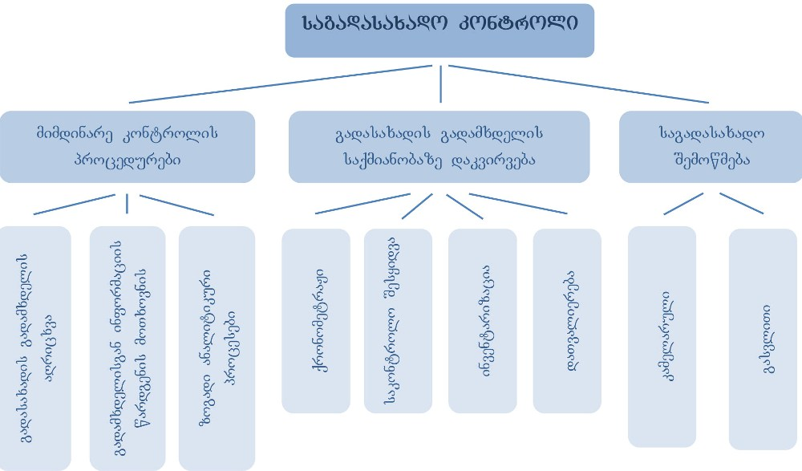

მიმდინარე საგადასახადო კონტროლის ერთ-ერთი სახეობაა გადასახადის გადამხდელთა აღრიცხვა. სახელმწიფო რეგისტრაციიდან ან ეკონომიკური საქმიანობის დაწყებიდან 10 დღის ვადაში საწარმო, ორგანიზაცია და ფიზიკური პირი ვალდებულია, საგადასახადო აღრიცხვის შესახებ განცხადებით მიმართოს საქართველოს ფინანსთა სამინისტროს უფლებამოსილ ორგანოს თავისი საქმიანობის ადგილის მიხედვით. ფიზიკური პირი ასევე ვალდებულია, საიდენტიფიკაციო ნომრის მისაღებად მიმართოს საგადასახადო ორგანოს თავისი საცხოვრებელი ადგილის მიხედვით, საგადასახადო კანონმდებლობით გათვალისწინებული გადასახადების ან საგადასახადო დეკლარაციის წარდგენის ვადამდე არანაკლებ 10 დღით ადრე.

თუ საგადასახადო ორგანოში სახელმწიფო რეგისტრაციის ან/და საგადასახადო აღრიცხვის გარეშე ეკონომიკური საქმიანობის განმახორციელებელი პირი ნებაყოფლობითი განცხადებით არ მიმართავს შესაბამის საგადასახადო ორგანოს გადასახადის გადამხდელად აღრიცხვის თაობაზე, საგადასახადო ორგანო ვალდებულია, საქართველოს ფინანსთა მინისტრის მიერ განსაზღვრული წესით უზრუნველყოს მისი საგადასახადო რეგისტრაცია.

საგადასახადო ორგანო თითოეულ გადასახადის გადამხდელს (მათ შორის, საგადასახადო აგენტს), რომელსაც უშუალოდ აკისრია ბიუჯეტში გადასახადის გადახდის ვალდებულება, ანიჭებს საიდენტიფიკაციო ნომერს, რომელიც გამოიყენება ყველა გადასახადის, მათ შორის, საბაჟო გადასახდელების გადახდისთვის. გადასახადის გადამხდელის საიდენტიფიკაციო ნომერი მუდმივია და მისი შეცვლა (გარდა შეცდომით მინიჭებულისა) ან გამეორება აკრძალულია.

საგადასახადო ორგანო ვალდებულია, გადასახადის გადამხდელს განცხადების წარდგენიდან 3 სამუშაო დღის ვადაში მიანიჭოს საიდენტიფიკაციო ნომერი და ამავე ვადაში გადასცეს მას გადასახადის გადამხდელის მოწმობა. გადასახადის გადამხდელი ვალდებულია, გადასახადის გადამხდელის საიდენტიფიკაციო ნომერი მიუთითოს საგადასახადო დეკლარაციაში, საგადასახადო და საბაჟო ორგანოებთან მიმოწერისას და საგადასახადო და საბაჟო კანონმდებლობით დადგენილ სხვა დოკუმენტებში.

მიმდინარე საგადასახადო კონტროლის კიდევ ერთ სახეობას წარმოადგენს გადასახადის გადამხდელისაგან ინფორმაციის მოთხოვნა. საგადასახადო ორგანოს უფლებამოსილ თანამდებობის პირს, საგადასახადო ორგანოს უფროსის/მისი მოადგილის წერილობითი ბრძანების საფუძველზე (სადაც კონკრეტულად უნდა მიეთითოს წარსადგენი სააღრიცხვო დოკუმენტაციის ან/და დაბეგვრასთან დაკავშირებული ინფორმაციის ჩამონათვალი და მათი წარდგენის გონივრული ვადა), უფლება აქვს მოითხოვოს გადასახადის გადამხდელისაგან სააღრიცხვო დოკუმენტაციის ან/და დაბეგვრასთან დაკავშირებული ინფორმაციის წარდგენა.

საგადასახადო ორგანოს გადასახადის ოდენობის დადგენის მიზნით უფლება აქვს გადასახადის გადამხდელს გადასახადი დაარიცხოს არსებული მასალების საფუძველზე შესაბამისი ფაქტებისა და გარემოებების გათვალისწინებით, პირდაპირი და არაპირდაპირი მეთოდების გამოყენებით, თუ:

- გადასახადის გადამხდელი არ ახორციელებს ბუღალტრულ აღრიცხვას კანონმდებლობით გათვალისწინებული ფორმითა და წესით;
- გადასახადის გადამხდელი საერთოდ არ ახორციელებს ბუღალტრულ აღრიცხვას;
- სააღრიცხვო დოკუმენტაცია დაკარგული ან/და განადგურებულია, რის გამოც შეუძლებელია დაბეგვრის ობიექტის, დაბეგვრასთან დაკავშირებული ობიექტისა და საგადასახადო ვალდებულებების განსაზღვრა.

მიმდინარე საგადასახადო კონტროლის კიდევ ერთი სახეობაა ზოგადი ანალიტიკური პროცედურები, რომლის მიხედვითაც ხდება გადასახადის გადამხდელისაგან მიღებული ინფორმაციის განზოგადება, სტატისტიკური და სხვა ინფორმაციის შეკრება, მათი შედარებითი და კრებსითი ანალიზი და ამ ანალიზის საფუძველზე საგადასახადო შემოწმებისა და ადმინისტრირების ღონისძიებების დაგეგმვა და ოპტიმიზაცია, მათ შორის:

- შემოსავლებისა და გადასახადით დასაბეგრი სხვა ობიექტების შესახებ ინფორმაციის შეგროვება;
- საგადასახადო ვალდებულებათა მიხედვით დავალიანების წარმოშობის მიზეზების შესწავლა;
- საგადასახადო შეღავათებით მოსარგებლე გადასახადის გადამხდელის მიერ საგადასახადო ვალდებულებათა შესრულების ანალიზი;
- საგადასახადო კანონმდებლობით გათვალისწინებული აღრიცხვის ფორმების გამოყენება.

საგადასახადო ორგანოს მიერ ჩატარებული ზოგადი ანალიტიკური პროცედურების შედეგები აისახება მიმდინარე კონტროლის შესახებ გაფორმებულ ცნობაში.

გადასახადის გადამხდელის საქმიანობაზე დაკვირვება ხორციელდება საგადასახადო ორგანოს უფლებამოსილი თანამდებობის პირის/მისი მოადგილის მოტივირებული ბრძანების საფუძველზე, გადასახადის გადამხდელის წინასწარი შეტყობინების გარეშე. გადასახადის გადამხდელის საქმიანობაზე დაკვირვების განხორციელება დასაშვებია მხოლოდ გადამხდელის სამუშაო საათებში ან/და ფაქტობრივი მუშაობის დროს. დაკვირვების პროცედურებს უნდა ესწრებოდეს გადასახადის გადამხდელი ან მისი წარმომადგენელი, ხოლო საჭიროების შემთხვევაში - მოწვეული სპეციალისტიც.

გადასახადის გადამხდელის საქმიანობაზე დაკვირვების საგადასახადო კონტროლის პროცედურების შედეგებზე დგება ოქმი, რომელსაც ხელს აწერენ საგადასახდო კონტროლის განმახორციელებელი საგადასახადო ორგანოს უფლებამოსილი თანამდებობის პირი, გადასახადის გადამხდელი ან მისი წარმომადგენელი, ასევე მოწვეული სპეციალისტი (მისი მონაწილეობის შემთხვევაში). თუ გადასახადის გადამხდელი/მისი წარმომადგენელი უარს განაცხადებს ხელის მოწერაზე, ოქმზე კეთდება შესაბამისი ჩანაწერი.

გადასახადის გადამხდელის შემოსავლების, დაქირავებულ ფიზიკურ პირთა რაოდენობისა და საქონლის/მომსახურების მიწოდების ზუსტი მოცულობის დადგენის მიზნით საგადასახადო ორგანოს უფლება აქვს გადასახადის გადამხდელის საქმიანობაზე აწარმოოს დაკვირვება ქრონომეტრაჟის წესით.

ქრონომეტრაჟი ტარდება სამუშაო დღის განმავლობაში გადასახადის გადამხდელის მიერ წარმოებული ან/და მიწოდებული საქონლის/მომსახურების მოცულობის შესახებ უწყვეტი ჩანაწერების წარმოებით. საჭიროების შემთხვევაში, საგადასახადო ორგანოს უფლებამოსილ პირს უფლება აქვს დააყენოს მრიცხველები და სხვა საზომი ხელსაწყოები და ქრონომეტრაჟის ჩატარების ყოველი დღის ბოლოს აწარმოოს მათი მაჩვენებლების რეგისტრაცია. ქორონომეტრაჟი ტარდება კალენდარული თვის განმავლობაში არანაკლებ 7 დღის განმავლობაში საგადასახადო ორგანოს არანაკლებ 2 უფლებამოსილი თანამშრომლის მიერ და მოცემული ვადა, საჭიროების შემთხვევაში, შეიძლება გაგრძელდეს მომდევნო თვეშიც.

ქრონომეტრაჟის ჩატარებისას საგადასახადო ორგანოს წარმომადგენლებს უფლება არა აქვთ მოითხოვონ გადასახადის გადამხდელის სააღრიცხვო დოკუმენტაციის ან დაბეგვრასთან დაკავშირებული სხვა ინფორმაციის წარდგენა.

გადასახადის გადამხდელის საქმიანობაზე დაკვირვების მეორე მეთოდს წარმოადგენს საქონლისა და მომსახურების საკონტროლო შესყიდვა. საგადასახადო ორგანო გადასახადის გადამხდელის მიერ მიღებული შემოსავლების რეალური მოცულობის დადგენის მიზნით ახდენს საკონტროლო შესყიდვას ან საკონტროლო შესყიდვის შეთავაზებას.

თუ საკონტროლო შესყიდვით შესყიდული საქონელი არ ტოვებს სავაჭრო ობიექტის ტერიტორიას და მისი სახე და შეფუთვა არ დაზიანებულა მაშინ, საკონტროლო შესყიდვის ოქმის საფუძველზე ოპერაცია ექვემდებარება გაუქმებას (შესყიდული საქონელი უბრუნდება გამყიდველს, ხოლო გადახდილი ფული - მყიდველს).

კონტროლის განხორციელების მიზნით საგადასახადო ორგანოს უფლებამოსილ თანამდებობის პირს უფლება აქვს განახორციელოს გადასახადის გადამხდელის ტერიტორიებისა და შენობანაგებობების დათვალიერება, გარდა ფიზიკური პირის საცხოვრებელი ბინისა (ფიზიკური პირის საცხოვრებელი ბინის დათვალიერება დასაშვებია მხოლოდ სასამართლოს გადაწყვეტილებით).

დათვალიერების პროცედურები მოიცავს გადასახადის გადამხდელის ტერიტორიებისა და შენობანაგებობების გარე და შიდა სივრცის ვიზუალურ დათვალიერებას. დათვალიერების პროცედურების ჩატარებისას აკრძალულია გადასახადის გადამხდელის დოკუმენტაციისა და სასაქონლო-მატერიალური ფასეულობების შემოწმება, ასევე მისგან სიტყვიერი და წერილობითი ახსნა-განმარტების მოთხოვნა. დათვალიერების პროცედურა არ მოიცავს სეიფის, კარადის, უჯრისა და სხვა მსგავსი სათავსის შიგთავსის ვიზუალურ დათვალიერებასა და შემოწმებას.

საგადასახადო ორგანოს უფროსი გამოსცემს ბრძანებას სასაქონლო-მატერიალური ფასეულობის ინვენტარიზაციის ჩატარების შესახებ. არააქციზური საქონლის მფლობელი პირის სასაქონლომატერიალური ფასეულობის ინვენტარიზაციის ბრძანება შეიძლება გაიცეს კალენდარული წლის განმავლობაში არა უმეტეს 3-ჯერ. ინვენტარიზაციის ჩატარების მიზნით გადასახადის გადამხდელის ხელმძღვანელის (დირექტორის) მიერ იქმნება საინვენტარიზაციო კომისია, რომელშიც უნდა შევიდნენ პირები, რომლებიც კარგად იცნობენ საინვენტარიზციო ქონებას, იციან მისი ფასი და პირველადი აღრიცხვა.

საინვენტარიზაციო კომისია ვალდებულია სრულად და დროულად აღრიცხოს სასაქონლომატერიალური ფასეულობები წარმოებისა და მათი შენახვის ადგილზე, აღრიცხვის შედეგები შეადაროს ბუღალტრული აღრიცხვის შესაბამის მონაცემებს და შეიტანოს ისინი სასაქონლომატერიალური ფასეულობების აღწერის ოქმში. საგადასახადო ინსპექციის უფლებამოსილ პირებს უფლება აქვთ სასამართლოს გადაწყვეტილების გარეშე ინპექციის სამოქმედო ტერიტორიაზე განახორციელონ საკონტროლო-სალარო აპარატების გამოყენების წესების დაცვის კონტროლი.

საგადასახადო შემოწმება

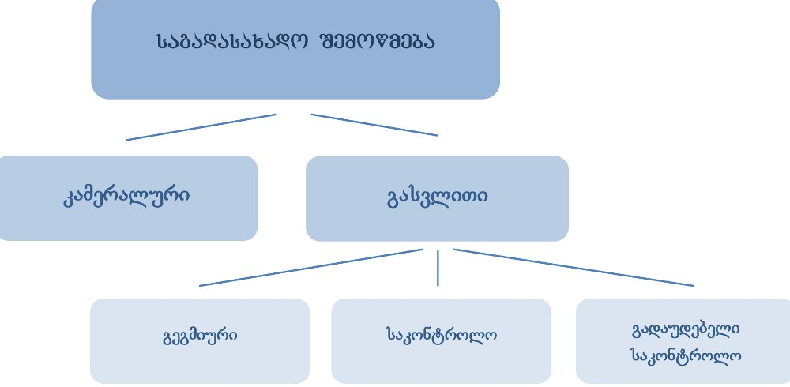
კამერალური საგადასახადო შემოწმება ხორციელდება ადგილზე გაუსვლელად გადამხდელის მიერ წარდგენილი ინფორმაციის ანალიზის საშუალებით, დგინდება გადასახადის გადამხდელის მიერ საგადასახადო ვალდებულების შესრულების შესაბამისობა კოდექსით დადგენილ მოთხოვნებთან. კამერალური წესით შემოწმებისას გადასახადის გადამხდელს შეიძლება მოსთხოვონ ახსნა-განმარტებისა და სააღრიცხვო დოკუმენტების წარდგება. თუ შემოწმებისას გამოვლინდა შეცდომები, აღნიშნულის შესახებ უნდა ეცნობოს გადასახადის გადამხდელს, რომელმაც ამ დოკუმენტებში უნდა შეიტანოს შესწორებები.

თუ კამერალური შემოწმების შედეგად გამოვლენილი შეცდომები იწვევს გადასახადის თანხის ცვლილებას (შემცირებას ან გაზრდას), მაშინ საგადასახადო ორგანოს უფლებმოსილი თანამდებობის პირი ადგენს საგადასახადო შემოწმების აქტს და ხელს აწერს მასზე, რომელსაც ამტკიცებს საგადასახადო ორგანოს უფროსი/მისი მოადგილე. კამერალური საგადასახადო შემოწმების შედეგად გადასახადის დარიცხული თანხის შესახებ გადასახადის გადამხდელს ეგზავნება „საგადასახადო მოთხოვნა“.

გასვლითი საგადასახადო შემოწმება ითვალისწინებს გადასახადის გადამხდელის საქმიანობის ადგილზე გადასახადების გაანგარიშებასთან დაკავშირებული დოკუმენტაციის სრულ ან შერჩევით შემოწმებას, რომელიც შეიძლება მოიცავდეს გადასახადის გადამხდელის საქმიანობაზე დაკვირვების საგადასახადო კონტროლის პროცედურებსაც. გასვლითი საგადასახადო შემოწმების ჩატარების შესახებ გადწყვეტილების მიღების შემდეგ იქმნება საგადასახადო შემოწმების ჯგუფი, რომელიც ვალდებულია გადასახადის გადამხდელს წარუდგინოს:

- ჯგუფის წევრთა პირადობის დამადასტურებელი მოწმობები;
- საგადასახადო ორგანოს უფროსის/მისი მოადგილის ბრძანება საგადასახადო შემოწმების ჯგუფის შექმნის შესახებ;
- შემოწმების პროგრამა;
- გადასახადის გადამხდელის უფლებების განმარტებითი ბარათი;
- საკონტროლო გასვლითი საგადასახადო შემოწმებისას – მოსამართლის ბრაძანება, ხოლო თუ ასეთი შემოწმება დაკავშირებულია საწარმოს/ორგანიზაციის რეორგანიზაციათან ან ლიკვიდაციასთან – საგადასახადო ორგანოს უფროსის/მისი მოადგილის ბრძანება;
- გეგმური და გადაუდებელი საკონტროლო გასვლითი შემოწმებისას - საგადასახადო ორგანოს უფროსის/მისი მოადგილის ბრძანება.

გადასახადის გადამხდელი შემოწმების ჯგუფის მიერ პირობების დაცვის და სათანადო დოკუმენტაციის წარდგენის შემდეგ ვალდებულია შემოწმების ჯგუფი დაუყოვნებლივ დაუშვას თავის ტერიტორიაზე ან/და შენობა-ნაგებობებში, შეუქმნას ისეთი სამუშაო პირობები, როგორიც ჩვეულებრივ არსებობს მის ორგანიზაციაში.

თუ საგადასახადო ორგანოს უფლებამოსილი თანამდებობის პირი მიიჩნევს, რომ საგადასახადო სამართალდარღვევის დამადასტურებული დოკუმენტები შეიძლება განადგურდეს, დამალულ იქნას, შესწორდეს ან შეიცვალოს, იგი უფლებამოსილია მოითხოვოს და მიიღოს საგადასახადო ვალდებულებასთან დაკავშირებული სააღრიცხვო დოკუმენტაციის ან/და დაბეგვრასთან დაკავშირებული ინფორმაციის გადასახადის გადამხდელის მიერ დამოწმებული ასლი.

როგორც გეგმური, ისე საკონტროლო გასვლითი საგადასახადო შემოწმება შეიძლება გაგრძელდეს არა უმეტეს 2 თვისა. აუცილებლობის შემთხვევაში საგადასახადო ორგანოს უფროსს უფლება აქვს ეს ვადა გააგრძელოს არა უმეტეს 1 თვით. საჭიროების შემთხვევაში შემოწმების 3 თვიანი ვადის გასვლის შემდგომ საგადასახადო ორგანოს უფროსთან შეთანხმებით შესაძლებელია შემოწმების ვადის გაგრძელება დამატებით არა უმეტეს 2 თვით იმ საწარმოში, რომელთა ერთობლივი შემოსავალი წინა 3 კალენდარული წლიდან ერთი წლის განმავლობაში აღემატებოდა 20 მილიონ ლარს.

გასვლითი შემოწმების ერთ-ერთი სახეა გეგმური გასვლითი საგადასახადო შემოწმება, რომელიც ტარდება საგადასახადო ორგანოს უფროსის/მისი მოადგილის გადაწყვეტილებით, რის შესახებაც გადასახადის გადმხდელს 10 დღით ადრე ეგზავნება შეტყობინება. გეგმური საგადასახადო შემოწმება უნდა დაიწყოს შეტყობინების გაგზავნიდან არ უგვიანეს 30 დღისა. შეტყობინებაში უნდა მიეთითოს გეგმური გასვლითი საგადასახადო შემოწმების საფუძველი და საგანი, ასევე შემოწმების ჩატარების სავარაუდო დრო. გეგმური გასვლითი საგადასახადო შემოწმება ტარდება კალენდარული წლის განმავლობაში არა უმეტეს ერთხელ.

საკონტროლო გასვლითი საგადასახადო შემოწმების მიზნით სასამართლოსათვის მიმართვის ან გადაუდებელი საკონტროლო გასვლითი საგადასახადო შემოწმების ჩატარების შესახებ გადაწყვეტილებას იღებს საგადასახადო ორგანოს უფროსი/მისი მოადგილე, თუ:

- ბოლო საგადასახადო შემოწმებისას გამოვლინდა გადასახადის გადამხდელის მიერ საგადასახადო ვალდებულებათა მნიშვნელოვანი დარღვევის ფაქტები ან არსებობს სხვა ფაქტები, რომლებიც ადასტურებს ასეთი დარღვევების შემთხვევებს;
- არსებობს სანდო ინფორმაცია, რომელიც ეჭვქვეშ აყენებს გადასახადის გადამხდელის ფინანსური და მატერიალური საშუალებების წარმოშობას;
- არსებობს სანდო ინფორმაცია ქონების ან გადასახადით დასაბეგრი სხვა ობიექტის დოკუმენტურად დაუდასტურებელი მატების შესახებ;
- საგადასახადო ორგანოში წარდგენილი საგადასახადო დეკლარაციებით და სხვა დოკუმენტებით არ დასტურდება დაბეგვრის ობიექტებისა და გამოანგარიშებული გადასახადების რეალობა;
- წარდგენილი არ არის საგადასახადო დეკლარაცია ან გადასახადის გამოსაანგარიშებლად ან/და გადასახდელად საჭირო დოკუმენტები;
- საწარმომ/ორგანიზაციამ შეიცვალა ორგანიზაციულ-სამართლებრივი ფორმა.

გადასახადის გადამხდელი ვალდებულია გასვლითი საგადასახადო შემოწმებისას საგადასახადო შემოწმების ჯგუფს შეუქმნას ისეთი სამუშაო პირობები, როგორიც ჩვეულებრივ არსებობს გადასახადის გადამხდელთან.

საკონტროლო და გადაუდებელი საკონტროლო გასვლითი საგადასახადო შემოწმება ტარდება წერილობითი შეტყობინების გარეშე. გადაუდებელი საკონტროლო შემოწმების აუცილებლობა დგება, როდესაც საგადასახადო ორგანო მიიჩნევს, რომ გადასახადის გადამხდელი გეგმავს, თავი აარიდოს საგადასახადო ვალდებულებათა შესრულებას საქართველოდან გასვლით, აქტივების სხვა პირისათვის გადაცემით, საგადასახადო სამართალდარღვევის დამადასტურებული დოკუმენტების განადგურებთ, დამალვით, შესწორებით ან შეცვლით ან/და სხვა ღონისძიებების გატარებით.

საგადასახადო ორგანო ვალდებულია გადაუდებელი საკონტროლო გასვლითი საგადასახადო შემოწმების დაწყებიდან 48 საათში მიმართოს და ნებართვა მიიღოს სასამართლოსაგან საკონტროლო გასვლითი საგადასახადო შემოწმების ჩატარების შესახებ.

სასამართლოს ნებართვის მიღებამდე საგადასახადო შემოწმების ჯგუფის წევრებს უფლება არა აქვთ დაიწყონ გადაუდებელი საკონტროლო გასვლითი საგადასახადო შემოწმების პროცედურები. საგადასახადო ორგანოს წარმომადგენლებს უფლება აქვთ მხოლოდ დალუქონ გადასახადის გადამხდელის ის საგადასახადო დოკუმენტები და სასაქონლო-მატერიალური ფასეულობები, რომლებიც აუცილებელია საკონტროლო გასვლითი საგადასახადო შემოწმების ჩატარებისათვის.

თუ საგადასახადო შემოწმებისას წამოჭრილი საკითხები მოითხოვს სპეციალურ ცოდნას მეცნიერებაში, ხელოვნებაში, ტექნიკასა ან სხვა სფეროში, საგადასახადო ორგანოს უფროსის/მისი მოადგილის ბრძანების საფუძველზე ინიშნება ექსპერტიზა.

ძირითადი პრობლემები და რეკომენდაციები

დღეს მოქმედი კონტროლის სისტემა მოიცავს მიმდინარე კონტროლის პროცედურებს, მეწარმის საქმიანობაზე დაკვირვების პროცედურებსა და საგადასახადო შემოწმებას. კონტროლის ერთ-ერთ ფორმას განეკუთვნება ასევე ინვენტარიზაცია მეწარმის სასაწყობო მეურნეობასა თუ სათავსოებში. ამასთან, საგადასახადო ორგანოებს გააჩნიათ გაზრდილი უფლებები და ზოგიერთი კატეგორიის გადამხდელის საწყობში შეუძლიათ წლის განმავლობაში შეუზღუდავად შესვლა. ასევე, საგადასახადო ორგანოებს შეუძლიათ მოსამართლის ბრძანების გარეშე გარკვეული ოპერატიულ-სამძებრო სამუშაოების ჩატარება, რაც მეწარმეთა ინტერესებს ცალსახად ზღუდავს.

საგადასახადო სისტემაში აუცილებლად დასანერგია ფისკალური აუდიტის მექანიზმები, რომელსაც დასავლეთის ცივილური ქვეყნების საგადასახადო სისტემა იყენებს. ამით კიდევ ერთი ნაბიჯი გადაიდგმება მეწარმეთა ცივილური კონტროლის მექანიზმის დასანერგად საქართველოში.

დღეისათვის საგადასახადო შემოწმებების თუ სხვა ქმედებების საფუძველია გადასახადის გადამხდელზე ოპერატიული ინფორმაცია ან წინასწარ შედგენილი შემოწმების გეგმა. არ არსებობს კვლევის მეთოდები, რომლებიც მისცემდა საგადასახადო ორგანოებს გადასახადის გადამხდელების შერჩევითი შემოწმებისა და ძირითადი აქცენტის გაკეთების შესაძლებლობას პოტენციურად დამრღვევი გადამხდელების მიმართ.

კონტროლის პროცედურებისა და შესაბამისად მეწარმეთა ინფორმირებულობა მათი უფლებამოვალეობების შესახებ. ახალი საგადასახადო კოდექსით განისაზღვრა 11 სახის კონტროლის პროცედურები და ასევე თითოეული მათგანის შემთხვევაში მეწარმისა და მაკონტროლებელი ორგანოს უფლება-მოვალეობები. ამჟამად, როდესაც ისედაც დიდ პრობლემას წარმოადგენს მეწარმეთა ინფორმირებულობის დონე კანონმდებლობასთან დაკავშირებით, მეწარმეებისთვის და განსაკუთრებით მცირე და საშუალო ბიზნესის წარმომადგენლებისთვის, ძალზედ რთულია აღნიშნული უფლება-მოვალეობების ცოდნა.

აქვე აღსანიშნავია, რომ არ არის განსაზღვრული და გამჭვირვალე, თუ როგორ ხდება ამა თუ იმ მეთოდის შერჩევა და რის საფუძველზე ენიჭება აღნიშნულ მეთოდს უპირატესობა სხვებთან შედარებით. დამატებით შესაძლებელია ითქვას, რომ საგადასახადო კოდექსით ნათლად არ არის განსაზღვრული რა პერიოდის შემდგომ შეუძლია საგადასახადოს საწარმოს ხელახალი გადამოწმება.
<!--
</Section>
-->
<!--
<Section>
<Description>
<Metadata name=”Title”> ადამიანური რესურსების დაქირავება
</Metadata>
</Description>
-->
ქვეყნის ეკონომიკური განვითარებისა და საბაზრო პირინციების დანერგვისათვის მნიშვნელოვანია საბაზრო ეკონომიკის ყველა ინსტიტუტის გამართული ფუნქციონირება. შრომის ბაზრის ჩამოყალიბება და მისი გამართული მუშაობა ერთ-ერთი მნიშვნელოვანი ფაქტორია ქვეყნის განვითარებისთვის. შრომის ბაზრის ჩამოყალიბების პროცესში დიდი მნიშვნელობა ენიჭება მოცემული სფეროს მარეგულირებელ კანონმდებლობას.

შრომითი ურთიერთობების საკანონმდებლო რეგულირება ხორციელდებოდა 1999 წლის 1 სექტემბერს მიღებული საქართველოს „შრომის კანონთა კოდექსით“. აღნიშნული კანონი შრომითი ურთიერთობების რეგულირების პროცესში წარმოშობდა ბარიერებს და ართულებდა ურთიერთობაში მონაწილე მხარეებს შორის შეთანხმების მიღწევას. არსებული სიტუაციის გაუმჯობესების მიზნით კანონში წლების განმავლობაში შევიდა 20-ზე მეტი ცვლილება, რამაც მნიშვნელოვნად ვერ შეცვლა არსებული მდგომარეობა. კანონში არსებული ხარვეზებისა და ბარიერების არსებობამ განაპირობა მისი შეცვლის აუცილებლობა.

შრომით ურთიერთობებში მონაწილე სუბიექტთა შორის ურთიერთობისა და შეთანხმების მიღწევის გამარტივებისათვის უნდა შექმნილიყო ახალი კანონმდებლობა, რომელიც გაამარტივებდა მხარეებს შორის შეთანხმების მიღწევას. ეფექტური შრომის ბაზრის ფორმირებისას გასათვალისწინებელი იყო „ევროპის სოციალურ ქართიასტან“ მიერთებით ნაკისრი ვალდებულებები.

საბოლოოდ საქართველოს პარლამენტის მიერ 2006 წლის 25 მაისს მიღებული იქნა ახალი „შრომის კოდექსი“, რომელიც მოცემული სფეროს ძირითადი მარეგულირებელი კანონია. სხვა კანონები, რომლებიც არეგულირებენ შრომით ურთიერთობებს, ეხება სახელმწიფო სამსახურში დასაქმებულ პირებს (პრეზიდენტის, პარლამენტის და საკონსტიტუციო სასამართლოს წევრთა ანაზღაურების შესახებ კანონები და სხვ). კანონმდებლობის რეგულირების სფეროს განეკუთნება საქართველოს ტერიტორიაზე შრომითი და მის თანმდევი ურთიერთობები, თუ ისინი განსხვავებულად არ რეგულირდება სხვა სპეციალური კანონით ან საერთაშორისო ხელშეკრულებებით.

კოდექსის ძირითად პრინციპს წარმოადგენს შრომითი ურთიერთობების სახელმწიფო რეგულირება იმ შემთხვევაში, როცა რაიმე პირობა/საკითხი არ არის გათვალისწინებული მხარეთა შეთანხმებით და ისეთ შემთხვევებში, როდესაც დაქირავებულს წარმოადგენს არასრულწლოვნები, ორსული და მეძუძური ქალები. ასევე, უზრუნველყოფს უსაფრთხო შრომითი პირობების შექმნას და კონსტიტუციური უფლებების დაცვას შრომით ურთიერთობებში.

ახალ კანონში შეტანილია მნიშვნელოვანი ცვლილებები. კერძოდ, ყველაზე მნიშვნელოვან ცვლილებას წარმოდგენს დამსაქმებლისა და დასაქმებულის შრომითი ურთიერთობის რეგულირება შრომითი ხელშეკრულების საფუძველზე. აღნიშნულ ურთიერთობებში მონაწილე მხარეები თვითონ გამოდიან საკუთარი ინტერესების დასაცავად და ხელშეკრულებით განსაზღვრავენ ურთიერთვალდებულებებს, პასუხისმგებლობებსა და სხვა პირობებს.

დღეისათვის დამსაქმებელს ზოგადად დაევალა უსაფრთხოების ზომების უზრუნველყოფა. გაუქმდა რიგი სავალდებულო პირობები: მუშებისა და მოსამსახურეების ინსტრუქტაჟი უსაფრთხოების ტექნიკის და საწარმოო სანიტარიის შესახებ, სპეციალური ტანსაცმლისა და ინდივიდუალური დაცვის სხვა საშუალებათა გაცემა, რძისა და სამკურნალო-პროფილაქტიკური კვების პროდუქტების გაცემა, ადმინისტრაციის მოვალეობა – გამოიკვლიოს და აღრიცხოს წარმოებაში მომხდარი უბედური შემთხვევები და სხვ. ახალი კანონმდებლობის თანახმად 2007 წლის 1 ივლისამდე შემუშავებულ იქნება მძიმე, მავნე და საშიშპირობებიან სამუშაოთა ნუსხა, აგრეთვე დამსაქმებლის ხარჯით დასაქმებულის სავალდებულო პერიოდული სამედიცინო შემოწმების შემთხვევათა ჩამონათვალი და წესები.

ბიზნესისთვის სასურველი პროფესიისა და უნარ-ჩვევების მქონე პიროვნების შერჩევა საქართველოს რეალობიდან გამომდინარე შესაძლებელია შემდეგი მიმართულებით: მეგობართა და ნათესავთა წრე, განცხადების საფუძველზე შერჩეული კანდიდატები, სასწავლო დაწესებულებები, შრომის სააგენტოები.

სასურველი თანამშრომლის შერჩევისას დამსაქმებლი უფლებამოსილია მოიპოვოს კანდიდატის შესახებ ის ინფორმაცია, რომელიც ესაჭიროება მისი დასაქმების თაობაზე გადაწყვეტილების მისაღებად. მას შეუძლია შეამოწმოს კანდიდატის მიერ წარდგენილი ინფორმაციის სისწორე. კანდიდატი ვალდებულია დამსაქმებელს აცნობოს ნებისმიერი გარემოების შესახებ, რომელმაც შეიძლება ხელი შეუშალოს მას სამუშაოს შესრულებაში ან საფრთხე შეუქმნას დამსაქმებლის ან მესამე პირის ინტერესებს. კანდიდატს უფლება აქვს გამოითხოვოს მის მიერ წარდგენილი დოკუმენტები იმ შემთხვევაში, თუ დამსაქმებელმა მასთან არ გააფორმა შრომითი ხელშეკრულება.

ახალი კოდექსის მიხედვით შესასრულებელ სამუშაოსთან კანდიდატის შესაბამისობის დადგენის მიზნით, მხარეთა შეთანხმებით, კანდიდატთან შესაძლებელია მხოლოდ ერთხელ დაიდოს შრომითი ხელშეკრულება გამოსაცდელი ვადით არა უმეტეს 6 თვისა. შრომითი ხელშეკრულება გამოსაცდელი ვადით შეიძლება დაიდოს მხოლოდ წერილობითი ფორმით, სხვა შემთხვევაში ასეთი ხელშეკრულება ჩაითვლება შრომით ხელშეკრულებად.

დამსაქმებელს უფლება აქვს გამოსაცდელი ვადის პერიოდში ნებისმიერ დროს დადოს კანდიდატთან შრომითი ხელშეკრულება ან მოშალოს გამოსაცდელი ვადით დადებული შრომითი ხელშეკრულება. თუ გამოსაცდელი ვადით დადებული შრომითი ხელშეკრულებით სხვა რამ არ არის განსაზღვრული, გამოსაცდელად დაქირავებულთან შრომითი ხელშეკრულების დამსაქმებლის ინიციატივით მოშლის შემთხვევაში დასაქმებულის შრომა ანაზღაურდება ნამუშევარი დროის შესაბამისად.

შრომითი ხელშეკრულება იდება წერილობითი ან ზეპირი ფორმით, განსაზღვრული, განუსაზღვრელი ან სამუშაოს შესრულების ვადით. დამსაქმებელი ვალდებულია დასაქმებულის მოთხოვნის შემთხვევაში გასცეს ცნობა დასაქმების შესახებ, რომელიც მოიცავს მონაცემებს შესრულებული სამუშაოს, შრომის ანაზღაურების, შრომითი ხელშეკრულების ხანგრძლივობის თაობაზე.

ხელშეკრულებით შეიძლება შეიზღუდოს დასაქმებულის შეთავსებით მუშაობა სხვა ანაზღაურებად სამსახურში, თუ ასეთი სამუშაოს შესრულებამ შეიძლება ხელი შეუშალოს მის ძირითად სამუშაოსთან დაკავშირებული მოვალეობების შესრულებას ან/და თუ პირი, რომლისთვისაც უნდა შესრულდეს შეთავსებითი სამუშაო, დამსაქმებლის კონკურენტია.

დამსაქმებელს უფლება აქვს დაადგინოს შრომის შინაგანაწესი, რომლითაც შეიძლება განისაზღვროს:

- სამუშაო კვირის ხანგრძლივობა, ყოველდღიური სამუშაოს დაწყებისა და დამთავრების დრო, ცვლაში მუშაობისას – ცვლის ხანგრძლივობა;
- დასვენების ხანგრძლივობა;
- შრომის ანაზღაურების გაცემის დრო და ადგილი;
- ანაზღაურებადი შვებულების ხანგრძლივობა და მიცემის წესი;
- ანაზღაურების გარეშე შვებულების ხანგრძლივობა და მიცემის წესი;
- შრომის პირობების დაცვის წესები;
- წახალისებისა და პასუხისმგებლობის სახე და გამოყენების წესი;
- განცხადების/საჩივრის განხილვის წესი.

შეიცვალა აგრეთვე სამუშაოზე მიღების მინიმალური ასაკი და შრომითი ქმედუნარიანობის წარმოშობის პირობები. თუ ადრე აკრძალული იყო 16 წლამდე ასაკის პირის სამუშაოზე აყვანა და 15 წელზე ნაკლები ასაკის პირებს იღებდნენ პროფკავშირებთან შეთანხმებით, დღეისათვის შეიძლება 16 წლამდე პირთან შრომითი ხელშეკრულების გაფორმება. ამ შემთხვევაში პირთა სამუშაოზე მიღება ხდება მზრუნველობის/მეურვეობის ორგანოს თანხმობით, თუ შრომითი ურთიერთობა არ ეწინააღმდეგება არასრულწლოვნის ინტერესებს, ასევე ზიანს არ აყენებს მის ზნეობრივ, ფიზიკურ და გონებრივ განვითარებას და არ უზღუდავს მას სავალდებულო დაწყებითი და საბაზო განათლების მიღების უფლებასა და შესაძლებლობას. შესაძლებელია ასევე 14 წლამდე პირთა სამუშაოზე აყვანა სპორტულ, ხელოვნებასთან დაკავშირებულ და კულტურის სფეროში საქმიანობაზე, ასევე სარეკლამო სამუშაოს შესასრულებლად. 18 წლამდე პირებისათვის ძველი კანონმდებლობით განისაზღვრებოდა შეღავათები (შვებულების) და პირობები (მაგალითად უცილებელი იყო სამედიცინო შემოწმება).

აკრძალულია არასრულწლოვანთან, ასევე ორსულ ან მეძუძურ ქალთან შრომითი ხელშეკრულების დადება მძიმე, მავნე და საშიშპირობებიანი სამუშაოების შესასრულებლად.

აკრძალულია ღამის სამუშაოზე (22 საათიდან 6 საათამდე) არასრულწლოვნის, ორსული, ახალნამშობიარები ან მეძუძური ქალის დასაქმება, ხოლო 3 წლამდე ასაკის ბავშვის მომვლელის ან შეზღუდული შესაძლებლობის მქონე პირის დასაქმება - მისი თანხმობის გარეშე.

შრომითი ურთიერთობის შეწყვეტის საფუძვლებია:

- შრომითი ხელშეკრულებით გათვალისწინებული სამუშაოს შესრულება;
- შრომითი ხელშეკრულების ვადის გასვლა;
- ერთ-ერთი მხარის მიერ შრომითი ხელშეკრულების პირობების დარღვევა;
- შრომითი ხელშეკრულების მოშლა;
- მხარეთა შეთანხმება;
- სასამართლო განაჩენის ან გადაწყვეტილების კანონიერ ძალაში შესვლა, რომელიც სამუშაოს შესრულების შესაძლებლობას გამორიცხავს;
- თუ შრომითი ხელშეკრულებით სხვა რამ არ არის გათვალისწინებული, ხანგრძლივი შრომისუუნარობა - თუკი შრომისუუნარობის ვადა აღემატება ზედიზედ 30 კალენდარულ დღეს, ან 6 თვის განმავლობაში საერთო ვადა აღემატება 50 კალენდარულ დღეს, ამასთანავე, დასაქმებულს გამოყენებული აქვს შვებულება;
- დამსაქმებელი ფიზიკური პირის ან დასაქმებულის გარდაცვალება;
- დამსაქმებელი იურიდიული პირის ლიკვიდაციის წარმოების დაწყება.
- შრომითი ურთიერთობის შეწყვეტა დაუშვებელია დასაქმებულის სამხედრო სარეზერვო სამსახურში გაწვევის გამო ან/და დასაქმებულის მიერ სამხედრო სარეზერვო სამსახურის გავლის პერიოდში.

შრომითი ხელშეკრულების დამსაქმებლის ინიციატივით მოშლის შემთხვევაში დასაქმებულს მიეცემა არა ნაკლებ ერთი თვის შრომის ანაზღაურება. აღნიშნული ვალდებულებები არ ვრცელდება იმ შემთხვევებზე, როდესაც ხელშეკრულების მოშლა გამოწვეულია ერთ-ერთი მხარის მიერ ნაკისრი ვალდებულების შეუსრულებლობით.

შრომით ხელშეკრულებაში გათვალისწინებულ უნდა იქნას შრომის ანაზღაურების ფორმა და ოდენობა. თუ აღნიშნული საკითხი არ რეგულირდება ხელშეკრულებით, მაშინ შრომის ანაზღაურება უნდა გაიცეს თვეში ერთხელ, სამუშაო ადგილზე. იმ შემთხვევაში, თუ მოხდა ანაზღაურების ან ანგარიშწორების დაყოვნება, დამსაქმებელი ვალდებულია დაყოვნების ყოველი დღისათვის გადაუხადოს დასაქმებულს დაყოვნებული თანხის 0.07 %;

დამსაქმებელს უფლება აქვს დასაქმებულის შრომითი ანაზღაურებიდან დაქვითოს ზედმეტად გაცემული თანხა ან ნებისმიერი სხვა თანხა, რომელიც შრომითი ურთიერთობიდან გამომდინარე მისთვის აქვს გადასახდელი. ერთჯერადად დაქვითვის ოდენობა არ უნდა აღემატებოდეს შრომი ანაზღაურების 50 %-ს.

დამსაქმებელი ვალდებულია დასაქმებულისთვის უზრუნველყოს სიცოცხლისა და ჯანმრთელობისათვის მაქსიმალურად უსაფრთხო სამუშაო გარემო. დასაქმებულს უფლება აქვს უარი განაცხადოს იმ სამუშაოს, დავალების ან მითითების შესრულებაზე, რომელიც ეწინააღმდეგება კანონს, ან შრომის უსაფრთხოების პირობების დაუცველობის გამო აშკარა და არსებით საფრთხეს უქმნის მის ან მესამე პირის სიცოცხლეს, ჯანმრთელობას, საკუთრებას ან ბუნებრივი გარემოს უსაფრთხოებას. დასაქმებული ვალდებულია დაუყოვნებლივ შეატყობინოს დამსაქმებელს იმ გარემოების შესახებ, რომლის გამოც იგი უარს ამბობს შრომითი ხელშეკრულებით ნაკისრი ვალდებულების შესრულებაზე.

ცვლილებები შეეხო აგრეთვე სამუშაო დროს. ახალი კანონმდებლობით სამუშაო დრო კვირაში 41 საათს არ უნდა აღემატებოდეს ყველა დასაქმებულისათვის. მაშინ, როდესაც ძველი კანონმდებლობა განსაზღვრავდა შეღავათებს (16 წლიდან 18 წლამდე ასაკის მუშებისა და მოსამსახურეებისათვის - 36 საათი კვირაში, ხოლო 15 წლიდან 16 წლამდე ასაკის პირებისათვის, 14-დან 15 წლამდე ასაკის მოსწავლეებისათვის - 24 საათი და სხვ). ასევე ძველი კანონმდებლობით დაუშვებელი იყო 1 წლამდე შვილის მყონე ქალების, დაავადებული პირების ღამის საათებში (22 საათიდან დილის 6 საათამდე) დასაქმება. ახალი კანონმდებლობით ამ შემთხევაში პირის თანხმობით შეიძლება სამუშაოს დავალება. შემოღებულია ასევე სამუშაო ცვლებს შორის საათების ხანგრძლივობა (12 საათი) და ის დრო როდესაც დასაქმებულს უნდა ეცნობოს განრიგში ცვლილებების შესახებ. ძველი კანონმდებლობით ამ პირობებზე თანხმდებოდა საწარმოს ადმინისტრაცია პროფკავშირებთან შეთანხმებით.

დასაქმებულს, რომელიც მეძუძური ქალია და კვებავს ერთ წლამდე ასაკის ბავშვს, მისი მოთხოვნის საფუძველზე ეძლევა დამატებითი შესვენება დღეში არანაკლებ 1 საათისა. აღნიშნული დრო ითვლება სამუშაო საათებში და ანაზღაურდება.

სამუშაო დროის შეჯამებული აღრიცხვა აღარ შედის პროფკავშირების და საწარმოს კომპეტენციაში და აღარ არის განსაზღვრული ასეთი აღრიცხვის შემომღები ორგანიზაციების სპეციფიკა. ახალი კანონმდებლობით ზეგანაკვეთური მუშაობის 6 პირობა შემცირდა 3-მდე და მნიშვნელოვნად გახდა დამოკიდებული მხარეთა შეთანხმებაზე.

მნიშვნელოვნად შეიცვალა დასვენების ხანგრძლივობა და მისი პირობები. იგივე პირობები დარჩა დასვენების დღეებზე, მაშინ როდესაც გაუქმებულ იქნა დასვენების ვალდებულება გარკვეული პირებისათვის, ასევე აუცილებელი ხანგრძლივობა (41 საათი) საერთო დასევენების დღე (კვირა) და სხვ.

ცვლილებები შეეხო ასვე შვებულების პირობებს. გაუქმებულია უცილებელი სტაჟის პირობები, ასევე შეზღუდვები 18 წლამდე ასაკის პირებისათვის. ახალი კანონმდებლობით განისაზღვა ანაზღაურების გარეშე შვებულება (არანაკლებ წელიწადში 15 კალენდარული დღე). გაუქმდა პროფკავშირების როლი და მნიშვნელოვნად დაეფუძნა მხარეთა შეთანხმებას. ასევე განისაზღვრა ახალი შეღავათები ორსულობის, მშობიარობისა და ბავშვის მოვლის გამო, შვებულება ახალშობილის შვილად აყვანის გამო და დამატებითი შვებულება ბავშვის მოვლის გამო (შვებულება ორსულობის, მშობიარობისა და ბავშვის მოვლის გამო - 477 კალენდარული დღის ოდენობით). ძველი კანონმდებლობით დაახლებით – 540 დღე. აგრეთვე ორსულობის, მშობიარობისა და ბავშვის მოვლის გამო შვებულებიდან ანაზღაურებადია 126 კალენდარული დღე, ხოლო მშობიარობის გართულების ან ტყუპის შობის შემთხვევაში - 140 კალენდარული დღე. გაუქმდა ასევე სამუშაოზე გადაყვანისას გათვალისწინებული შეღავათები.

ორსულობის, მშობიარობისა და ბავშვის მოვლის, ასევე ახალშობილის შვილად აყვანის გამო შვებულებები ანაზღაურდება სახელმწიფო ბიუჯეტიდან კანონმდებლობით დადგენილი წესით. დამსაქმებელი და დასაქმებული შეიძლება შეთანხმდნენ დამატებითი ანაზღაურების შესახებ.

იგივე დარჩა შვებულების აღების მაქსიმალური ხანგრძლივობა – 24 სამუშაო დღე. ასევე აკრძალვა ყოველწლიური შვებულების მიუცემლობის შესახებ (ზედიზედ 2 წლის განმავლობაში).

ასევე ახალი კანონმდებლობით დასაქმებულს თავისივე თხოვნით, უწყვეტად ან ნაწილ-ნაწილ, მაგრამ არანაკლებ წელიწადში 2 კვირისა ეძლევა ანაზღაურების გარეშე შვებულება ბავშვის მოვლის გამო - 12 კვირის ოდენობით, სანამ ბავშვს შეუსრულდება 5 წელი და ბავშვის მოვლის გამო დამატებითი შვებულება შეიძლება მიეცეს ნებისმიერ პირს, რომელიც, ფაქტობრივად, უვლის ბავშვს. მაშინ როდესაც ძველი კანონმდებლობით ორსულობის, მშობიარობის და ბავშვის მოვლის გამო შვებულების გარდა, ქალს მათი განცხადების თანახმად ეძლოდათ დამატებითი უხელფასო შვებულება ბავშვის მოსავლელად, ვიდრე ის მიაღწევდა სამი წლის ასაკს.

ზეგანაკვეთურ სამუშაოდ მიიჩნევა დასაქმებულის მიერ სამუშაოს შესრულება დროის იმ მონაკვეთში, რომლის ხანგრძლივობა აღემატება შრომითი ხელშეკრულებით განსაზღვრულ სამუშაო დროს. ზეგანაკვეთური სამუშაოს პირობები განისაზღვრება მხარეთა შეთანხმებით.

შრომითი ხელშეკრულება შესაძლებელია მოიცავდეს მივლინების, სამუშაო, შესვენებისა და დასვენების ხანგრძლივობას, თუ ხელშეკრულებით სხვა რამე არ არის განსაზღვრული:

- მივლინება არის დამსაქმებლის მიერ დასაქმებულის სამუშაო ადგილის დროებით შეცვლა, სამუშაოს ინტერესებიდან გამომდინარე;
- მივლინება არ ჩაითვლება ხელშეკრულების პიროებების შეცვლად თუ მივლინების ვადა არ აღემატება 45 დღეს;
- დამსაქმებელი ვალდებულია სრულად აუნაზღაუროს დასაქმებულს მივლინებასთან დაკავშირებული ხარჯები.

დასაქმებულს უფლება აქვს ისარგებლოს ანაზღაურებადი შვებულებით - არანაკლებ წელიწადში 24 სამუშაო დღით და ანაზღაურების გარეშე შვებულებით - არანაკლებ წელიწადში 15 კალენდარული დღით. შვებულებაში არ ითვლება დროებითი შრომისუუნარობის პერიოდი, შვებულება ორსულობის, მშობიარობისა და ბავშვის მოვლის გამო, შვებულება ახალშობილის შვილად აყვანის გამო და დამატებითი შვებულება ბავშვის მოვლის გამო

საშვებულებო ანაზღაურება განისაზღვრება შვებულების წინა 3 თვის საშუალო ანაზღაურებიდან, თუ მუშაობის დაწყებიდან ან უკანასკნელი შვებულების შემდეგ ნამუშევარი დრო 3 თვეზე ნაკლებია - ნამუშევარი თვეების საშუალო ანაზღაურებიდან, ხოლო ყოველთვიური ფიქსირებული ანაზღაურების შემთხვევაში - ბოლო თვის ანაზღაურების მიხედვით.

ახალი კანონმდებლობით აღარ განისაზღვრება სამუშაოდან გათავისუფლებისას (მაგალითად შემცირება) დასაქმებულთა სამუშაოზე შენარჩუნების პრიორიტეტების პირობები.

რაც შეეხება სამუშაო ანაზღაურებას და წახალისების სისტემას, აქ გაუქმდა ორგანიზაციის და პროფკავშირების შეთახმების უფლებები და მთლიანად დაეფუძნა მხარეთა სამუშაო ხელშეკრულებას. გაუქმდა ასევე დიფერენციაცია პროფესიული ნიშნების მიხედვით. ასევე გაუქმდა ანაზღაურების პირობები: შრომის ანაზღაურება ზეგანაკვეთური მუშაობისათვის, უქმე დღეებში მუშაობის ანაზღაურებისთვის, შრომის ანაზღაურება ღამით მუშაობისათვის, შრომის ანაზღაურება წუნდებული პროდუქციის გამოშვებისას ან იძულებით მოცდენის პირობებში, შრომის ანაზღაურება სხვა სამუშაოზე გადაყვანისას და სხვა პირობები.

ახალი კანონმდებლობით გაუქმებულია აგრეთვე დასაქმებულისათვის ადრე გათვალიწინებული სხვადასხვა გარანტიები. მათ შორის: გარანტია არჩევით თანამდებობაზე არჩეული მუშაკებისათვის, გარანტია გამომგონებელი, რაციონალიზატორი და სამრეწველო ნიმუშის ავტორი მუშებისა და მოსამსახურეებისათვის და სხვა. ამასთან, შემოღებულ იქნა სამუშაო ტერმინი სამუშაო ურთიერთობების შეჩერება და ნაწილობრივ დარჩა ძველი კანონმდებლობით განსაზღრული ზოგიერთი გარანტია (აქტიური ან/და პასიური საარჩევნო უფლების განხორციელებისთვის, კვალიფიკაციის ამაღლება, პროფესიული გადამზადება ან სწავლა (არაუმეტეს 30 კალენდარულ დღისა), სამხედრო სავალდებულო სამსახურში გაწვევა და სხვ).

შრომითი ურთიერთობის შეწყვეტის საფუძვლებმა მნიშვნელოვანი ცვლილებები არ განიცადა და თითქმის იგივე დარჩა. ახალი კანონმდებლობით დაწესდა ხანგრძლივი შრომისუუნარობა - თუკი შრომისუუნარობის ვადა აღემატება ზედიზედ 30 კალენდარულ დღეს, ან 6 თვის განმავლობაში საერთო ვადა აღემატება 50 კალენდარულ დღეს, ამასთანავე, დასაქმებულს გამოყენებული აქვს შვებულება.

შრომის ახალი კანონმდებლობის მიხედვით მიყენებული ზიანისათვის მატერიალური პასუხისმგებლობა მთლიანად განისაზღვრება საქართველოს სხვადასხვა კანონებით. ნაცვლად ძველი კანონმდებლობისა, რომელიც თვითონ არეგულირებდა შესაბამის პასუხისმგებლობის ზომებს. დღეისათვის შესაძლებელია ასევე წერილობითი ხელშეკრულებით განისაზღვროს დასაქმებულის ინდივიდუალური პასუხისმგებლობის სახე და ფარგლები, თუ ეს გამომდინარეობს სამუშაოს სპეციფიკიდან.

რაც შეეხება შრომითი ურთიერთობისას დავის წარმართვას შრომის სუბიექტებს შორის, ახალი კანონმდებლობით დავის განხილვა შეუძლიათ მხოლოდ იმ პირებს და მათ წარმომადგენლებს, რომელთაც უშუალოდ ეხებათ ეს დავა. დავას განიხილავენ მხარეები და თუ შეთანხმება ვერ იქნა მიღწეული 14 კალენდარული დღის განმავლობაში, ან თუ მხარემ თავი აარიდა შემათანხმებელ პროცედურებში მონაწილეობას, მეორე მხარეს უფლება აქვს მიმართოს სასამართლოს ან არბიტრაჟს. ძველი კანონმდებლობით კი დავას განიხილავენ:

ა) შრომის დავის კომისიები;
ბ) საწარმოს, დაწესებულების, ორგანიზაციის (ქვედანაყოფის) პროფკავშირები;
გ) რაიონის (ქალაქის) სასამართლოები.

მთლიანად გაუქმებულია ძველი კანონმდებლობით განსაზღვრული დავის წარმოების სისტემა და პროცედურები.

გაუქმებულია მუშაკის სოციალური დაზღვევა, პროფკავშირულ ორგანოთა და შრომითი კოლექტივი უფლებამოსილება, შრომის ინსპექცია, საზოგადოებრივი კონტროლი და სხვა მნიშვნელოვანი პროცედურები და ორგანოები, რომლებიც განისაზღვრებოდა შრომის ძველი კანონმდებლობით. ახალმა კანონმდებლობამ შემოიტანა ინოვაციური პირობები გაფიცვისა და ლოკაუტის წარმართვისა და პროცედურების შესახებ.
<!--
</Section>
-->
<!--
</Section>
-->
<!--
<Section>
<Description>
<Metadata name=”Title”> ბიზნესგარემოს გაუმჯობესების შესაძლებლობები და გამოწვევები
</Metadata>
</Description>
-->
ბიზნესგარემო წარმოადგნეს სოცილურ, ტექნოლოგიურ, ეკონომიკურ და პოლიტიკურ გარემოს, რომელიც ზეგავლენას ახდენს ორგანიზაციის გადაწყვეტილებებზე, სტრატეგიებზე, პროცესებსა და საბოლოო ჯამში განსაზღვარავს ბიზნესის განვითარების შესაძლებლობებს.

ქვეყანაში წარმატებული ბიზნესგარემოს ფორმირებისათვის გრძელი გზაა გასავლელი. აუცილებლია ძლიერი ინსტიტუტების, სტაბილური საკანონმდებლო რეგულირებისა და, რაც, ალბათ, ყველაზე მთავარია, ბიზნესის ოპერირების ძლიერი კულტურისა და ტრადიციების არსებობა.

საერთაშორისო ორგანიზაციების, ადგილობრივი ექპერტებისა და ქართველი მეწრამეების პოზიცია საერთოა იმასთან დაკავშირებით, რომ უკანასკნელი წლების განმავლობაში ბიზნესგარემო მნიშვნელოვნად უმჯობესდება. ზოგადად, ბიზნესის კეთება საქართველოში შედარებით გამარტივებულია. ბიზნესგარემოს შეფასებისას აუცილებლად უნდა გავითვალისწინოთ მიმზიდველობა უცხოელი ინვესტორებისათვის. მსხვილი ფინანსური რესურსების მოზიდვისათვის, პირველ რიგში, აუცილებელია სტაბილურობის უზრუნევლყოფა. რამდენად დაბალიც არ უნდა იყოს გადასახადების განაკვეთი, თუ ქვეყანაში არ იქნება სტაბილური საკანონმდებლო და პოლიტიკური გარემო, შეუძლებელი იქნება ვისაუბროთ განვითარებულ და მიმზიდველ გარემოზე.

საქართველოს ბიზნესგარემოს განვითარება დადებითი ტენდენციით ხასიათდება, რაც ძირითადად გამოწვეულია საკანონმდებლო რეფორმებით (საგადასახადო, საბაჟო, ლიცენზიები და ნებართვები და სხვა). აქვე უნდა აღინიშნოს, რომ აუცილებელია საკანონმდებლო სფეროს პროცედურული ნაწილების მეტი დახვეწა/გამარტივება და შესაბამისი ინფორმირებულობის დონის გაზრდა.

ქყვეყნის ეკონომიკის წარმატების უზრუნველყოფისათვის, განსაკუთრებული როლი, ბუნებრივია სახლმწიფოს აკისრია, თუმცა წარმატების მისაღწევად მნიშვნელოვანია გარემოს გაუმჯობესებაში წვლილი შეიტანოს და ძალისხმევა გასწიოს საზოგადოების სხვა სექტორებმაც – მას-მედიამ, არასამთავრობო ორგანიზაციებმა და უშუალოდ კერძო სექტორმა.

მიუხედავად ბიზნესგარემოს გაუმჯობესების ტენდენციებისა, საქართველოს ბიზნესკლიმატი კვლავაც მრავალი მნიშვნელოვანი გამოწვევის წინაშე დგას, რომელთა წარმატებით მიღწევისათვის აუცილებლია გამართული დიალოგის პრაქტიკის დანერგვა სახელმწიფოსა და კერძო სექტორს შორის. აუცილებელია საკანონმდებლო ბაზის დახვეწა და მისი მარტივად აღქმის უზურნველყოფა. ასევე საკმაოდ დაბალია მეწარმეობრივი უნარები, რაც ბუნებრივიცაა თუ გავითვალისიწინებთ, რომ ქვეყანაში საბაზრო ეკონომიკის პრინციპების არსებობას არც თუ ისე ხანგრძლივი ისტორია აქვს. პრობლემატურია შრომის ბაზარი – ერთი მხრივ, მაღალია უმუშევრობის დონე, მეორე მხრივ კი, დამქირავებელს ძალიან უჭირს სასურველი კადრის მოძიება და დაქირავება. ისევ გამოცდილების, ტექნოლოგიის, საჭირო ბიზნესუნარების ან/და უბრალოდ ინფორმაციის არქონის გამო მრავალი კომპანია ვერ ახერხებს ვერც ადგილობრივ ბაზრებზე ადგილის დამკვიდრებას და, მით უმეტეს, ვერც საერთაშორისო ბაზრებზე გასვლას.

საკანონმდებლო გარემო და ინფორმირებულობის დონე

ბიზნესმარეგულირებელი კანონმდებლობა მნიშვნელოვნად გაუმჯობესდა და გაცილებით ლიბერალური გახდა. გაუმჯობესების პროცესმა მოითხოვა კანონების ხშირი ცვალებადობა – ხდება ახალი კანონების მიღება, ასევე უამრავი ცვლილება შედის ძველ კანონებში. მაგალითად, საგადასახადო კოდექსში, რომლიც ძალაშია 2005 წლიდან, შესულია 36 ცვლილებათა პაკეტი და უნდა ვივარაუდოთ, რომ დაგეგმილია ახალი ცვლილებების პროექტების წარმოდგენა. ასევე, ბიზნესგარემოსათვის პრობლემატური შესაძლოა იყოს ქვენორმატიული აქტების სიმრავლე, რომლებიც თავის მხრივ ასევე ხშირად იცვლებიან

ჩატარებულმა კვლევამ ცხადყო, რომ ცვლილებების ასეთი სიხშირის შედეგი მეწარმეთა ინფორმირებულობის დაბალი დონეა. კომპანიები განხორციელებულ ცვლილებში გარკვევას ვერ ასწრებენ, როდესაც შესაბამისი საკნონმდებლო აქტი კვლავ იცვლება. აღნიშნული პრობლემა განსაკუთრებით მძიმე ტვირთია მცირე და საშუალო ზომის კომპანიებისთვის. საგულისხმოა, რომ ბიზნესისათვის 10 ყველაზე აქტუალურ პრობლემებს შორის, რთულად აღსაქმელი კანონმდებლობა, ორაზროვანი ჩანაწერები და კანონების ხშირი ცვალებადობა – ყველაზე აქტუალური საკითხებია.

ნათელია, რომ კანონები ძალიან მარტივ და ყველასათვის გასაგებ ენაზე ვერ დაიწერება და ქვენორმატიული აქტებიც აუცილებლია პროცედურული საკითხების რეგულირებისათვის, რაც ისევ კერძო სექტორის ოპერირებას უწყობს ხელს. თუმცა, აუცილებლია პერმანენტული ღონისძიებების გატარება, რათა მოხდეს კერძო სექტორის ინფორმირება მიმდინარე საკანონმდებლო რეფორმებზე და, რაც ყველაზე მთავარია, უზურნველყოფილ იქნას შესაბამისი განმარტებების გაცემა, რათა არ მოხდეს კანონების ინტერპრეტაცია. (მაგალითად, საგადასახადო საკითხებთან დაკავშირებით ინფორმციის და განმარტებების მოპოვება ძალიან პრობლემატური იყო 35%-სათვის).

ინფომირებულობის დონის ამაღლების მიმართულებით მნიშვნელოვანი როლის შესრულება შეუძლია მას-მედიას და არასამთავრობო სექტორს. სახელმწიფომ კი უნდა განაგრძოს ინტენსიური მუშაობა კანონდებლობის დახვეწის კუთხით. მნიშვნელოვანია, მეწარმეებს მიეწოდოს ისეთი განმარტებები და ინსტრუქციები, რომლებიც გამორიცხავს ინტერპრეტაციის შესაძლებლობას როგორც კერძო სექტორის, ასევე სახემწიფო მოხელეების მხრიდან.

ინფორმაციის უზრუნველყოფის ფორმებზე საუბრისას აუცილებლია იმის გათვალისწინებაც, რომ ძალიან ბევრი საწარმოსათვის, განსაკუთრებით კი რეგიონებში ინტერნეტ კავშირი არ არის ხელმისაწვდომი. შესაბამისად, ყველაზე ინფორმატიული ვებ-გვერდიც კი არ არის საკმარისი კანონის ცნობადობის გაზრდისათვის.

კვლევის შედეგად გამოვლინდა, რომ ლიცენზიებისა და ნებართვების შესახებ კანონი კერძო სექტორსათვის საკმაოდ კარგადაა ცნობილი. რესპოდენტთა მხოლოდ 3%-მა არ იცოდა ექვემდებარებოდა თუ არა მათი საქმიანობა ლიცენზირებას. აღნიშნულ კანონთან მიმართებაში უნდა ითქვას, რომ სფეროს სრულფასოვანი რეგულირებისათვის აუცილებელია დარგობრივი კანონების შემუშავება. ამასთან, რეკომენდირებულია მოხდეს სარგებლობლობის ლიცენზიის გაცემის წესის რეგულირების გადახედვა, რათა მიღწეულ იქნას გამჭვირვალეობისა და რესურსების ეფექტიანად გამოყენების მაღალი ხარისხი.

საგადასახადო კოდექსთან მიმართებაში აუცილებელია ზოგადი ინსტრუქციებისა და განმარტებების მომზადება, რაც ყველაზე მეტად მცირე და საშუალო ბიზნესის წარმომადგენლებს შეუწყობდა ხელს. ასევე მცირე ზომის კომპანიებისათვის პრობლემატურია ჯარიმების მოცულობა. მათი აზრით, უკეთესი იქნებოდა ჯარიმის ოდენობა დარღვევის მასშტაბზე იყოს დამოკიდებული. სხვა შემთხვევაში, ჯარიმა მსგავსი ტიპის დარღვევისათვის მცირე ზომის ბიზნესისათვის შესაძლოა დამანგრეველიც კი იყოს, ხოლო მსხვილი კომპანიისათვის - მხოლოდ მცირე დამატებითი ხარჯი.

აუცილებელია მეწარმეების ინფორმირებულობის დონის გაზრდა საგადასახადო კონტროლთან მიმართებაში მათი უფლებებისა და მოვალეობების შესახებ. მით უმეტეს, რომ საგადასახადო კოდექსით განისაზღვრა 11 სახის კონტროლის პროცედურა. ამასთან, არ არის გამჭვირვალე, თუ რა პრინციპით ხდება კონტროლის სახის შერჩევა და რის საფუძველზე დგინდება ერთი რომელიმე მეთოდის უპირატესობა მეორესთან შედარებით.

იმისათვის, რომ საკანონმდებლო ბაზა გახდეს ადეკვატური და რეალურად ადმინისტრირებადი, უშუალოდ კანონების დამუშავებისა და დახვეწის გარდა აუცილებელია სახელმწიფო და კერძო სექტორებს შორის დიალოგის პრაქტიკის დანერგვა. იმ პირთა აზრის გონივრული გაზიარება და გათვალსწინება, ვისი საქმიანობაც უნდა დაარეგულიროს ამა თუ იმ კანონმა, მნიშვნელოვნად შეუწყობს ხელს როგორც კანონის მიმართ კეთილგანწყობის ფორმირებას, ასევე კანონის მაღალქმედითუნარობას.

ბიზნესის დაწყება და დაფინანსება

ბიზნესის დაწყება საქართველოში, საკნონმდებლო კუთხით თუ განვიხილავთ, ძალიან მარტივია. შეიძლება თამამად ითქვას, რომ ფინანსური ან პროცედურული ბარიერები საწარმოს დარეგისტრირებისათვის თითქმის არ არსებობს, რაც თავის მხრივ ნამდვილად წარმატებული რეფორმის შედეგია.

ბიზნესის გაფართოებისათვის და, მით უმეტეს, ბიზნესის დაწყებისათვის ფინანსურ რესურსებს გადამწყვეტი მნიშვნელობა აქვს. რაც არ უნდა მარტივი იყოს კომპანიის დარეგისტრირება, თუ ფინანსები არ არის ხელმისაწვდომი, ყველაზე პერსპექტიული ბიზნესიდეაც კი განწირული იქნება.

ზოგადად, სესხის აღება მარტივი და იაფი უნდა იყოს. დღესდღეობით კრედიტის აღებისათვის ძირითადად უძრავი ქონების გარანტიაა საჭირო. მცირე და საშუალო ბიზნესისათვის სესხის აღების პირობები მნიშვნელოვნად უნდა გამარტივდეს. ამასთან, თითქმის არ არის დამწყები კომპანიის დაფინანსების პრეცედენტები.

გამოკითხული 1000 რესპოდენტიდან, მხოლოდ 344-მა შეძლო დამატებითი ფინანსური რესურსების მოზიდვა. შესწავლილ საწარმოთა 58% გაყიდვების ზრდის ძირითად შესაძლებლობად ფინანსური რესურსების მოზიდვას ასახელებს.

ამ მხრივ სახელმწიფოს, ნამდვილად, განსაკუთრებული როლის შესრულება შეუძლია. ძალიან მნიშვნელოვანია ისეთი პროგრამების ეფექტიანი განხორციელება, როგორებიცაა „დასაქმების პროგრამა 2007: დასაქმება მცირე და საშუალო ბიზნესის განვითარებით“ და „იაფი სესხი“. ამ პროგრამების ერთ-ერთი მთავარი დადებითი მხარე ისაა, რომ დამწყებ ბიზნესსაც შეუძლიაბ სესხის მიღება.

აღნიშნული ტიპის მიზნობრივი პროგრამები უზურნველყოფს როგორც პრიორიტეტული დარგების განვითარებას, ასევე ხელს შეუწყობს მიკრო და მცირე ბიზნესსექტორის სრულფასოვან ჩამოყალიბებას.

შრომის ბაზრის განვითარება

არავინ დაობს, რომ უმუშევრობა ქართული ეკონომიკის ერთ-ერთი მნიშვნელოვანი პრობლემაა, თუმცა, იმავდროულად ხელმისაწვდომობა ადამიანურ რესურსებზე კერძო სექტორის ერთ-ერთი ყველაზე მტკივნეული საკითხია.

როგორც ჩატარებულმა კვლევებმა აჩვენა, პროფესიონალიზმი პრობლემაა როგორც ტექნიკურ ასევე მენეჯერულ დონეზე. დღეს თითქმის შეუძლებელია საჭირო კვალიფიკაციისა და უნარების კადრის მოძიება.

რეალურად, არც ერთი უმაღლესი სასწავლებელი სასწავლო პროცესის დაგეგმვისას არ შეისწავლის, თუ რა სპეციალობის სამუშაო ძალაზეა მოთხოვა. ბევრ ქვეყანაში ასეთი ტიპის კველვას პერიოდულად ატარებენ უნივერსიტეტები ან/და სახლემწიფო. შედეგად კი საგანმანათლებლო ორგანიზაციები შრომის ბაზარს აწვდიან სწორედ იმ კვალიფიკაციისა და იმ რაოდენობის პოტენციურ კადრებს, როგორიცაა მოთხოვნა.

მენეჯერული კვალიფიკაციის მქონე კადრები მეტ-ნაკლებად წარმოდგენილია ბაზარზე, თუმცა სრული კრიზისია ტექნიკური უნარების პერსონალის კუთხით, რაც ნაწილობრივ გამოწვეულია პროფესიული ტექნიკური სასწავლებლების არარსებობით. მაგალითისთვის, სამშენებლო ბიზნესი განვითარების მაღალი ტემპით გამოირჩევა. კვლევებმა კი აჩვენა, რომ ამ სექტორის კომპანიებს სერიოზული პრობლემები აქვს ისეთი ხელობების კადრების მოძიებაში როგორებიცაა; ელექტრიკოსი, შემდუღებელი, მლესავი და ა.შ. როგორც წესი, ბაზარზე წარმოდგენილი ამ პროფესიის სამუშო ძალას ცოდნა და უნარები ტრადიციული მეთოდებით აქვთ მიღებული და არ ფლობენ არანაირ ინფორმაციას თანამედროვე მეთოდების, ტექნოლოგიებისა თუ მასალების შესახებ.

ამდენად, მნიშვნელოვანია დასაქმების პროგრამების ფარგლებში სახლემწიფომ უზურნველყოს პირთა გადამზადების ისეთი მექანიზმი, რომელიც მათ გრძელვადიანი დასაქმების საშუალებას მისცემს. პროფესიული ტექნიკური სასწავლებლების მაღალ დონეზე აღორძინება მნიშვნელოვნად განავითარებდა შრომის ბაზარს. თუმცა, მნიშვნელოვანია, რომ სწორად შეირჩეს ხელობები, რათა კურსდამთავრებულები ფლობდნენ ბაზრის მოთხოვნის ადეკვატურ ხელობასა და უნარებს.

შრომის ბაზრის სათანადოდ განვითარებას, ასევე უმუშევართა რეალური რაოდენობის განსაზღვრას ხელს შეუწყობდა დასაქმების ერთიანი სააგენტოს ჩამოყალიბება. კვლევის შედეგად გამოვლინდა, რომ ხშირ შემთხვევაში დამსაქმებელს არ გააჩნია უნარები და რესურსები, გამოაცხადოს ვაკანსია. ეს პრობლემა განსაკუთრებით აქტუალურია რეგიონებში. სამუშაოს მაძიებლისათვისაც რთულია ინფორმაციის მოძიება არსებული შესაძლებლობების შესახებ. დღეს, როგორც წესი, ინფორმაციის ძირითადი წყაროებია ინტერნეტი და მას-მედია (ეს უკანასკნელი კი ძირითადად სახელწმიფო სექტორში არსებული ვაკანსიების შესახებ) და, ბუნებრივია, რომ რთულია დამქირავებლისა და სამუშაოს მაძიებლის ერთმანეთთან დაკავშირება.

შეიძლება ითქვას, რომ შრომის ბაზარი საქართველოში ნაკლებად განვითარებულია და აუცილებელია ისეთი ინსტიტუტებისა და მექანიზმების შექმნა, რომელიც საბოლოო ჯამში კერძო სექტორს უზურნველყოფს კვალიფიციური სამუშაო ძალით და იმავდროულად შემაცირებს უმუშევრობას. ხაზგასმით უნდა აღინიშნოს, რომ შრომის ბაზრის განვითარება მნიშვნელოვნადაა დამოკიდებული უმაღლესი და პროფესიული განათლების სისტემებზე. ამდენად, აუცილებელია, რომ საგანამანათლებლო ორგანიზაციებმა გადაწყვეტილება სასწავლო კურსებისა და სპეციალობების შესახებ შრომის ბაზრის მოთხოვნის გათვალისწინებით მიიღონ.

ექპორტის ხელშეწყობა

შესწავლილ საწარმოთა მხოლოდ 13% ახორციელბს ესქპორტის ა/ნდა იმპორტის ღონისძიებებს. დამატებით არგუმენტებს არ საჭიროებს ის დებულება, რომ ქვეყნისათვის მნიშვნელოვანია არსებული საექსპორტო პოტენციალის სრულიად ათვისება, შემდგომ კი, მისი გაზრდა. დამატებით კი უნდა აღინიშნოს, რომ საქართველოს სამომხარებლო ბაზარი ნამდვილად ძალიან მცირეა, შედეგად კი კომპანიების განვითარებისათვის აუცილებელი საერთაშორისო ბაზრებზე გასვლა. ამასთან, მნიშვნელოვანია, რომ გაიზარდოს მზა პროდუქციის ექპორტის წილი.

ერთი შეხედვით, საქართველოში შექმნილია მრავალი პირობა იმისათვის, რომ მეწარმემ წარმატებით განახორციელოს ესპორტი – შეიცვალა საბაჟო კანონმდელობა და შესაბამისად ადმინისტრირება. საქართველო სარგებლობს პრეფერენციათა განზოგადებული სისტემით, რომელიც მართალაც რომ მნიშვნელოვანი შეღავათების შესაძლებლობას აძლევს ქართულ ბიზნესს. შედეგად საწარმოებს შესაძლებლობა აქვთ, მოახდინონ ჯამში 9000-მდე სახის პროდუქტის შეღავათიანი პირობებით (მათ შორის 7200 პროდუქტზე ნულოვანი განაკვეთით) ექსპორტირება 35-მდე ქვეყანაში.

თუმცა, საწარმოების უმრავლესობა არათუ საერთაშორისო, ადგილობრივ ბაზრებზეც კი ვერ ახერხებენ თავის დამკვიდრებასა და კონკურირებას. ამის ერთ-ერთი მთავარი მიზეზი, ისევ და ისევ, ინფორმირებულობის ძალიან დაბალი დონეა. შესწავლილ რესპოდენტთა 92%-სათვის საბაჟო კანონმდებლობა რთულად აღსაქმელია და ხშირ შემთხვევებში ვერ ახერხებნ საჭირო ინფორმაციისა და განმატებების მოძიებას. გარდა საკნონმდებლო ინფორმირებულობის პრობლემისა, მეწარმეებისათვის არ არის ხელმისაწვდომი ინფორმაცია საერთაშორისო გასაღების ბაზრებისა და ბაზრებზე შეღწევის მეთოლოგიის შესახებ.

ეკონომიკური განვითარების სამინისტრო ახორციელებს „ექსპორტის წახალისების ქვეპორგრამას“, რომლის ფარგლებშიც ექპორტზე ორიენტირებულ კომპანიებს შეუძლიათ შეღავათიანი პირობებით სესხის მიღება. ამგავარი პროგრამების განხორციელება, რა თქმა უნდა, ხელს შეუწყობს მოქმედ ექსპორტიორ კომპანიებს. თუმცა, აუცილებელია, პარალელურ რეჟიმში გატარდეს ღონისძიება, რომლის შედეგადაც (1) გაიზრდება მეწარმეების საერთაშორისო ბაზრებზე გასვლის უნარები; (2) მეტად ხელმისაწვდომი გახდება ინფორმაცია საერთაშორისო ბაზრების მოთხოვნებისა და საჭიროებების შესახებ.

ხშირად ტარდება საერთაშორისო გამოფენები, ასევე არსებობს მრავალი სადილერო ვებ-გევრდი. ამგავარი და სხვა ხელშემწყობი ინფორმაციის ერთიანი ბაზის მომზადება მნიშვნელოვნად შეუწყობდა ხელს ქართველ მეწარმეებს, განსაკუთრებით კი აგარარულ სექტორში, სავაჭრო პარტნიორების მოძიებაში. დამატებით უნდა აღინიშნოს, რომ აუცილებელია კერძო სექტორის პრეფერენციათა განზოგადებული სისტემის შესახებ მეწარმეთა დეტალური ინფორმირებულობის უზრუნველყოფა.

მეწარმეობრივი ცოდნა და უნარები

ბიზნესგარემოს მიმზიდველობას მრავალი ფაქტორი განაპირობებს და სწორედ მასზეა დამოკიდებული ბიზნესის განვითარების შესაძლებლობები. თუმცა, რაც არ უნდა მიმზიდველი იყოს გარემო, თუ კომპანიის მენეჯერს არ გააჩნია არსებული შესაძლებლობების გამოყენების უნარები, ბიზნესი მაინც ვერ მიაღწევს წარმატებას. მით უმეტეს, თამამად შეიძლება ითქვას, რომ ქართულ ბაზარზე მუდმივად იზრდება კონკურენციის ხარისხი.

ინფორმირებულობის, საკანონმდებლო გარემოსა და სხვა პრობლემებთან ერთად ქართული ბიზნესსექტორის განვითარების ერთ-ერთი მნიშვნელოვანი ფაქტორი დაბალი მეწარმეობრივი უნარებია. ძალიან უჭირთ განვითარება მიკრო და მცირე ბიზნესს, ამის ერთ-ერთი მიზეზი არის ამონაგები თანხის რეინვესტირების პრაქტიკის თითქმის არარსებობა.

საგულისხმოა შემდეგი მონაცემები: შესწავლილ საწარმოთა 68%-ის მუშაობის გამოცდილება არ აღემატება 5 წელს; 28% მიიჩნევს, რომ კონკურენტები საფრთხეს არ წარმოადგენენ; მხოლოდ 18% ფიქრობს, რომ გაყიდვების გაზრდისთვის საჭიროა ბაზრის შესწავლა; 9% საერთოდ ვერ ხედავს ახალი მომხმარებლის მოზიდვის საჭიროებას; 72% კი კომპანიის არასაკმარისი შემოსავლების მთავარ მიზეზად მომხმარებელთა შემოსავლების დაბალ დონეს ასახელებს და ა.შ.

ობიექტურად რომ შევაფასოთ, ქართველ მეწარმეებს არ გააჩნიათ საბაზრო ურთიერთობებისა და მომხმრებელზე ორიენტირებული წარმოების გამოცდილება, ასევე რთულია შესაბამისი ცოდნისა და, მით უმეტეს, უნარების მიღება. ნაკლებადაა განვითარებული ბიზნესსაკონსულტაციო მომსახურების ბაზარიც. საქართველოში წარმოდგენილია კონსალტინგური სერვისის მიმოწოდებელი კომპანიები, თუმცა მათი მომსახურება საკმაოდ ძვირადღირებულია და არაა ხელმისაწვდომი მცირე და საშუალო ბიზნესის წარმომადგენლებისათვის.

მეწრამეობრივი უნარების გაზრდის მიმართულებით დიდი წვლილის შეტანა შეუძლია არასამთავრობო სექტორსა და საერთაშორისო ორგანიზაციებს. ქართულ ბიზნესს დღეს ესაჭიროება პრაქტიკული ტრენინგები, ხელმისაწვდომი ბიზნესკონსულტაციები და ინფორმაცია საბაზრო შესაძლებლობების შესახებ.

გრძელვადიან პერიოდში აუცილებელია ჩამოყალიბდეს ბიზნესის ოპერირებისა და მართვის ტრადიციები, როდესაც პირები საკუთარ ბიზნესს იმიტომ კი არ მოკიდებენ ხელს, რომ სხვა სამსახური ვერ იშოვეს, არამედ იმიტომ, რომ მათ აქვთ იდეა, უნარი და შესაძლებლობა, დაიწყონ და მართონ საკუთარი ბიზნესი.

მას-მედია და არასამთავრობო სექტორი ბიზნესგარემოს გაუმჯობესებისათვის

მედიას, როგორც საზოგადოებრივი დაკვეთის შემსრულებელს, განსაკუთრებით დიდი პასუხისმგებლობა აკისრია. ის უნდა იყოს ობიექტური მოვლენების გაშუქებისას და აშუქებდეს იმ ინფორმაციას, რომლის ბიზნესისათვის საინტერესო და ხშირ შემთხვევაში აუცილებელიცაა. მნიშვნელოვანია ჟურნალისტების პროფესიონალიზმის გაზრდა ეკონომიკური კუთხით, რათა მათ შეძლონ მეტი ანალიტიკური სახის ინფორმაციის მიწოდება ბიზნესისთვის. მედიას ასევე მნიშვნელოვანი როლი აკისრია იყოს შუამავალი ბიზნესსა და სახელმწიფო სექტორს შორის.

მედიის როლის მნიშვნელობას თვით კერძო სექტორიც აღიარებს, მით უმეტეს, რომ სწორედ მას-მედიაში ხედავენ რიგი პრობლემების გადაჭრის გზებს. კვლევის შედეგად გამოვლინდა, რომ ბიზნესს მას-მედიის მიმართ 3 ძირითადი მოთხოვნა აქვს: 1. მიაწოდოს მეტი ინფორმაცია ბიზნესსაკანონმდებლო სიახლეების შესახებ; 2. გააშუქოს ბიზნესისათვის სხვადასხვა აქტუალურ საკითხები და შეთავაზოს ანალიზი; 3. შეასრულოს მედიატორის როლი და ხელი შეუწყოს სახელმწიფო ორგანოებსა და კერძო სექტორს შორის დიალოგის პრაქტიკის დამკვიდრებას.

როგორც ეს არაერთგზის, აღინიშნა, ბიზნესგარემოს განვითარება შეუძლებელია, თუ საზოგადოების ყველა სექტორმა არ გაწია ძალისხმევა ამ მიმართულებით. ნიშანდობლივია, რომ ხშირად არასამთარობო ორგანიზაციის საქმიანობა მხოლოდ სახელმწიფო პოლიტიკისა თუ პროგრამების მონიტორინგთან ასოცირდება. საზოგადოებრივ ორგანიზაციებს გარკვეულწილად უნიკალური როლის შესრულება შეუძლია კერძო სექტორის განვითარების კუთხით. ამისთვის არასამთავრობო ორგანიზაციების ფოკუსირება უნდა მოხდეს ორი ძირითადი მიმართულებით: (1) მეწარმეობრივი უნარების ზრდის ხელშეწყობა (ტრენინგები, ბიზნესკონსულტაციები, ინფორმირებულობის უზურნვეყოფა და აშ.); (2) კვლევითი და ანალიტიკური სამუშაოების შესრულება და კერძო სექტორის შესაბამისი პრობემების ადვოკატირება.
<!--
</Section>
-->

